■ТРЕХФАЗНЫЙ АНАЛИЗАТОР ПАРАМЕТРОВ ЭЛЕКТРОСЕТЕЙ, КАЧЕСТВА И КОЛИЧЕСТВА ЭЛЕКТРОЭНЕРГИИ
С.А 8336 QUALISTAR PLUS
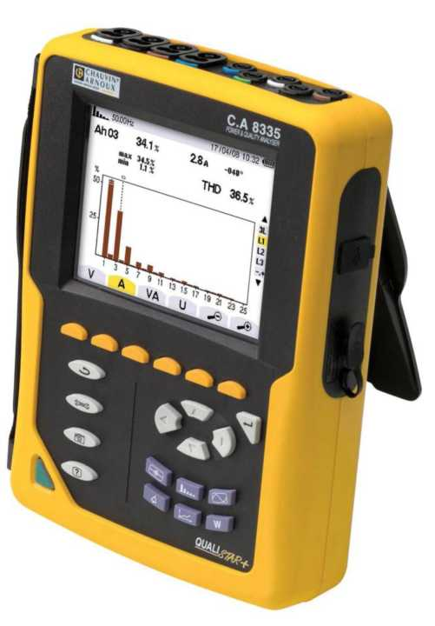
РУССКИЙ
Руководство поэксплуатации

Благодарим за покупку С.А 8336 - анализатора параметров электросетей (Qualistar+)
- Для максимальной эффективности прибора необходимо:
- Внимательно проситать данное руководство по эксплуатации,
- Выполнять правила етхники безопасности при работе с прибором.
• Обозначение символов при работе с прибором:
ВНИМАНИЕ - ОПАСНОСТЬ! Необходимо прочитать руководство по эксплуатации! USB-разъем
Метка СЕ гарантирует соответствие прибора по вопросам электромагнитной совместимости (ЕМС) требованиям Европейских стандартов и инструкций.

Прибор полностью защищен двойной изоляцией или усиленной изоляцией.
Символ перечеркнутой корзины означает, что в Европейском Союзе данный продукт должен
подвергнуться выборочной ликвидации в связи с завершением срока эксплуатации в
соответствии с правилами утилизации отходов электрического и электронного материала -
Директивой WEEE 2002/96/ЕС.
ПРАВИЛА ТЕХНИКИ БЕЗОПАСНОСТИ ПРИ РАБОТЕ С ПРИБОРОМ
^ш
Предосторожности, описанные ниже, обязательны к выполнению пользователями при эксплуатации прибора. Отказ выполнить эти команды может привести к ударам током, взрывам или огню.
- Оператор обязан обращаться к данным командам всякий раз, когда будет отображен символ А.
- При использовании прибора способом, не описанным в данном руководстве, защита, которую он обеспечивает, не гарантирует вашей безопасности.
- Удаляя или вставляя батарею и/или карту памяти SD, еще раз убедитесь, что измерительные провода, датчики и сетевой шнур отключены. Прибор должен быть разъединен и выключен.
- Прибор ни в коем случае не должен использоваться, если крышка отсека «батарея/карта памяти SD» отсутствует, повреждена или неправильно подогнана.
- За безопасность любой системы, включающей данный прибор, несет ответственность системный ассемблер (техник по сборке).
- Для Вашей безопасности, используйте только те провода и необходимые принадлежности, а также программное обеспечение, поставляемые с прибором: они соответствуют всем требованиям IEC 61010-031 (2002). При использовании датчиков или дополнительных принадлежностей с более низким напряжением и/или категорией мощности по отношению к прибору, данное напряжение и/или категория будет применима ко всему комплекту.
- Прежде, чем использовать прибор всегда проверяйте, что провода, корпус и вспомогательные принадлежности находятся в отличном состоянии. Все провода, датчики или вспомогательные принадлежности, изоляция которых повреждена (даже частично), должны быть исправлены или заменены.
- Необходимо выполнять все условия эксплуатации прибора (см. параграф 4.4.3)
- Желательно использовать индивидуальные защитные устройства безопасности, когда среда, в которой используется прибор, требует этого.
- Данный прибор должен использоваться для установок категории IV, с напряжениями, не превышающими 600 В (АС или DC) относительно земли (согласно стандарту IEC 61010-1) или с напряжениями, не превышающими 1000 В для установок категории III. Никогда не используйте напряжения сети или категории, более указанных выше.
- Необходимо использовать только тот сетевой шнур или аккумуляторные батареи, которые поставляются изготовителем. У них есть определенные механизмы обеспечения безопасности.
- Выполняйте ограничения по вопросам безопасности использования вспомогательных принадлежностей или датчиков. Не держите руки близко к неиспользованным выходам.
- Определенные датчики тока не могут быть вставлены или удалены от неизолированных проводников под опасным напряжением (см. руководство датчика и выполните обработку команд.
Подготовка к работе:
- Включите прибор
- Настройте прибор по параметрам в соответствии с типом электрической сети
- Подключите токопроводы и датчики к прибору
- Подсоедините провод заземления и/или нулевой провод к сети заземления и/или нейтраль (при поставке) так же как и соответствующий датчик тока.
• Подключите фазовый провод L1 к сети точно так же, как соответствующий датчик тока
- Повторите процедуру для фазных выводов L2, L3 и N
Примечание последовательное выполнение процедуры сводит ошибки подключения к минимуму и помогает избежать напрасно потраченного времени.
Процедуры отключения:
- Процедура выполняется в порядке, обратном подключению и всегда должна заканчиваться отсоединением провода заземления и/или нейтрали (при поставке)
- Отключите токопроводы прибора и сетевой шнур.
- При необходимости, перезарядите батареи и вставьте их обратно в отсек для батарей.
USB - разъемы могут быть использованы для подключения прибора к любому типу сети, а также с использованием аккумуляторных батарей.

КАТЕГОРИИ ИЗМЕРЕНИЯ
Определение категорий измерения в соответствии стребованиями стандарта IEC 61010-1:
CAT I: Измерительная категория I соответствует измерениям, проведенным на цепях, не подключенных
непосредственно к электросети.
CAT II: Измерительная категория II соответствует измерениям, проведенным на цепях, непосредственно
подключенных к установкам.
Пример: измерение при помощи аналоговых приборов, переносных инструментальных средств и т.п.
CAT III: Измерительная категория III соответствует измерениям, проведенным в строительных сооружениях.
Пример: измерения на распределительных щитах, измерения проводки и т.п.
CAT IV: Измерительная категория IV соответствует измерениям, проведенным на источнике низковольтного
оборудования
Пример: регистрация и измерение на устройствах защиты от перенапряжения...

ГАРАНТИЙНОЕ ОБСЛУЖИВАНИЕ
Гарантийные обязательства на АНАЛИЗАТОР ПАРАМЕТРОВ ЭЛЕКТРОСЕТИ С.А 8336 и на аксессуары к нему действуют в течение 3 лет с момента продажи прибора при условии соблюдения условий хранения и эксплуатации.
Данная гарантия не действует в следующих случаях:
- неправильное использование прибора или использование с несовместимым оборудованием;
- модификация прибора без явного разрешения от изготовителя;
- изменения в конструкции прибора человеком, не разрешенным изготовителем;
- модификация прибора для использования, не предназначенного или не описанного в данном руководстве;
- повреждение в результате падения, удара, погружения или несчастного случая
В случае выявления неисправности в период гарантийного срока, а также обнаружения некомплектности при получении прибора, потребитель должен предъявить рекламацию к официальному представителю CHAUVIN ARNOUX в России
Мегатестер
Санкт-Петербург Тел ./факс: (812) 644 53 mail:mt@megatester.ru
Сайт: www.megatester.ru

СОДЕРЖАНИЕ
- ВВЕДЕНИЕ 6
- УПАКОВКА 6
- ПРЕЗЕНТАЦИЯ 7
3 1 Краткое описание 7
  - Клавиша On/Off 7
  - Экран дисплея 7
  - Клавиши клавиатуры 8
  - Коннекторы 9
  - Источник питания 9
  - Подпорка 10
  - Краткое изложение функций 10
  - Список сокращений 11
- КЛАВИША КОНФИГУРАЦИИ
(CONFIGURATION) 12
- Доступные подменю 12
- Язык экрана 12
- О Дата/Время 12
- € Контрастность/Яркость 13
- = Цвета 13
- 1Х=] Методы вычисления 13
- ЗФ Подключение (трехфазное) 13
- '3ZS Токовый датчик 13
- Е2 Режим Trend 14
- О Режим Alarm (Аварийная сигнализация)15
- Ш Удаление данных 16
- О Справочная информация 16
- КЛАВИША WAVEFORM CAEMPURE (Захват
формы сигнала) 17
- Доступные подменю 17
- ГУ^1 Режим Transient (Переходные процессы)17
- (S3 Режим «Inrush current mode» («Режим
скачка пускового тока») 20
- КЛАВИША "HARMONICS" (клавиша гармоник)..24
- Доступные подменю 24
- ^{v} Напряжение (одиночное) 24
- ^{А} Ток 26
- ^{VA} Полная мощность 27
- U Суммарное напряжение 28
- -,+ Режим Эксперт (Expert mode) 29
- КЛАВИША WAVEFORM (формы сигнала) 31
- Доступные подменю 31
- RMS Измерение истинного
среднеквадратического значения 31
- ТЕЯТ Измерение суммарного гармонического
искажения 33
- CF Измерение коэффициента амплитуды
(Пик-фактора) 34
- — Измерение крайних и средних значений
тока и напряжения 36
- Hiil Одновременное отображение 38
- -£»© Показ диаграммы Френели 39
- КЛАВИША РЕЖИМА ALARM (режим аварийных
сигналов) 41
- Доступные подменю 41
- Настройки режима Alarm 41
- 0 Программирование сигнальных комманд42
- Иг Показ Журнала регистрации сигналов .42
- 1® Удаление журнала регистрации
аварийных сигналов 43
- КЛАВИША РЕЖИМА TREND 44
- Доступные подменю 44
- 0 Программирование и запуск процесса
записи 44
9 3 $>=«& Настройки режима Trend 45
- Показ журнала записей 46
- Удаление записей 47
- КЛАВИША МОЩНОСТЬ/ЭНЕРГИЯ 48
- Доступные подменю 48
- Потребляемая энергия 48
- Выработанная энергия 49
- 0 Запуск измерений энергии 50
- Окончание измерений энергии 50
- 1® Сброс показаний измерений энергии ...50
- КЛАВИША "SCREEN SNAPSHOT" (режим кадра
"мгновенного снимка") 51
- Скриншоты (Снимки экрана) 51
- Обработка кадров 51
- КЛАВИША HELP (справки) 53
- ЭКСПЛУАТАЦИЯ 54
- Ввод в эксплуатацию 54
- Конфигурации Прибора С.А 8336 54
- Установка проводов 55
- Снимок формы сигнала 55
- Отображение гармоник В 55
- Измерение форм сигнала 56
- Режим Alarm (Аварйные сигналы) 56
- Запись Ш 56
- Измерение параметров энергии 56
- Передача данных на ПК 56
- Удаление данных 56
- Выключение Прибора С.А 8336 56
- Источник питания Прибора С.А 8336 56
- ОБСЛУЖИВАНИЕ ПРИБОРА 57
- Важные рекомендации 57
- Перезарядка аккумуляторных батарей 57
- Чистка корпуса прибора 57
- Замена защитной пленки экрана 57
- Метрологическая поверка 57
- Ремонт 57
- Обновление внутреннего программного
обеспечения 57
14 8 Датчики 57
- ОБЩИЕ ХАРАКТЕРИСТИКИ 58
- Корпус прибора 58
- Источник питания 58
- Область применения 58
- Пользовательская безопасность 59
- ФУНКЦИОНАЛЬНЫЕ ХАРАКТЕРИСТИКИ 60
- Нормальные условия эксплуатации прибора .60
- Электрические характеристики 60
- ПРИЛОЖЕНИЯ 66
- Математические формулы 66
- Гистерезис 68
- Минимальная цена деления шкалы формы сигнала и минимальное значение RMS-значений..69
- Диаграмма 4 квадрантов 69
- Механизм триггерных переходных датчиков. .70
- Характеристики датчика в режиме прозвонки цепи
- 7 Словарь
- ДЛЯ ЗАКАЗА
- Анализатор параметров электросети
8336
- Принадлежности
- 3 Запасные части
.70
.71
.72
С.А
.72
.72
.72

1. ВВЕДЕНИЕ
j
Прибор С.А 8336 (Qualistar+) (далее по тексту - прибор С.А 8336) является трехфазным графическим анализатором параметров электросети с AC+DC 1000 BRMS, измерительной категории III или 600 BRMS измерительной категории IV в соответствии со стандартом (IEC 61010-1).
Он выполняет тройную роль. Это:
• Быстрая оценка эксплуатационных параметров сети (электрические значения электросети, мощность и обрыв цепи)
- Обеспечивает мгновенное отображение основных характеристик трехфазной сети
- Контроль изменений различных параметров сети в течение длительного времени
Погрешность прибора СА 8336 точнее 1% (погрешность датчиков тока не включена). Кроме того, прибор демонстрирует большую гибкость при выборе различных датчиков для измерения от сотен милиампер (MN93A) до нескольких килоампер (AmpFLEX™).
Прибор компактен и обладает высокой ударопрочностью. Эргономичность и простота пользовательского интерфейса делают его легким и удобным в использовании.
Прибор СА8336 предназначен для энергетических и эксплуатационных департаментов промышленных и административных зданий и моментально дает картину основных характеристик электросети, которая дополняются расчетными параметрами и многочисленными функциями обработки
Прибор проводит основной ряд измерений, таких как:
- Значения переменных напряжений до 1000 В между терминалами
- Значения переменного тока до 6500 Ампер е (нулевой провод включен)
- Измерение значений постоянного напряжения и тока (нулевой провод включен)
- Измерение минимальных и максимальных значений напряжения и тока полупериода
- Пиковые значения напряжения и тока (нулевой провод не включен)
- Измерение частоты электросети в 50 Гц и 60 Гц.
- Коэффициент амплитуды тока и напряжения (пик- фактор) (нулевой провод не включен)
- Расчет К-фактора тока (KF) (при использовании трансформатора в присутствии гармонической составляющей тока)
- Коэффициент гармоник (DF) для тока и напряжения (нулевой провод не включен)
- Общий коэффициент гармонических искажений для тока и напряжения (нулевой провод не включен).
- Активная, реактивная (емкостная и индуктивная) и полная мощность отдельной фазы и всех фаз (нулевой провод не включен).
- Вычисление cos j коэффициента реактивной мощности (DPF) и коэффициента мощность (PF) (нулевой провод не включен).
- Вычисление краткосрочных дрожаний (flicker) напряжения (PST) (нулевой провод не включен).
- Активная, реактивная, полученная и переданная
энергия; полная энергия (нулевой провод не включен).
- Гармоники до 50-ого порядка и напряжение (нулевой
провод не включен): RMS-значения, процентное
отношение, значения минимума и максимума и
гармонической составляющей.
- Измерение, вычисление и отображение гармоник до 50
ого порядка, с их фазовой информацией: значения, процентное отношение, значения минимума и
максимума.
- Пусковой ток электродвигателя

2. УПАКОВКА
Основное оборудование
Обозначение | Кол-во | Свидетельство поверки | 1
Черные пристяжные тросы с замком типа банан-банан право-право | 5 | Документация по безопасности | 1
 |  | Тестирующее программное обеспечение Power Analyser Transfer (PAT) | 1
Черные зажимы типа крокодил. | 5
Руководство по эксплуатации на CD-ROM и разные документы | 1 | Карта памяти SD 2Gb SD | 1
Руководство по эксплуатации на CD-ROM и разные документы |  | Дополнительное оборудование
Шнур USB тип А-В. | 1 | Дополнительное оборудование
 |  | Обозначение
Специальная батарея с 8 элементами | 1 | Обозначение
(перезаряжающаяся NiMH аккумуляторная батарея) с минимальной емкостью в |  | Зажимы MN93, MN93A, С193 и РАС93.
4000 мА-ч и номинального напряжения в 9.6 В. |  | Датчики AmpFLEX™ А193 и Mini-AmpFZ_FX МА193.
Специальный сетевой источник электропитания (600 Brms категория IV). | 1 | Датчики тока (6 возможных моделей)
 |  | Сумка с плечевым ремнем для прибора № 21
Сумка с плечевым ремнем для прибора  № °22 | 1 | Сумка с плечевым ремнем для прибора № 21
Сумка с плечевым ремнем для прибора  № °22 |  | 5А трехфазный блок адаптера
набор 12 цветных маркировочных резинок для датчиков и входов | 12 | Программа Dataview
I

3. ПРЕЗЕНТАЦИЯ
- Краткое описание
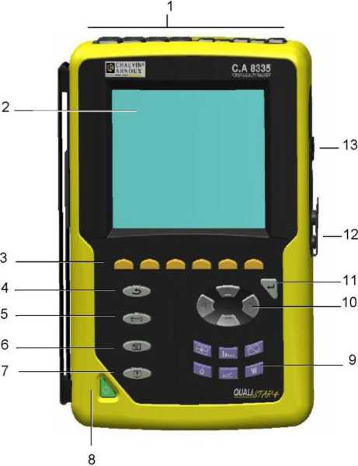
Рисунок 1: Внешний вид прибора С. А 8336 (Qualistar+)
№п/п | Функция | См. пункт.
1 | Коннекторы измерительных входов | 3.5.1
2 | Экран дисплея | 3.3
3 | Функциональные клавиши (желтые клавиши) | 3.4.1
4 | Клавиша RETURN (возврата) | 3.4.2
5 | Клавиша Меню и Конфигурации | 3.4.4
6 | Клавиша печати изображений с экрана | 3.4.3
7 | Клавиша помощи | 3.4.4
8 | Переключатель On/Off | 3.2
9 | Клавиши выбора режимов (фиолетовые клавиши) | 3.4.3
10 | Клавиши управления | 3.4.2
11 | Клавиша подтверждения | 3.4.2
12 | Коннектор к определенному сетевому блоку питания | 3.5.2
13 | USB - коннектор | 3.5.2
3.2 Клавиша On/Off
При нажатии клавиши fe*. происходит включение прибора.
Прибор может работать как на батарее при ее достаточной зарядке или при отсутствии батареи с определенным источником питания.
При повторном нажатии клавиши Ь происходит выключение прибора. При выключении прибора, прибор выводит на экран подтверждение запроса о сохранении, поиске, отображении данных и/или перезагрузке.
- Экран дисплея
- Введение
Данный графический жидкокристаллический
дисплей с разрешением экрана на 320x240 пикселя
с подсветкой, показывает измеренные прибором
значения параметров, связанные с кривыми, также,
при необходимости, можно осуществить выбор
кривых, мгновенно производит оценку сигнала и
выбирает тип измерения. При запуске измерений,
прибор С.А 8336 автоматически отображает экран
«Waveform» (форма сигнала). Информация по этому
экрану может быть найдена в главе 7, Страница 32.
1 2 3 4
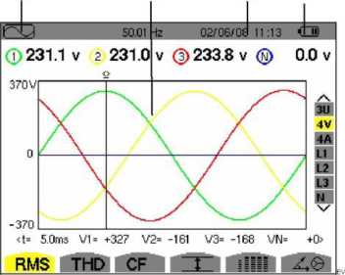
Рисунок 2: Пример экрана дисплея
№п/п | Описание
1 | Указатель режима, активированного клавишами переключения режимов (См. пункт 3.4.3).
2 | Активный режим экрана
3 | Текущие дата и время.
4 | Уровень заряда батареи.
Автоматический режим ожидания:
Автоматический режим ожидания активизируется при отсутствии сигнала тревоги или записи данных (ожидании или процесса обработки), если в течение пяти минут клавиши будут бездеятельными. Нажатие любой клавиши активирует прибор.
- Графические символы
Экран прибора использует следующие графические
символы:
СИМВОЛ | Значение символа
V | Режим напряжения
А | Режим тока
VA | Режим мощности
и | Режим суммарного напряжения
 | Увеличение изображения
 | Уменьшение изображения
< > | Клавиша перемещения лево/право
Л | Клавиша перемещения верх/низ
3.4 Клавиши клавиатуры
- Функциональные клавиши (желтые кнопки)
Данные клавиши активируют определенную функцию или могут быть представлены соответствующим значком на экране (см. пункт 3.3.2)
- Клавиши управления (перемещения)
Блок из 4 клавиш управления, клавиши подтверждения выбора и клавиши RETURN позволяет перемещаться по Меню
Item | Function
^А> | Направление вверх или клавиша перехода
 | Направление вниз или клавиша перехода
PF... Отображение PF.DPF и Тал. (С\ Направление вправо или клавиша
Г/ перехода
W._ Активная мощность.
8
Направление влево или клавиша
перехода
Hr Запись экрана и выбор режима а Подтверждение выбора
ОК | Подтверждение правильности выбора
fib | Функция завершения в процессе запроса
_±_ | Показ значений тока и отображение крайних значений параметра
= = = = = | Одновременное отображение всех измеренных значений напряжения и тока (RMS, DC, THD, CF, PST, KF, DF).
Л<Э | Отображение сигналов на диаграмме Френели.
 | Показ потраченной энергии.
в | Показ произведенной энергии.
С2® | Страница экрана 1 функции справки
ст | Страница экрана 2 функции справки
их | Страница экрана 1 конфигурации режима trend.
№. | Страница экрана 2 конфигурации режима trend.
№. | Страница экрана 3 конфигурации режима trend
№. | Страница экрана 4 конфигурации режима trend.
 | Следующая страница экрана
Й | Предыдущая страница экрана
 | Корзина для удаленных или перемещенных элементов
Клавиша Return: возврат к выбору вида измерений
- Клавиши выбора режимов
Данные клавиши дают возможность для входа в следующие режимы:
Символ Режим
Стр.
е
Показ переходных процессов: 17
формы сигнала, пусковых токов,
обрезка
Кривые дисплея, связанные с
гармониками: для каждой фазы
измеряется в % коэффициент
гармонических искажений (THD) для
U,l,W, VA, а также измеряется эфф.
значение и фазовый сдвиг гармоник,
а также проводится анализ проблем,
порожденных гармониками в
соответствии с их диапазоном
(нагревание нулевых проводов,
проводников, двигателей...)
24
И
Показ форм сигналов напряжения и 31
тока, отображение минимальных и
максимальных значений, итоговые
таблицы, определение чередования
фаз
Продолжение таблицы на следующей странице.
о
Режим аварийной сигнализации: список 41 тревог, зарегистрированных согласно порогам, запрограммированным во время конфигураций, регистрации сетевых предохранителей с разрешающей способностью полупериода (V_{RM}s, Urms, Urms), определение сверхпотребления энергии, управление в соответствии с договором качества энергоснабжения.

Режим Trend: регистрация перегрузок, выбранных в Меню Конфигурации
W
Отображение измерений, связанных с показателями мощности и энергии
43
48
рт!П Снимок экрана в прогрессе и доступ к 51
уже сохраненным изображениям экрана
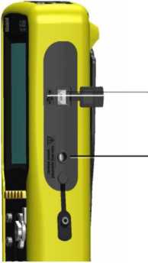
Рисунок 4: Коннекторы на правой стороне прибора
- Другие клавиши
Другие клавиши выполняют следующие функции:
Символ Функция |  | Стр
 | Меню и клавиша конфигурции | 12
(?) | Клавиша помощи (справки): предоставляет информацию о функциях и символах, используемых для текущего режима | 53
3.5 | Коннекторы
3.5.1 | Коннекторы измерительных входов
Расположены в верхней части прибора, данные коннекторы расположены следующим образом:
1 2
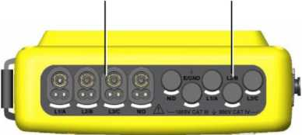
Рисунок 3: верхние коннекторы
№п/п | Функция
1 | 4 выходных коннекторов по току для измерения амперометрических значений (токовые клещи MN, токовые клещи С, AmpFLEX™, токовые клещи РАС, и т.д ).
2 | 5 выходных коннекторов по напряжению
- Боковые коннекторы
Расположенные на правой стороне С.А 8336, данные коннекторы применяются следующим образом:
№п/п | Функция
1 | USB-коннектор. Данный соединяет прибор с ПК | коннектор
2 | Подключает прибор к сетевому зарядному устройству, которое производит подзарядку батарей и допускает операции с или без батареи.
- Источник питания
- Индикация уровня заряда батареи
Значок батареи, расположенный в верхнем правом углу экрана, показывает уровень заряда батареи. Число штрихов в значке показывает уровень заряда батареи
Символ | Состояние заряда батареи
iililU | Батарея заряжена
а | Баратея разряжена
Н mil | Перемещающиеся штрихи: батарея
 | заряжается
 | Прибор С. А 8336 включен в сеть и заряжен.
Если емкость батареи слишком низкая, на экране появится следующее сообщение:
Low battery
Instrument will soon turn OFF
Нажмите клавишу ^3 для подтверждения. Необходимо включить СА8336 в сеть, спустя одну минуту после появления этого сообщения на экране.
- Срок службы батареи
Срок службы аккумуляторной батареи составляет 10 часов, при условии, если батарея, поставляемая с прибором, полностью заряжена. При отсутствии записи, срок службы аккумуляторной батареи - 35 часов.
- Перезарядка батареи
См, также пункт 14.2, страница 57. Батарея перезаряжается при помощи сетевого зарядного устройства, поставляемого с
прибором. Он подключается к прибору СА8336 через гнездовой разъем (Рисунок 4, номер 2).
Можно спользовать только то сетевое зарядное устройство, которое поставляется с прибором. Данное устройство совместимо с прибором по всем параметрам электробезопасности.
При полностью разряженной батарее зарядка продолжается приблизительно пять часов. Как только батарея перезаряжена, прибор использует сеть, не разряжая батарею.
- Замена батарей
Отключить прибор СА8336 от сетевого зарядного устройства и сети для замены батареи. Прибор должен быть отключен. Прибор Qualistar+ сохраняет дату и время в течение 24 часов.
- Батарея
Прибор СА8336 питается от специальной 8- элементной батареи (см. ниже, пункт 2) минимальной емкостью 4000 мА час.
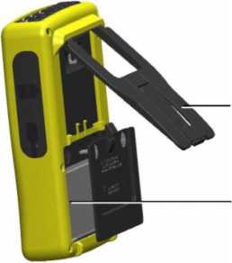
Рисунок 5: Откидная крышка для доступа батареи
- Операции с сетевым источником питания
Батарея не нужна, если прибор работает от сетевого источника питания. Тем не менее, например, при отключении сетевого источника питания, все несохраненные в процессе записи данные могут быть утеряны.
Клавиша On/Off горит непрерывно (зеленый светодиод) когда сетевой источник питания включен.
- Подпорка
Выдвигающаяся подпорка (рисунок 5, пункт 1) расположена сзади прибора Qualistar+ и держит прибор под углом 53°.
- Краткое изложение функций
- Функции измерения
- Значения переменных напряжений до 1000 В между выводами любого напряжения.
- Значения переменных токов до 6500 А (нулевой провод включен)
- Значения постоянного напряжения и тока (нулевой провод включен)
- Минимальные и максимальные значения полупериода напряжения и тока
- Пиковые значения для напряжения и тока (нулевой провод включен)
- Измерение частоты электросети в 50 Гц и 60 Гц
- Коэффициент амплитуды тока и напряжения (пик-фактор) (нулевой провод не включен)
- Расчет К-фактора тока (KF) (при использовании трансформатора в присутствии гармонической составляющей тока)
- Коэффициент гармоник (DF) для тока и напряжения (нулевой провод не включен)
- Общий коэффициент гармонических искажений для тока и напряжения (нулевой провод не включен).
- Активная, реактивная (емкостная и индуктивная) и полная мощность отдельной фазы и всех фаз (нулевой провод не включен).
- Вычисление cos j коэффициента реактивной мощности (DPF) и коэффициента мощность (PF) (нулевой провод не включен).
- Вычисление краткосрочных дрожаний (flicker) напряжения (PST) (нулевой провод не включен).
• Активная, реактивная, полученная и переданная энергия; полная энергия (нулевой провод не включен).
- Гармоники до 50-ого порядка и напряжение (нулевой
провод не включен): RMS-значения, процентное
отношение, значения минимума и максимума и гармонической составляющей.
- Измерение, вычисление и отображение гармоник до 50-ого порядка, с их фазовой информацией: значения, процентное отношение, значения минимума и максимума.
- Пусковой ток электродвигателя
- Выбор TI (или ТС) протокола для токовых клещей MN93A (калибр 5 А) и 5 А адаптера.
- Автоматическое распознавание типов токового датчика (каждую секунду)
- Функции экрана
- Показ формы сигналов (напряжения и тока)
- Функция «Пускового тока“: отображение параметров, используемых в изучении запуска электродвигателя.
- Текущее значение тока в момент указания курсором.
- Максимальные мгновенные значения тока (за весь период запуска).
- RMS-значения полупериода (или лепестка) тока (исключая нейтраль), на которые направлен курсор
- Максимальное RMS-значение полупериода тока (за весь период запуска).
- Время запуска электродвигателя
- Снимки экрана (максимум 50)
- Функция Transient. Обнаружение и запись переходных процессов (до 300) в течение периода и в выбранной дате (программирование начала и конца поиска переходных процессов). Запись 4 полных периодов (1 перед случаем, вызывающим переходный процесс и 3 впоследствии). Режим позволяет наблюдать переходной процесс тока или напряжения, который захватывается при помощи триггеров с порогом включения.
- Функция записи данных (память на 2 гигабайта с датой и временем и программированием начала и конца записи - максимум в 100 записей). Представление в виде гистограмм или кривых средних значений многих параметров соответственно времени.
- Функция Alarm (Аварийная сигнализация). Распечатка зарегистрированных тревог (журнал регистрации максимум 10000 тревог) запрограммирована в соответствии с параметрами в меню конфигурации. Программирование начала и конца контрольного сеанса аварийной сигнализации.
- Функция Configuration (Конфигурации)
- Установка даты и времени
- Настройка яркости и контрастности экрана
- Выбор цвета кривых
- Выбор реактивной мощности и режима вычисления энергии (с или без гармоник)
- Выбор подключения (одна фаза, две фазы, три фазы с/без нейтрали).
- Конфигурации записи и сигнала
- (Полное или частичное) удаление данных
- Идентификаторы программного обеспечения и оборудования дисплея
- Выбор языка
- Список сокращений
Обозначения символов и используемые сокращения:
Символ | Обозначение символа
— | Переменные и постоянные составляющие
~ | Исключительно переменные составляющие
= | Исключительно постоянные составляющие
Ф | Сдвиг фазы напряжения относительно тока
 | Индуктивный сдвиг фазы.
X  X | Емкостный сдвиг фазы.
о | Градус
 | Режим Expert (Эксперт)
-{}-  {}-£ | Сумма значений
L | Фазы (Линия)
% | Процент
А | Напряженность в Амперах
Acf | Коэффициент пика нагрузки по току.
Ah | Гармоника тока
Akf | К-фактор тока (при использовании трансформатора).
Arms | Среднеквадратичные значения тока
Athd | Суммарное гармоническое искажение тока.
Aunb | Разбалансировка фаз по току (2ф, Зф).
AVG | Истинные среднеквадратичные значения (True RMS), вычисленные за секунду.
CF | Пик-фактор (тока или напряжения)
DC | Постоянная составляющая (тока или напряжения)
ms | Значение в тысячной доли секунды
PEAK | Сигнал максимальных (+) или минимальных (- )пиковых значений
PF | Коэффициент мощности.
PST | Краткосрочное дрожание (Short-term flicker).
RMS | Эффективные среднеквадратичные значения (тока или напряжения)
t | Временной коэффициент
Tan | Тангенс.
THD | Полное гармоническое искажение.
Ucf | Пик-фактор напряжения линии
Uh | Гармоника напряжения линии
Urms | Среднеквадратичные значения напряжения линии
Uthd | Полное гармоническое искажение напряжения линии
Uunb | Разбалансировка фаз по суммарному напряжению (2ф, Зф).
V | Напряжение
VA | Полная мощность (общая если Зф)
VAh | Полная энергия
VAR | Реактивная мощность.
VARh | Реактивная энергия
Vcf | Пик-фактор напряжения (общий при Зф).
Vrms | Среднеквадратичные значения напряжения фазы
Vthd | Полное гармоническое искажение напряжения линии-нейтраль.
Vunb | Разбалансировка фаз по напряжению (2ф, Зф).
W | Активная мощность (общая при Зф)
Wh | Активная энергия
DPF | Коэффициент сдвига фаз.
ГЦ | Частота исследуемой сети
KF | См. символ Akf.
МАХ | Максимальные RMS-значения
MIN Минимальные RMS-значения

4. КЛАВИША КОНФИГУРАЦИИ (CONFIGURATION)
■
■
Эта клавиша помогает осуществить настройку прибора С.А 8336. Прибор должен быть настроен прежде, чем использовать его и каждый раз, когда это необходимо.
Конфигурация остается в памяти, даже когда прибор выключен.

4.1 Доступные подменю
Выберите необходимое подменю, используя клавиши о» и подтвердите свой выбор нажатием на клавишу <2>.
Для возврата к основному экрану, нажмите'
 | 11 /07/08 |  | 10:28m U!!l
© | Date/Time
с | Contrast / Brightness
— | Colours
© | Calculation methods
ЗФ | Electrical connection
 | Current clamp
%г=Д. | Trend mode
6 | Alarm mode
 | Erase memory
О | About |  | 1/4
и | en de it | es ПО
Рисунок 6: Отображение подменю на экране
Название | Подменю | См. пункт
Дата/Время | Настройки даты и времени | 4.3
Контрастность/  Яркость | Настройки яркости и контрастности экрана | 4.4
Цвета | Выбор цветой кривых напряжения и кривых тока | 4.5
Метод  вычисления | Выбор реактивных параметров (с или без гармоник) | 4.6
Подключение | Выбор типа подключения к сети (внимание: некоторые вычисления зависят от типа подключения). | 4.7
Датчик тока | Выбор датчиков (токовые клещи MN, С, РАС, Amp Flex™, адаптер). | 4.8
Режим Trend | Выбор параметров записи для | 4.9
Режим Alarm (Тревоги) | Выбор используемого сигнала тревоги О- ■ | 4.10
Удаление  данных | Выбор ПОЛНОГО ИЛИ частичного удаления используемых данных | 4.11
Информацион- | Серийный номер, версия | 4.12
ные данные | программного обеспечения
 | и оборудования
4.2 Язык экрана
Чтобы выбрать язык дисплея, нажмите желтую клавишу, соответствующую значкам экрана (Рисунок 6, номер 1). Активированный язык будет показан соответствующим значком на желтом фоне.

4.3 0 Дата/Время
Этот параметр определяет системную дату и время. Экран отображает следующее:
 |  | 29/07/08 11:50 <ПШ
I© | DATE/TIME | 1
 | Date /Time | 29/07/08 11:49
 | Date format | DD/MM/YY
 | Time format | 12/24
Рисунок 7: Меню Дата/Время Поле Date/Time подчеркнуто желтым цветом.
- Для изменения параметров даты/времени, необходимо нажать клавишу ^3. Стрелки показывают значения, которые могут быть выбраны. Для изменения значений, нажмите или <ж>.
Для перехода от одного поля к другому, нажмите клавишу©. Для подтверждения выбора, нажмите ^3.
- Для изменения системной даты, перемещайте желтый
курсор по полю при помощи клавиш или <ж>. Нажмите для подтверждения выбора^). Стрелки покажут
значения, которые могут быть изменены.
Выберите DD/MM/YY или MM/DD/YY, нажав ^затем
подтвердите выбор нажатием на клавишу<г>.
- Для изменения времени, перемещайте желтый курсор по полю при помощи клавиш или <х> Нажмите для подтверждения выбора <я>.. Стрелки ^{А} т покажут значения, которые могут быть изменены.
Для выбора 12-часового или 24-часового промежутка
времени 12/24, нажмите клавишу затем
подтвердите свой выбор нажатием на клавишу <г>. Примечание 12/24: отображение времени в 24-часовом формате.
АМ/РМ: отображение времени в 12-часовом
формате. Время отображается символом AM или РМ.
- Для возврата в Меню Configuration, нажмите-—>.
- О Контрастность/Яркость

4.6 (Xf'l Методы вычисления
Определяет контраст и яркость дисплея. Дисплей Экран отображает следующее:
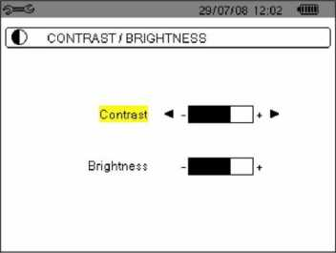
Рисунок 8: Меню Контраст/Яркость
Выбранное поле подсвечено желтым.
- Для изменения контраста, нажмите клавишу©.
- Для перехода к следующему полю, нажмите клавишу <£>.
- Для изменения яркости, нажмите клавишу©.
- Для возврата в Меню Configuration, нажмите-—
- “ Цвета
Выбор цвета кривых напряжения и кривых тока связано с клавишами I, ЕЗ и Ш9. Возможные цвета: зеленый, темно-зеленый, желтый, розовый, красный, коричневый, голубой, зеленовато-голубой цвет, темно-синий, световой серый, серый, темный серый и черный цвет.
Экран отображает следующее:
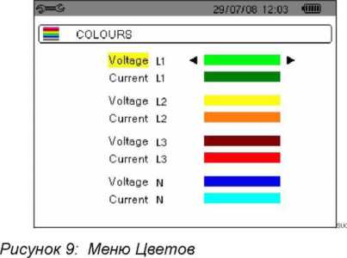
Выбранное поле подсвечено желтым.
- Для выбора цвета кривых напряжения и тока необходимо нажать клавишу©.
- Для перехода к следующему полю, нажмите <s>.
« Для выбора цвета кривой, нажмите клавишу©.
- Для возврата в Меню Configuration, нажмите-—>.
Определяет использование или неиспользование гармоник в вычислении реактивных параметров (мощности и энергии).
 | 29/07/08 12:37 в
|© | CALCULATION METHODS
 | Reactive value calculation
▲
Without harmonics T
Рисунок 10: Меню Методов Вычисления
- Для выбора With harmonics (с гармониками) или Without harmonics (без гармоник), нажмите клавишу
- С гармониками: гармоники принимают в расчет при вычислении реактивных параметров.
- Без гармоник: только основная гармоника - часть вычисления реактивных параметров
- Для подтверждения выбора, нажмите ^). Возвращение к меню Configuration будет мгновенным.

4.7 ЗФ Подключение (трехфазное)
Определяет, как прибор СА8336 подключается в зависимости от типа сети.

11 /07/08 10:32им 05
N •
L2-
N ■
лТ '
Single-phase
Split-phase

LI | ^
 |  | 7Г
 |  | Ll |  | .1
3-phase З-ог-4-wire 3-phase 5-wire
Рисунок 11: Меню Подключения
Для настройки типа подключения, необходимо провести
следующие процедуры:
- Выберите One Phase (Одна фаза), Two Phase (Две фазы), 3 or 4 lead Three Phase (3 или 4-проводной Три фазы) или 5 lead Three Р1за5е(5-проводной Три фазы) нажатием клавиши © и©<з>.
- Проверьте правильность нажимая ^3 (эта проверка правильности обязательна для приложения конфигурации). Возвращение к меню Configuration будет мгновенным.

4.8 €02 Токовый датчик
Автоматически отображает модель подключенного токового датчика.
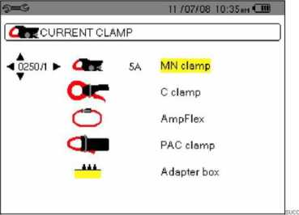
1 —
 |  |  | 11 /07/08 | 09:19 m Ш
У"", TREND МОРЕ
♦ Urms | oUthd | oucf |  | o Hz
о Vrms | ovthd | oVcf | о Vunb | о PST
о Arms | о Athd | oAcf | 0 Aunb | OKF
oW | о VAR | OVA
oPF | ODPF | oTan
oUh | 01 —» | 21 | oOdd only
о Ah | 01 —» | 40 | oOdd only
лзь | Ш. t®. Ш
Рисунок 12: Меню токового датчика
Существуют следующие возможности:
- Токовые клещи MN93: 200А. Токовые клещи MN93A: 100 А или 5 А.
- Токовые клещи С193: 1000А. Токовые клещи РАС93: 1000А
- AmpFLEX™ А193: 6500 A Mini-AmpFLEX МА193: 6500 А
- Трехфазный адаптер: 5 А.
Предостережение: если калибр Токовых клещей MN93A 5 А или используется Адаптер, он конфигурирован следующим образом:
- Определение коэффициента трансформации.
- Для 5А токовых клещей: чтобы конфигурировать ток первичной цепи, коэффициент трансформации (1 А к 2999 А)/ток вторичной цепи (1 А или 5 А), нажмите ^3. Для выбора полей используйте клавишу в.
Для выбора значений, используйте клавишу Повторите ту же самую процедуру для токов
первичной и вторичной цепей.
- Адаптер: чтобы конфигурировать ток первичной цепи, коэффициент трансформации (1 А к 2999 А)/ток вторичной цепи (1 А или 5 А), нажмите клавишу ^3. Для выбора полей, используйте клавишу
Для выбора значений, используйте клавишу Повторите ту же самую процедуру для токов
первичной и вторичной цепей.
- Чтобы проверить правильность, нажмите (эта проверка правильности обязательна для приложения конфигурации).
- Для возврата в Меню Configuration, нажмите-—
4.9
to

Режим Trend
Прибор С.А 8336 имеет функцию записи - клавиша - (см. главу 9, страница 44) для записи измеренных и вычисленных значений (Urms, Vrms, Arms, и т. д.). Самостоятельные настройки могут быть установлены в зависимости от необходимости.
Чтобы выбрать язык дисплея, нажмите желтую клавишу, соответствующую значкам У&>, (рисунок 13,
номер 1). Активная настройка отмечена значком на желтом фоне.
Пример конфигурации указан ниже:
Рисунок 13: В данном примере, значения Urms записаны
для конфигурации 1
- Чтобы установить конфигурацию 1, нажмите желтую клавишу на клавиатуре, соответствующую значку 1=*ЗХ. Значок появится на желтом фоне.
- Чтобы выбрать значения, переместите желтый курсор при помощи клавиш <s>cs> и &€>. Для подтверждения нажмите клавишу ^3. Красный элемент подвердит выбор.
Записываемые значения:
Символ | Описание
Urms | Эффективное напряжение в сети (2ф, Зф).
Vrms | Эффективное напряжение линия-нейтраль.
Arms | Эффективный ток
W | Активная мощность.
PF | Коэффициент мощности
Uthd | Гармоническое искажение напряжения сети  (2ф, Зф).
Vthd | Полное гармоническое искажение напряжения линия-нейтраль.
Athd | Полное гармоническое искажение тока.
VAR | Реактивная мощность.
DPF | Коэффициент сдвига фаз.
Ucf | Коэффициент пика нагрузки напряжения сети  (2ф, Зф).
Vcf | Коэффициент пика нагрузки напряжения линия-нейтраль.
Act | Коэффициент пика нагрузки тока.
VA | Полная мощность.
Tan | Тангенс.
Vunb | Разбалансировка фаз по напряжению (2ф, Зф).
Aunb | Разбалансировка фаз по току (2ф, Зф).
ГЦ | Частота сети.
PST | Краткосрочное дрожание (Short-term flicker).
KF | К -фактор.
? | См. Комментарий ниже по тексту.
Определенные особенности последних двух строк
Они изложены ниже:
о?
о?
Рисунок 14: Данные две строки содержат гармоники
Данные две строки предусматривают запись параметров гармоник VAh, Ah, Vh и Uh. Можно выбрать ряд гармоник, которые будут записаны (от 0 до 50) для каждой из гармоник, а также возможно записать только нечетные гармоники в пределах данного ряда. Необходимо выполнить следующие действия:
- Ввести значение, которое будет записано: Строка
^{0?} подсвечена желтым цветом. Нажмите клавишу Чф Появятся стрелки *▼. Выберите значение (VAh, Ah, Vh и Uh) для которого будет записана гармоника при помощи Красный символ укажет на выбранное вами значение. Подтвердите выбор, нажав на клавишу ^3. Поле значений будт подсвечено желтым цветом.
- Нажмите клавишу в для перехода к следующему полю.
- Выбрать начальный гармонический линейный ряд:
строка, подчеркнутая желтым цветом, нажмите клавишу Яф Появятся стрелки *▼. Выберите ряд, от которого будут записаны гармоники при помощи затем подтвердите свой выбор с помощью <z>.
Нажмите клавишу в для перехода к следующему полю.
- Выберите последнюю гармонику: Второе поле (выше или равное ряду начальной гармоники) подсвечивается желтым цветом. Нажмите клавишу ^3. Выберите ряд последней гармоники для записи с помощью <з>, затем подтвердите свой выбор с помощью ■ж>.
Нажмите клавишу в для перехода к следующему полю.
- Только для нечетных гармоник: для того чтобы выбрать поле или снять выделение с поля, нажмите ^3. Красный значок укажет на ваш выбор:
- Может быть выбрана и записана только нечетная
гармоника между двумя рядами гармоник,
определенных в предыдущих пунктах.
- Не могут быть выбраны и записаны все гармоники (четные и нечетные) между двумя рядами гармоник.
- Для возврата в меню Configuration, нажмите клавишу'—⁵
Продолжите тем же самым способом для осуществления других конфигураций.
4.10 Q Режим Alarm (Аварийная сигнализация)
Экран устанавливает параметры сигналов тревоги,
используемые Режимом Alarm Ш (см. главу 8, |траница 41). Вы можете настроить 40 типов тревоги.
10/07/08 06:35т Ш
| & ALARM МОРЕ '
♦ 1 | Vrms | 3L < | 0210 V | 01 s | 1 %
02 | Arms | N > | 0010 A | 02 3 | 1 %
03 | Vthd | 3L > | 08.0% | 01 з | 1 %
04 | Athd | 3L > | 10.0% | 05 min | 1 %
05 | W | Z > | 0020 kW | 15 min | 1 %
1/8
т ф
1 2
Рисунок 15: Меню Alarm (Аварийная сигнализация)
- Используйте клавишу <£> для просмотра полей по вертикали.
- Для выбора поля, нажмите клавишу ^3. Появятся стрелки *▼.
- Для выбора значений (Vah, Ah, Uh, и т.д. см. Таблицу в
пукте 4.9), нажмите клавиши затем
подтвердите свой выбор нажатием на клавишу Поле будет подсвечно. Появятся стрелки желтым цветом.
- Для перемещения в полях по горизонтали, необходимо использовать клавишу 0 При выборе параметра для
подтверждения нажмите клавишу S. Появятся стрелки *▼. Введите значения при помощи<5>, затем подтвердите свой выбор нажатием на клавишу сз>. Сделайте то же самое для всех значений, которые будут введены в поля.
Для установки параметров каждого сигнала тревоги, выберите:
- Тип сигнала тревоги (Vah, Ah, Uh, Vh, Tan, PF, DPF, VA, VAR, W, Athd, Uthd, Vthd, KF, Гц, Aunb, Vunb, Vrms, Acf, Ucf, Vcf, PST, Arms Urms и Vrms - см. таблицу сокращений в пункте 3.9).
- Диапазон гармоник (между нулем и 50 для Vah, Ah, Uh и Vh).
- Сигнальный фильтр (3L: 3 индивидуально контролируемых фазы или N: мониторинг нейтрали или Сигма/2 или Сигма/3 или Сигма).
- Значение тревоги (> или < только для Arms,
Urms, Vrms, Гц).
- Порог значения для вызова сигнала тревоги (установка сигнала тревоги в 10 возможных из следующих случаев: W, VAR и VA).
- Минимальная продолжительность при превышении порога сигнальной тревоги, после которого возникает сигнал (в минутах, секундах или только для Vrms, Urms и Arms в сотых долях секунды).
- Значение гистерезиса (соответствует проценту, добавленному или отнятому от выбранного порога сигнальной тревоги, который прекратит сигнал в случае превышения - Значение 1, 2, 5 или 10% - см. пункт 17.2).
- Активация сигнала тревоги (прочтение записанного значения сигнала тревоги) или дезактивация его (см. ниже).
- Для активизации настроенного сигнала тревоги, расположите желтый курсор в первой колонке списка при помощи клавиши @ (Рисунок 15, номер 1) и нажмите клавишу 'П. Активированный элемент отмечен красным значком. Сигнал тревоги может быть вызван.
- Для показа сигнальных страниц экрана, необходимо нажать желтые кнопки, соответствующие значкам ЁЗ ЁЭ (Рисунок 15, номер 2).
- Для возврата в меню Configuration, нажмите клавишу»—>.

4.11 W Удаление данных
Полностью или частично удаляет данные, записанные в
приборе (конфигурации, переходные процессы, моторный
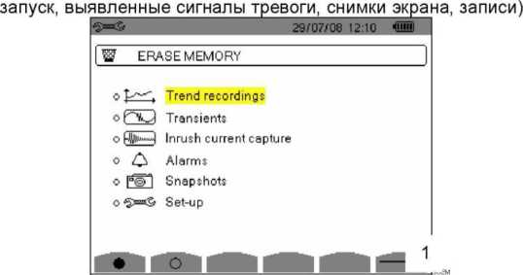

4.12 О Справочная информация
Этот экран показывает серийный номер прибора, версию встроенного программного обеспечения, версию программы загрузки, основную версию платы, версию CPLD (Сложное Программируемое Логическое Устройство).
 | 29/07/08 | 12:13 «
ГО | ABOUT | I
 | Serial number | 00000205
 | Firmware version | 1.0
 | Loader version | 1.0
 | Main PCB version | 1.0
 | CPLD version | 1.0
 | Memory card capacity [byte] | 2 G
Рисунок 17. Меню Справочной информации
Для возврата в меню Configuration, нажмите клавишу
Рисунок 16: Меню удаления данных • Для частичного удаления:
- Выберите параметр, который бы Вы хотели удалить, используя при поиске клавишу <5>. Выбранное поле будет подсвечено желтым цветом.
- Подтвердите свой выбор, нажав на клавишу 'П. Красный значок подвердит выбранное значение.
Примечание: При выборе одного из параметров Конфигурации (Configuration) после удаления данного параметра
Конфигурации, на экране появится информация: «После удаления настроек прибор будет выключен» ("after deleting the configuration, the unit will be turned off')
- Нажмите желтую клавишу на клавиатуре (Рисунок 16,
номер1), соответствующую значку 'W, затем для
подтверждения выбранного параметра нажмите клавишу
Удаление будет завершено.
Для возврата в меню Configuration, нажмите клавишу»—>.
■ Для полного удаления данных:
- Чтобы выделить все параметры, нажмите желтую клавишу на клавиатуре, соответствующую значку •. Выбор будет подтвержден красным символом на экране. На экране появится информация: «После удаления настроек прибор будет выключен» ("after deleting the configuration, the unitwill be turned off').
Примечание При выборе одного из параметров Конфигурации (Configuration) после удаления данного параметра
Конфигурации, на экране появится информация: «После удаления настроек прибор будет выключен» ("after deleting the configuration, the unit will be turned off')
- Нажмите желтую клавишу на клавиатуре (Рисунок 16, номер 1), соответствующую значку Ш?, затем для подтверждения выбранного параметра нажмите клавишу
Удаление будет завершено.
Чтобы снять галочку выбора 1 (selection 1), необходимо нажать желтую клавишу на клавиатуре, соответствующую значку О-
Для возврата в меню Configuration, нажмите клавишу. >.
- КЛАВИША И WAVEFORM CAEMPURE (захватформы
сигнала)
I
Этот режим дает возможность отобразить и записать
переходные процессы тока и формы сигнала.
  - Доступные подменю
Подменю перечислены на экране ниже и охвачены индивидуально в следующих пунктах.
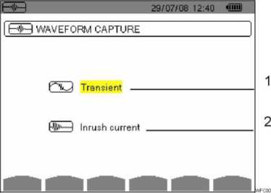
Рисунок 18: экран, когда режим Waveform Саемриге активен
№п/п | Подменю | см.пункт
1 | Режим Transient. | 5.2
2 | Режим Inrush current. | 5.3
Для | входа в поменю, | необходимо выполнить
следующее:
- Выбрать режим, используя клавишу Выбранное поле будет подсвечено желтым цветом.
- Подтвердите свой выбор, нажав на клавишу ^3.
Для возврата к экрану' Waveform саемриге, нажмите. S>.
5.2 S3 Режим Transient (Переходные процессы)
1 2
| Н DETECTION SCHEDULE
Start | 29/07/08 12:42
Stop | 29/07/08 12:43
Voltage threshold | 1%
Current threshold | \%
Count | 1
Series name
»i н юк>
Рисунок 19: Программирование поиска на экране в режиме Transient.
№п/п | Функция
1 | Напоминание используемого режима
2 | Показ используемого подменю.
3 | Индикатор памяти. Черная полоса показывает объем используемой памяти; белый штрих показывает объем доступной памяти.
4 | Текущая дата и время-
5 | Уровень заряда батареи-
6 | Показ списка переходных процессов (см. пункт 5.2.2).
7 | Программирование поиска (см. пункт 5.2.1).
5 | ОК: подтверждение программирования поиска.  : Удаление переходных процессов. Данный значок появляется на экране, если хотя бы одна запись была сделана (см. пункт 5.2.3).
Этот режим дает возможность записать переходные процессы, также выдает список записанных переходных процессов, которые будут рассматриваться, и в случае необходимости, эти переходные процессы могут быть удалены. Все дорожки сохраняются в памяти для каждого переходного процесса (независимо от настроек подключения). Вы можете сделать запись до 300 переходных процессов.
- 0 Программирование и начало поиска
Для программирования поиска переходного процесса необходимо выполнить следующие действия:
Выберите подменю, нажав на желтую клавишу, соответствующую значку 0 . На экране отобразится Programming a search (Программирование поиска).
Примечание при запуске режима Transient вид отображенного экрана будет зависеть от следующих условий:
Если ... | то ...
Не было сделано ни одной записи | На экране отображается Программа поиска (Programming a search).
Были записаны переходные процессы | На экране отображается Список переходных процессов (List of transients).
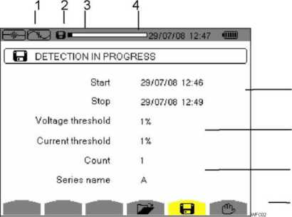
Рисунок 20: Программирование поиска на экране (на данном примере поиск активирован)
№ Функция п/п
Примечание Конечная метка времени должна превышать
Начальную отметку времени.
- Нажмите клавишу ^3 для подтверждения программирования Конечной Даты и времени.
- Выбрать поле Voltage threshold (Порог напряжения),
используя клавишу <£>. Нажмите клавишу ^3 для ввода типа значений. Появятся стрелки *▼. Выберите необходимое значение, используя клавишу <£> и затем подтвердите выбор нажатием на клавишу
Продолжите таким же образом для полей Current threshold (Порог тока), Number (Номер) и Series пате (Наименование ряда)
- СТАДИЯ 2: начало программирования
Для начала программирования поиска между временем .начала и временем конца поиска, которые Вы задали, необходимо нажать желтую кнопку клавиатуры, соответствующую значку ОК.
- Напоминание используемого режима
Значок ОК исчезнет и вместо этого появится значок © .
- Показ используемого подменю.
- Высвечивание 0 значка: указывает на то, что поиск был начат.
- Индикатор памяти. Черная полоса показывает объем используемой памяти; белый штрих показывает объем доступной памяти.
- Время начала и конца поиска переходных процессов
- Регулировка порогов активации напряжения и тока (1%, 2%, 5%, 10%, 20%, 50%, 100% - см. также пункт 17.5).
- Выбор номера и названия переходных процессов.
- Значок СЗ» отображается, когда запущено Программирование.
"■ Сообщение Search pending (задержка Поиска) _ отображается до тех пор, пока не достигнуто начальное время поиска и светится значок В в верхней панели дисплея.
-■ Когда начальное время достигнуто, будет отображено сообщение Search running (выполнение Поиска).
■ Когда достигнуто время окончания поиска, на экране снова _ появится Programming a search (Программирование поиска) со значком ОК (клавиша, находящаяся с правой - стороны экрана). Это необходимо для того, чтобы запрограммировать, при необходимости, новый поиск.
Примечание переходные процессы могут быть записаны в отношении параметров напряжения и/или тока в соответствии с настроенными порогами активации. Если активация .происходит относительно тока, то будет сделана запись формы сигнала тока и напряжения.
Для возврата к экрану Waveform саемриге, нажмите> !>.
- СТАДИЯ 1: настройка характеристик
Необходимо выполнить следующие действия:
- Выбрать поле Start с помощью клавиши <£>. Выбранное поле подсвечивается желтым цветом. Нажмите клавишу ^3 для ввода типа значений. В поле Дата и Время (date and time) появятся стрелки Ат начала процесса программирования.
Нажмите клавишу <£> для увеличения или уменьшения значений и для перехода к следующим данным, необходимо нажать клавишу <г>.
Примечание Начальная метка времени должна превышать настоящую отметку времени.
- Нажмите клавишу для подтверждения Старта даты и времени.
- Выбрать поле End при помощи клавиши Выбранное поле подсвечивается желтым цветом. Нажмите клавишу ^1 для ввода типа значений. В поле Дата и Время конца процесса программирования (date and time) появятся стрелки
АТ
- Преднамеренная остановка процесса поиска
Поиск может быть остановлен преднамеренно перед конечной отметкой времени и даты нажатием желтой кнопки клавиатуры, соответствующей значку ©> (клавиша с правой стороны экрана). Значок ОК должен тогда вновь появиться в том же самом месте.
- Иг Отображение переходного процесса
Для отображения записанных переходных процессов, необходимо выполнить следующее:
1. Выберите подменю нажатием на желтую кнопку клавиатуры, соответствующую значку . На экране отобразится Список переходных процессов (List of transients).
Нажмите клавишу <£> для увеличения или уменьшения значений. Для перехода к следующим данным, необходимо нажать клавишу <z>.
$^, 1 '■= | ~f? /07/Ов 09:55.иСШ1
| Hr RECORDING LIST
сс | 11 /04/08 18:27 | >11 /04/08 18:28
SSTE3 | 13/04/08 10:44 | >13/04/08 10:50
S6T | 17/04/08 14:13 | >17/04/08 14:34
SITE4 | 12/05/08 15:28 | >12/05/08 15:31
SS ABC | 13/04/08 10:44 | >13/04/08 10:50
CC4 | 11 /04/08 18:27 | >11 /04/08 18:28
SSTE1 | 13/04/08 10:44 | >13/04/08 1 0:50
CC4 | 11 /04/08 18:27 | >11 /04/08 18:28
7/11
m йй |  | В ш
Рисунок 21: Список переходных процессов на экране
№п/п | Функция
1 | Напоминание используемого режима
2 | Показ используемого подменю.
3 | Индикатор памяти. Черная полоса показывает объем используемой памяти; белый штрих показывает объем доступной памяти.
4 | Значки @-1 Ш позволяют Вам просматривать предыдущие и следующие экраны. Нажмите желтые клавиши, соответствующие этим значкам, чтобы отобразить страницы.
5 | Отображенные значения показывают номер страницы и количество страниц.
2. Выберите необходимую строку переходного процесса, используя клавишу Выбранное поле выделено жирным шрифтом. Подтвердите выбор нажатием на клавишу ^3. Экран отобразит переходные процессы в форме графиков.
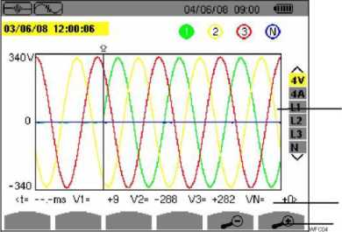
Рисунок 22: пример показа переходных процессов в форме графиков с трехфазным пятипроводным подключением
№п/п Функция
1 | Выбор графиков, которые будут отображены на экране.  - 4 В: отображает 4 одиночных напряжения во время переходного процесса (здесь на трехфазном подключении с 5 проводами).  - 4 А: отображает 3 тока и ток нейтрали во время переходного процесса.  - L1, L2 или L3: отображает ток и одиночное напряжение последовательно относительно фаз 1, 2 и 3.  - N: отображает нейтраль.
2 | Текущее значение сигналов в соответствии с положением курсора на графике. Чтобы переместить курсор используют клавишу
3 | '■ Уменьшение изображения. Для перехода на данную функцию нажмите желтую клавишу на клавиатуре, соответствующую значку.  Увеличение изображения. Для перехода на данную функцию нажмите желтую клавишу на клавиатуре, соответствующую значку.
3. | Выберите графики, которые будут отображены на экране путем нажатия на клавишу <£>. Выбранное поле подсвечено желтым цветом (Рисунок 22, номер1).
Подтвердите выбор нажатием на клавишу ^3.
Для возврата к экрану List of transients нажмите, 2>.
- Ш? Удаление переходного процесса
Значок высвечивается на экране только в том случае, если была сделана хотя бы одна запись переходного процесса. Для удаления переходного процесса необходимо выполнить следующие действия:
1. Выбрать подменю, нажатием на желтую кпавищу, соответствующую значку WB .
Мг-Чг пот?то П'19
| Hr TRANSIENT LIST |
ROCAS000 | 11 /07/08 | 11:55:31
ROCAS001 | 11 /07/08 | 11 | 55:31
ROCAS002 | 11 /07/08 | 11 | 55:32
ROCAS003 | 11 /07/08 | 11 | 55:32
ROCAS004 | 11 /07/08 | 11 | 55:34
ROCAS005 | 11 /07/08 | 11 | 55:34
ROCAS006 | со  о  £  о | 11 | 55:35
ROCAS007 | 11 /07/08 | 11 | 55:35
1/2  ■On■ па \ШЛ |  | Or IBI
Рисунок 23: Удаление переходного процесса экрана
- Выберите переходный процесс, который должен быть удален, используя клавишу <з>. Выбранное поле выделено жирным шрифтом.
- Подтвердите удаление нажатием на клавишу ^3.
Примечание Значки Ш Й (Рисунок 23, номер 1) позволяют Вам просматривать предыдущие и следующие экраны. Нажмите желтые клавиши, соответствующие этим значкам, чтобы отобразить страницы.
Чтобы покинуть данный экран без удаления нажимают одну из клавиш режима (ИЗ ЕЯ Ц£1 ЕЯ IS LEsl).
Для возврата к экрану Waveform саемриге, нажмите
- 83 Режим «Inrush current mode»
(«Режим скачка пускового тока»)
Этот режим дает возможность записать форму сигнала тока сделать мгновенный снимок (кадр) с экрана, а также удалить его из памяти. В режиме визуального отображения кадра есть два подменю, RMS и PEAK (См. пункт 5.3.2). Прибор С.А 8336 сохраняет в памяти только один снимок формы сигнала тока.
Примечание при запуске режима Inrush current вид отображенного экрана будет зависеть от следующих условий:
Если ... | то...
Не было сделано ни одного снимка | На экране отображается Программирование снимка (Programming the саемриге).
Был сделан хотя бы один На экране отображаются снимок Характеристики снимка.
- 0 Программирование снимка
Для программирования снимка формы сигнала тока необходимо выполнить следующее:
Выберите необходимое подменю путем нажатия на желтую клавишу, соответствующую значку 0 . На экране отобразится Programming the саемриге (Программирование снимка).
? ³!
29/07/08 14:08 4S
| 0 CAPTURE SCHEDULE
Start threshold | 01 OOArms
Triggering filter | ЗА
Hysteresis | 2%
Start | 29/07/08 14:07
МММ 0*1,0 IOK>
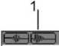
5 6 7
Рисунок 24: Программирование снимка экрана в режиме Inrush current
№п/п Функция
- СТАДИЯ 1: настройка характеристик
Необходимо выполнить следующие действия:
- Выбрать поле Activation threshold (Порог активации) с
помощью клавиши Выбранное поле подсвечивается
желтым цветом. Нажмите клавишу 'к! для ввода типа значений. В поле Activation threshold появятся стрелки А Ж.
Нажмите клавишу для увеличения или уменьшения
значений и для перехода к следующим данным, необходимо нажать клавишу <се>.
- Нажмите клавишу ^3 для подтверждения программирования порога активации.
Продолжите таким же образом для полей Activation filter -(Фильтр активации), Hysteresis (Гистерезис) и Start. Примечание для более детальной информации по гистерезису, ознакомьтесь с пунктом Ошибка! Источник ссылки не найден..
- СТАДИЯ 2: старт кадра
Для начала программирования кадра между временем начала и временем конца, которые Вы задали, необходимо нажать желтую кнопку клавиатуры, соответствующую значку ОК
■ Значок ОК исчезнет и вместо этого появится значок © .
■ Сообщение саемриге pending (задержка Снимка) отображается до тех пор, пока не достигнуто начальное время поиска и светится значок 0 в верхней панели дисплея-
■ Когда условия активации соблюдены, и время начала достигнуто, будет отображено сообщение саемриге running (выполнение Снимка), и индикатор использования памяти появляется в верхней части экрана в следующем виде:
Индикатор отображается только во время кадра, и затем исчезает, когда кадр закончен.
■ Если кадр завершен стоповым событием (см. условия в пункте 17.6) или, если память записи прибора С.А 8336 заполнена, создание снимка прекращается автоматически. На экране снова появится Programming the саемриге (Программирование снимка) со значком ОК (клавиша с правой стороны экрана).
Примечание Прибор С.А 8336 сохраняет в памяти только
один снимок формы сигнала тока. Если Вы хотите сделать
другой снимок, вначале необходимо удалить предыдущий
-кадр.
Для возврата к экрану Waveform саемриге, нажмите —£>.
1
2
3
4
5
6
7
Напоминание используемого режима Показ используемого подменю.
Текущие дата и время- Уровень заряда батареи-
Отображение характеристик снимка (см. пункт 5.3.2)-
Программирование снимка (см. пункт 5.3.1).
ОК: подтверждение программирования снимка.
: удаление снимка. Данный значок отображается на экране только в том случае, если был сделан хотя бы один снимок (см. пункт 5.2.3)
5.3.1.3 Преднамеренная остановка кадра
"Снимок может быть остановлен преднамеренно нажатием желтой кнопки клавиатуры, соответствующей значку С5? (клавиша с правой стороны экрана). Значок ОК должен jorfla вновь появиться в том же самом месте.
5.3.2 Иг Отображение характеристик снимка
Для отображения Характеристик снимка необходимо ■выполнить следующие действия:
Л. Выберите необходимое подменю путем нажатия на желтую клавишу, соответствующую значку Иг . На экране отобразится Characteristics of the саемриге (Характеристики снимка).
29fQ7/Q8 14:32 4Ш0
| \Шг CAPTURE PARAMETERS
Start threshold | 01 OOArms
Triggering channel | A3
Hysteresis | 2%
Start | 25/07/08 14:48
Duration | 057.0003
RMS PEAK M | m i в ита
1 2
Рисунок 25: Характеристики снимка экрана
2. Выберите тип экрана, RMS или PEAK, нажимая на желтые клавиши, соответственно значкам- Прибор С.А 8336 отобразит форму сигнала тока. Таким образом, Вы сможете перемещать курсор вдоль графика, включать функции zoom in (увеличение) и zoom out (уменьшение).
Доступная информация экрана:
- Отображение текущих значений тока в момент
указания курсосром на любое место на графике.
- Максимальное текущее значение тока (за весь
период запуска).
- RMS-значения полупериода (или лепестка), на
котором расположен курсор.
- Максимальное RMS-значение полупериода тока (за
весь период запуска).
- Пиковое текущее значение за период запуска
(PEAK).
- Начальное время и продолжительность машинного
запуска.
Предостережение: перед машинным запуском должно быть напряжение, необходимое для устойчивого и правильного сервоуправления частотой.
- RMS Истинное эффективное значение тока
Этот режим дает возможность записать общее направление истинных эффективных значений тока полупериода, отображенных на экране.
5.3.3.1 Отображение на экране RMS-значений в в
фильтре ЗА
Отображенная на экране информация имеет следующий вид:
№n/n | Функция | см. пункт
1 | Отображение в режиме RMS. | 5.3.3
2 | Отображение в режиме PEAK. | 5.3.4  Г
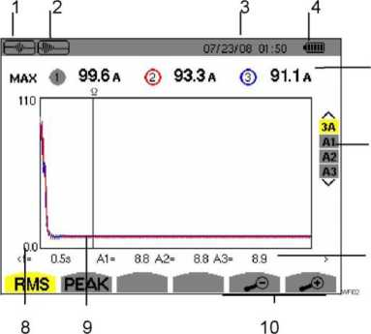
фильтре
№п/п | Функция
1 | Напоминание используемого режима
2 | Показ используемого подменю
3 | Текущие дата и время.
4 | Уровень заряда батареи-
5 | МАХ: Максимальное RMS-значение
полупериода тока за весь период запуска, ф : индикатор номера, относящегося к отображенному графику.
А: значение измеренного тока.
Выбор графиков, которые будут отображены на экране:
-3 А: отображает 3 тока каждой фазы и ток нейтрали во время переходного процесса. - А1, А2 или АЗ: отображает
электрический ток последовательно в фазах 1, 2 и 3.
t: временное положение относительно
курсора (t=0 соответствует началу запуска).
А1, А2, АЗ: текущие значения токов 1, 2 и 3 в позиции курсора (номер 9).
8 Шкала значений в Амперах.
- Мгновенное измерение курсором значения точки, расположенной на графике. Для перемещения курсора используйте клавишу в.
Ю J3-
Уменьшение изображения. Для перехода на данную функцию нажмите желтую клавишу на клавиатуре, соответствующую значку.
Увеличение изображения. Для перехода на данную функцию нажмите желтую клавишу на клавиатуре, соответствующую значку.
5.3.3.2 Отображение на экране RMS-значений в
фильтре А1
Отображенная на экране информация имеет следующий вид:
1
2
Рисунок 27. Отображение на экране RMS-значений в фильтре А1
№п/п | Функция
1 | МАХ: Максимальное RMS-значение полупериода тока за весь период запуска.  ¹ : индикатор номера, относящегося к отображенному графику.  А: значение измеренного тока.
2 | t: временное положение относительно курсора (t=0 соответствует началу запуска). А1: текущее значение тока 1 в положении курсора (номер 3).
3 | Мгновенное измерение курсором значения точки, расположенной на графике. Для перемещения курсора используйте клавишу  е.
4 | : Уменьшение изображения. Для перехода на данную функцию нажмите желтую клавишу на клавиатуре, соответствующую значку.  Увеличение изображения. Для перехода на данную функцию нажмите желтую клавишу на клавиатуре, соответствующую значку.
Примечание Фильтры А2 и АЗ отображают запись общего направления истинных эффективных значений
тока полупериода по фазам 2 и 3. Экран идентичен отображенному для фильтра А1.
- PEAK Текущее значение пускового тока
Данный режим позволяет отобразить форму пускового тока.
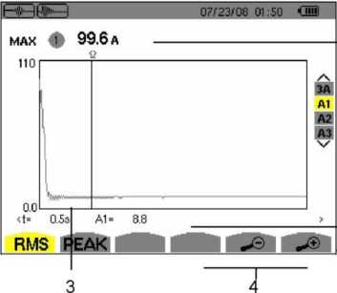
- Отображение на экране пиковых значений (PEAK) в фильтре ЗА
Экран ЗА фильтра появляется только в том случае, когда формы волны отображены на дисплее.
Отображенная на экране информация имеет следующий вид:
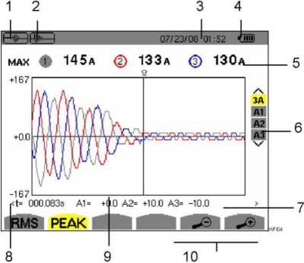
Рисунок 28: Отображение на экране пиковых значений в фильтре ЗА
№п/п | Функция
1 | Отображение используемого режима
2 | Показ используемого подменю
3 | Текущие дата и время.
4 | Уровень заряда батареи-
5 | МАХ: Максимальное RMS-значение полупериода тока за весь период запуска.  ¹ : индикатор номера, относящегося к отображенному графику.  А: значение измеренного тока.
6 | Выбор графиков, которые будут отображены на экране:  -3 А: отображает 3 тока каждой фазы и ток нейтрали во время переходного процесса. - А1, А2 или АЗ: отображает электрический ток последовательно в фазах 1, 2 и 3.
7 | t: временное положение относительно курсора (t=0 соответствует началу запуска).  А1, А2, АЗ: текущие значения токов 1, 2 и 3 в позиции курсора (номер 9).
8 | Шкала значений в Амперах.
9
10
Мгновенное измерение курсором значения точки, расположенной на графике. Для перемещения курсора используйте клавишу в.
Уменьшение изображения. Для перехода на данную функцию нажмите желтую клавишу на клавиатуре, соответствующую значку.
Увеличение изображения. Для перехода на данную функцию нажмите желтую клавишу на клавиатуре, соответствующую значку.
5.3.4.2 Отображение на экране пиковых значений
(PEAK) в фильтре А2
Отображенная на экране информация имеет следующий вид:
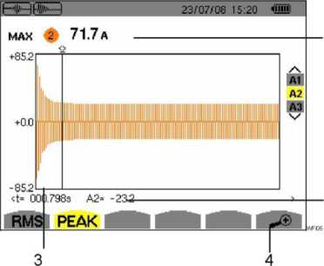
Рисунок 29: Отображение на экране пиковых значений в фильтре А2
№п/п | Функция
1 | МАХ: Максимальное RMS-значение полупериода тока за весь период запуска.  2 : индикатор номера, относящегося к отображенному графику.  А: значение измеренного тока.
2 | t: временное положение относительно курсора (t=0 соответствует началу запуска).  А2: текущее значение тока 1 в положении курсора (номер 3).
3 | Мгновенное измерение курсором значения точки, расположенной на графике. Для перемещения курсора используйте клавишу в.
4 | : Увеличение изображения. Для перехода на данную функцию нажмите желтую клавишу на клавиатуре, соответствующую значку-
Примечание Фильтры А1 и АЗ отображают запись общего направления истинных эффективных значений тока полупериода по фазам 1 и 3. Экран идентичен отображенному для фильтра А2.
- КЛАВИША «HARMONICS» Ш (КЛАВИША ГАРМОНИК)
Эта клавиша показывает изображение ряда гармоник напряжения, тока и полной мощности для каждого диапазона. Это дает возможность гармоникам тока вырабатывать определенные нелинейные заряды, и проблемы, порожденные этими теми же самыми гармониками, будут проанализированы в соответствии с их диапазоном (нагревание нейтралей, проводников, двигателей, и т.д.)
  - Доступные подменю
6.2 ^{v} Напряжение (одиночное)
Данное подменю отображает гармоники напряжения.
Примечание Выбор графиков, которые должны быть отображены на экране, зависит от типа подключения (см. пункт 4.7):
- Одна фаза: без выбора (L1)
- Две фазы: 2L, L1, L2
- Три фазы 3, 4 или 5 проводов: 3L, L1, L2, L3, -,+
Подменю перечислены на экране ниже и индивидуально рассмотрены в следующих пунктах.
Тип измерений выбирается путем нажатия желтых клавиш клавиатуры под экраном.
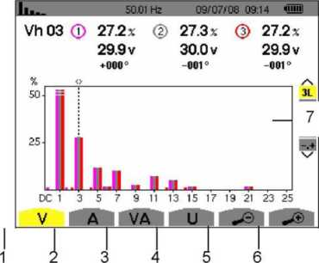
Рисунок 30: режим Гармоник экрана
№п/п | Подменю | См. пункт
1 | Анализ гармоник фазового напряжения | 6.2
2 | Анализ гармоник тока | 6.3
3 | Анализ гармоник полной мощности. | 6.4
4 | Анализ гармоник напряжения линии | 6.5
5 | zoom out. Уменьшение изображения. Для перехода на данную функцию нажмите желтую клавишу на клавиатуре, соответствующую значку.
6 | zoom in. Увеличение изображения. Для перехода на данную функцию нажмите желтую клавишу на клавиатуре, соответствующую значку.
7 | Выбор фильтров и режима Эксперт (expert mode). Для выбора экрана используйте клавишу
Снимки экрана, показанные в качестве примеров, получены при трехфазном подключении. Это замечание допустимо и для других подменю.
- Показ на экране гармоник фазового напряжения в фильтре 3L
Отображенная на экране информация имеет следующий вид:
1 2 3 4 5
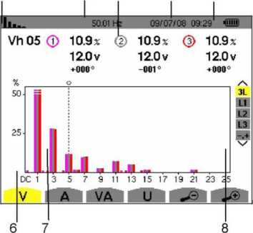
Рисунок 31: Пример показа гармоник фазового напряжения (Гармоника № 5; Vh05) в 3L
№п/п Функция
- Отображение используемого режима
- Текущая частота.
Vh 05 ф 10.9% © 10.9% © 10.9% 12.0v 12.0 v 12.0 v
*000» 001 +000°
Данная информация относится к гармоникам под курсором (Рисунок 31, номер 7).
Vh 05: номер гармоники.
% : уровень гармоники по отношению к
основной гармонике.
V: эффективное напряжение рассматриваемой гармоники.
+000°: сдвиг по фазе относительно основного значения (диапазон 1).
4 Текущие дата и время-
5 Уровень заряда батареи-
%  50- |  |  | о
25- |  |  | i
 |  | ..
DC |  | 3 5 7 9 11 ГЗ Гб 17 19 21 23 25
Горизонтальная ось показывает диапазон
гармоник (нечетные отметки).
Отображение уровня гармоник как процентного отношения к основной гармонике (диапазон 1).
DC диапазон: постоянная составляющая.
Диапазон (с 1 по 25): диапазон гармоник. Когда курсор превышает диапазон 25, на экране
высвечиваются диапазоны с 26 по 50.
- Диапазон гармоник, выбранный курсором.
Перемещайте курсор при помощи клавиши в.
- Отображение режима Эксперт (только при
трехфазном подключении - см. пункт 6.6) 3 х 3L фазы, или L1, L2 и1_3 (*). Для выбора экрана нажмите клавишу <£>.
(*) При однофазном подключении данный экран не доступен. С двухфазным подключением доступная информация: 2L, L1 и L2..
- Показ на экране гармоник фазового напряжения в L1
Отображенная на экране информация имеет следующий вид:
№п/п | Функция
1 | i Vh 03 | 27.3% | 30.0 v *ooo: ;
 | | max i min | 27.3%  27.2% | THD 31.7% i
Данная иформация относится к гармонике под курсором (Рисунок 32, номер 3).
Vh 03: номер гармоники.
%: уровень гармоники по отношению к
основной гармонике.
V: эффективное напряжение рассматриваемой гармоники.
+000°: сдвиг по фазе относительно основного значения (диапазон 1).
max - min: указатели максимального и
минимального процента рассматриваемой гармоники (изменяется каждый раз, когда меняется номер гармоники).
THD: суммарный коэффициент гармоник (коэффициент гармонических искажений).
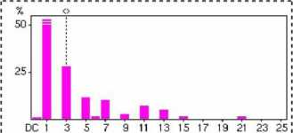
1
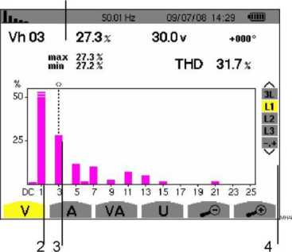
Рисунок 32: Пример показа гармоник фазового напряжения (гармоника N° 3: Vh03) в L1
Горизонтальная ось показывает диапазон
гармоник (нечетные отметки).
Отображение уровня гармоник как процентного
отношения к основному значению (диапазон 1).
DC диапазон: постоянная составляющая.
Диапазон (с 1 по 25): диапазон гармоник. Когда
курсор превышает диапазон 25, на экране
высвечиваются диапазоны с 26 по 50.
- Диапазон гармоник, выбранный курсором.
Перемещайте курсор при помощи клавиши в.
- Отображение режима Эксперт (только при
трехфазном подключении - см. пункт 6.6) 3 х
3L фазы, или L1, L2 и1_3 (*). Для выбора экрана
нажмите клавишу <£?.
Примечание Фильтры L2 и L3 показывают гармоники
напряжения соответственно для фаз 2 и 3. Экран
идентичен отображенному для фильтра L1.
- А Ток
Данное подменю показывает гармоники тока.
- Показ на экране гармоник тока в фильтре 3L
Отображенная на экране информация имеет следующий вид:
1 2 3 4 5
I | ||||
 | 50.01 Hz 09/Р7/08 10:43 в
Ah 05 1 5.0% ® 5.0% ® 5.0% 20.0 а 14.8 а 19.9 а
-008^{е} -013° -010°
% о /Ч
50.  25- | 1 |  | 3L  т  L2  ■  ■  \/
DC  Й v | 3  А | 7 9 11 13 15 17 19 21 23 25  VA U
6 7 8
Рисунок 33: Пример показа гармоник тока (гармоника № 5: Ah05) в 3L
№п/п | Функция
1 | Отображение используемого режима
2 | Текущая частота.
'• Ah 05 1 5.0 х © 5.0% © 5.0%
I 20.0д 14.8 а 19.9а
-008” -013” -010”
Данная информация относится к гармоникам под курсором (Рисунок 33, номер 7).
Ah 05: номер гармоники.
% : уровень гармоники по отношению к основной гармонике.
А: эффективный ток рассматриваемой гармоники. +000°: сдвиг по фазе относительно основного значения (диапазон 1).
- Текущие дата и время-
- Уровень заряда батареи.
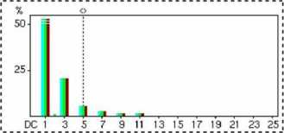
Горизонтальная ось показывает диапазон гармоник (нечетные отметки).
Отображение уровня гармоник как процентного отношения к основной гармонике (диапазон 1).
DC диапазон: постоянная составляющая.
(*) При однофазном подключении данный экран не доступен. С двухфазным подключением доступная информация: 2L, L1 и L2.
- Показ на экране гармоник тока в фильтре L1
Отображенная на экране информация имеет следующий вид:
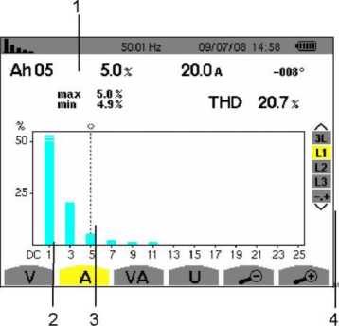
Рисунок 34: Пример показа гармоник тока (гармоника № ■5: Ah05) в фильтре L1
№п/п Функция
1
Ah 05 5.0%
max 5.0 % min 4.9%
20.0 д -ooo”
THD 20.7%
Данная информация относится к гармоникам под курсором (Рисунок 34, номер 3).
Ah 05: номер гармоники.
%: уровень гармоники по отношению к основной гармонике.
А: эффективный ток рассматриваемой
гармоники.
+000°: сдвиг по фазе относительно
основного значения (диапазон 1).
max - min: указатели максимального и минимального процента рассматриваемой гармоники (изменяется каждый раз, когда меняется номер гармоники).
THD: суммарный коэффициент гармоник (коэффициент гармонических искажений).
Продолжение таблицы на следующей странице.
Диапазон (с 1 по 25): диапазон гармоник. Когда курсор превышает диапазон 25, на экране высвечиваются диапазоны с 26 по 50.
- Диапазон гармоник, выбранный курсором. Перемещайте курсор при помощи клавиши @.
- Отображение режима Эксперт (только при трехфазном подключении - см. пункт 6.6) 3 х 3L фазы, или L1, L2 и!_3 (*). Для выбора экрана нажмите клавишу <£>.
% |  |  | о
50
25
 |  |  |  | L-
DC |  | 3 |  | 7 9 11 13 15 17 19 21 23 25
Горизонтальная ось показывает диапазон гармоник (нечетные отметки).
Отображение уровня гармоник как процентного отношения к основной гармонике (диапазон 1).
DC диапазон: постоянная составляющая.
Диапазон (с 1 по 25): диапазон гармоник. Когда курсор превышает диапазон 25, на экране высвечиваются диапазоны с 26 по 50.
- Диапазон гармоник, выбранный курсором.
Перемещайте курсор при помощи клавиши ©.
- Отображение режима Эксперт (только при трехфазном подключении - см. пункт 6.6) 3 х 3L фазы, или L1, L2 и1_3 (*). Для выбора экрана нажмите клавишу
№п/п | Функция
1 | Отображение используемого режима
2 | Текущая частота.
3 | VAh03 ф 5.4 х © 5.4* © 5.4* ;  ! -_{t} <S>-»0 +006 в«-С -174» в-*0 +006= 1
 | Данная информация относится к гармоникам под курсором (Рисунок 35, номер 7).
 | Vah03: номер гармоники.
 | %: уровень гармоники по отношению к основной гармонике (диапазон 1).
 | +000°: сдвиг фазы гармоники напряжения относительно гармоники тока для рассматриваемого диапазона.
<$>*— 0 Показ произведенной энергии.
<S>—Отображение потраченной энергии.
4 | Текущие дата и время.
5 | Уровень заряда батареи-
Примечание Фильтры L2 и L3 показывают гармоники 6 напряжения соответственно для фаз 2 и 3. Экран идентичен отображенному для фильтра L1.
- ^{VA} Полная мощность
Данное подменю показывает гармоники полной мощности.
- Показ на экране гармоник полной мощности в фильтре 3L
Отображенная на экране информация имеет следующий вид:
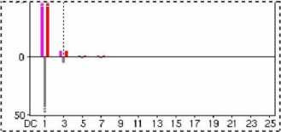
Горизонтальная ось показывает диапазоны гармоник (штрихи гистограммы выше горизонтальной оси показывают потребляемую мощность гармоники, а ниже - показывают произведенную мощность гармоники).
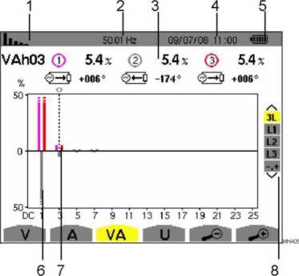
Отображение уровня гармоник как процентного
отношения к основной гармонике (диапазон 1).
DC диапазон: постоянная составляющая.
Диапазон (с 1 по 25): диапазон гармоник. Когда
курсор превышает диапазон 25, на экране
высвечиваются диапазоны с 26 по 50-
7 Диапазон гармоник, выбранный курсором.
Перемещайте курсор при помощи клавиши в.
8 Отображение режима Эксперт (только при
трехфазном подключении - см. пункт 6.6) 3 х
3L фазы, или И, L2 nL3 (*). Для выбора экрана
нажмите клавишу
Рисунок 35: Пример показа гармоник полной мощности (гармоника № 3: VAh03) в фильтре 3L
(*) При однофазном подключении данный экран не доступен. С двухфазным подключением доступная информация: 2L, L1 и L2.
6.4.1.1 Показ на экране гармоник полной мощности в
фильтре L1
Отображенная на экране информация имеет следующий вид:
1
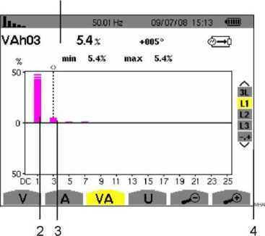
Рисунок 36: Пример показа гармоник полной мощности (гармоника № 3: VAh03) в фильтре L1
№п/п Функция ^{* I}
1 |VAh03 5.4% .005'
I min 5.4% шах 5.4% i
Данная информация относится к гармоникам под курсором (Рисунок 36, номер 3).
Vah 03: номер гармоники.
%: уровень гармоники по отношению к основной гармонике.
+000°: сдвиг по фазе относительно
основного значения (диапазон 1).
min - max: указатели максимального и минимального процента рассматриваемой гармоники (изменяется каждый раз, когда меняется номер гармоники).
"“DC |  | 3 5 7 9 11 13 15 17 19 21 23 25
Горизонтальная ось показывает диапазон гармоник (нечетные отметки).
Отображение уровня гармоник как процентного отношения к основной гармонике (диапазон 1).
DC диапазон: постоянная составляющая.
Диапазон (с 1 по 25): диапазон гармоник. Когда курсор превышает диапазон 25, на экране высвечиваются диапазоны с 26 по 50.
Ф~»0 Отображение потраченной энергии.
- Диапазон гармоник, выбранный курсором.
Перемещайте курсор при помощи клавиши в.
- Отображение режима Эксперт (только при
трехфазном подключении - см. пункт 6.6) 3 х
3L фазы, или L1, L2 и1_3 (*). Для выбора экрана
нажмите клавишу <£>.
Примечание Фильтры L2 и L3 показывают гармоники
напряжения соответственно для фаз 2 и 3. Экран
идентичен отображенному для фильтра L1.
- U Суммарное напряжение
Данное подменю действует только для двухфазного и
трехфазного подключения. Данное подменю
отображает гармоники напряжения линии.
- Показ на экране гармоник напряжения линии в
фильтре 3L
Отображенная на экране информация имеет следующий
вид:
1 2 3 4 5
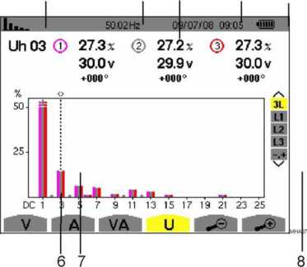
Рисунок 37: Пример показа гармоник напряжения линии (гармоника № 5 03: Uh03) в фильтреЗL
№п/п | Функция
1 | Отображение используемого режима
2 | Текущая частота.
3 | : Uh03 ф 27.3% | © 27.2 % | © 27.3% :
 | 30.0 V | 29.9 v | 30.0 V ;
 | +000° | +000° | +ооо° ;
Данная информация относится к гармоникам под курсором (Рисунок 37, номер 7).
Uh 03: номер гармоники.
%: уровень гармоники по отношению к основной гармонике.
v: эффективное напряжение рассматриваемой гармоники.
+000°: сдвиг по фазе относительно основного значения (диапазон 1).
Продолжение таблицы на следующей странице.
4 | Текущие дата и время- | №п/п Функция
5 | Текущие дата и время- | ¹ : Uh 03 | 27.3%  34.5% 1.1 % | 30.0 v +ош>¹ ;
6 | \ х <> ; | ■ min | 27.3%  34.5% 1.1 % | THD 36.5%
1-»

DC t 3 S 7 9 II 13 IS 17 19 21 23 25
Горизонтальная ось показывает диапазон гармоник (нечетные отметки).
Отображение уровня гармоник как процентного отношения к основной гармонике (диапазон 1).
DC диапазон: постоянная составляющая.
Диапазон (с 1 по 25): диапазон гармоник. Когда курсор превышает диапазон 25, на экране высвечиваются диапазоны с 26 по 50.
Диапазон гармоник, выбранный курсором. Перемещайте курсор при помощи клавиши 0.
Данная иформация относится к гармонике под курсором (Рисунок 38, номер 3).
Uh 03: номер гармоники.
%: уровень гармоники по отношению к основной гармонике.
v: эффективное напряжение рассматриваемой гармоники.
+000°: сдвиг по фазе относительно основного значения (диапазон 1).
max - min: указатели максимального и
минимального процента рассматриваемой гармоники (изменяется каждый раз, когда меняется номер гармоники).
THD: суммарный коэффициент гармоник (коэффициент гармонических искажений).
8 Отображение режима Эксперт (только при трехфазном подключении - см. пункт 6.6) 3 х 3L фазы, или L1, L2 и1_3 (*). Для выбора экрана нажмите клавишу <5>.
(*) При однофазном подключении данный экран не доступен. С двухфазным подключением доступная информация: 2L, L1 и L2.
6.5.2 Показ на экране гармоник напряжения линии в L1
Отображенная на экране информация имеет следующий вид:
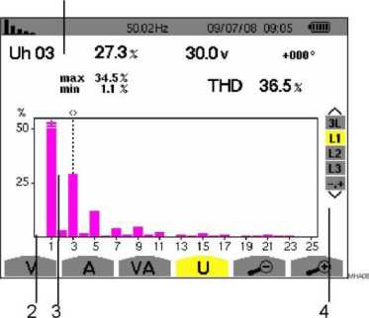
Рисунок 38: Пример показа гармоник напряжения линии (гармоника № 3: Vh03) в фильтре L1
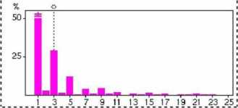
Горизонтальная ось показывает диапазон
гармоник (нечетные отметки).
Отображение уровня гармоник как процентного отношения к основному значению (диапазон 1).
DC диапазон: постоянная составляющая.
Диапазон (с 1 по 25): диапазон гармоник. Когда курсор превышает диапазон 25, на экране высвечиваются диапазоны с 26 по 50.
- Диапазон гармоник, выбранный курсором.
Перемещайте курсор при помощи клавиши 0.
- Отображение режима Эксперт (только при
трехфазном подключении - см. пункт 6.6) 3 х 3L фазы, или L1, L2 и!_3 (*). Для выбора экрана нажмите клавишу
- Режим Эксперт (Expert mode)
Данный режим работает только при трехфазном подключении. Режим позволяет анализировать влияние гармоник на нагревание нейтрали или вращающихся механизмов. Для отображения на экране режима Эксперт, необходимо нажать на клавиатуре клавишу <5>. Выбранный режим будет выделен желтым цветом, а на экране одновременно появится режим Эксперт.
В данном режиме находятся два подменю, ^{v} и ^{А} , (см. следующую страницу).
6.6.1 ^{v} Показ на экране режима Эксперт для
фазового напряжения
Данное подменю отображает влияние гармоник фазового напряжения на нагревание нейтрали или вращающееся механизмы.
Отображенная на экране информация имеет следующий вид:
1 2 3
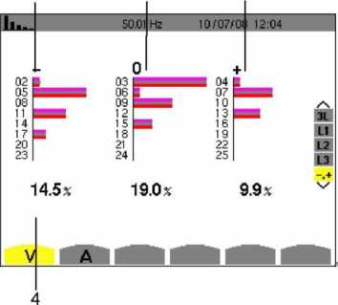
Рисунок 39: показ режима Эксперт для фазового напряжения
№п/п | Функция
1 | Гармоники, вызванные последовательностью. | обратной
2 | Гармоники, вызванные последовательностью. | нулевой
3 | Гармоники, вызванные последовательностью. | прямой
4 | %: уровень гармоники по основной гармонике. | отношению к
- ^{А} Показ на экране режима Эксперт для тока
Данное подменю отображает влияние гармоник тока на нагревание нейтрали или вращающееся механизмы.
Отображенная на экране информация имеет следующий вид:
1 2 3
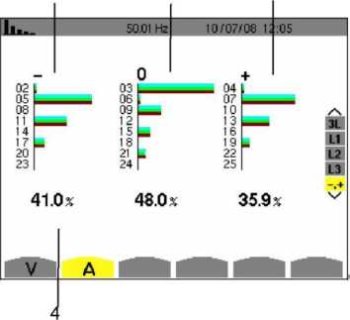
Рисунок 40: показ режима Эксперт для тока
- КЛАВИША WAVEFORM Ш (ФОРМЫ СИГНАЛА)
■
Эта клавиша дает возможность показывать графики тока и напряжения вместе со значениями, измеренными и рассчитанными, исходя из напряжений и токов (за исключением мощности, энергии и гармоник).
  - Доступные подменю
Подменю перечислены на экране ниже и охвачены индивидуально в следующих пунктах.
Примечание Выбор графиков, которые должны быть
отображены на экране, зависит от типа подключения (см. пункт 4.7):
- Одна фаза: без выбора (L1)
- Две фазы: 2V, 2А, L1, L2
- Три фазы 3 или 4 провода: 3U, 3V, ЗА, L1, L2, L3
- Три фазы 5 проводов:
- для THD , CF и 3U, 3V, ЗА, L1, L2
и L3
- для RMS, и ilHI; 3U, 4V, 4А, L1, L2, L3 и N
Тип измерений выбирается путем нажатия желтых Снимки экрана, показанные в качестве примеров, получены клавиш клавиатуры под экраном. при трехфазном подключении с 5 проводами.
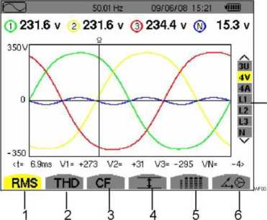
Рисунок 41: Режим экрана Waveform
№п/п Подменю см. пункт ¹
1 Измерение истинного эффективного ⁷-2 значения (тока или напряжения)
- Показ на экране RMS-значений в 3U
Данный экран отображает три напряжения линии трехфазной системы.
Отображенная на экране информация имеет следующий вид:
1 2 3 4 5
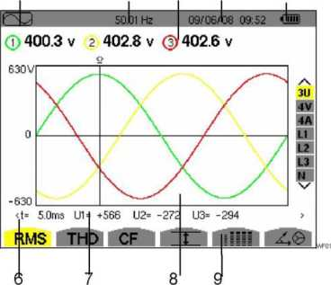
Рисунок 42: Показ на экране RMS-значений в 3U
2 Измерение суммарного коэффициента ' о
гармоник (коэффициента гармонических №п/п Функция
искажений).
3 | Измерение пик-фактора (коэффициента амплитуды) тока и напряжения. | 7.4
4 | Показ максимальных, средних и минимальных значений (тока, напряжения и пикового напряжения и тока). | 7.5
5 | Одновременный показ всех измерений тока и напряжения (RMS, DC, THD, DF, CF, PST). | 7.6
6 | Показ сигналов диаграммы Френели. | 7.7
7 | Выбор фильтров и режима Эксперт. Для выбора экрана нажмите клавишу  <з>.
Отображение используемого режима
Текущая частота сети.
Среднеквадратические значения
напряжений линии.
Текущие дата и время.
Уровень заряда батареи.
Ось значений напряжения с
автоматическим масштабированием.
Текущее значение курсора. Перемещайте
курсор при помощи клавиши 0.
Показ формы сигналов напряжения линии.
7.2 RMS Измерение ИСТИННОГО Продолжение таблицы на следующей странице.

среднеквадратического значения
Данное подменю отображает форму измеренных сигналов за период и показывает истинные среднеквадратические значения напряжения и тока.
Текущие значения сигналов на пересечении курсора и графиков (Рисунок 42, номер 7).
t: время, относящееся к началу периода (выраженное в миллисекундах).
U1: текущее значение напряжения линии между фазами 1 и 2 (U12).
U2: текущее значение напряжения линии между фазами 2 и 3 (U23).
U3: текущее значение напряжения линии между фазами 3 и 1 (U31).
- Показ на экране RMS-значений в 4V
Данный экран отображает три фазовых напряжения и нейтраль трехфазной системы относительно земли.
Отображенная на экране информация имеет следующий вид:
1 2 3
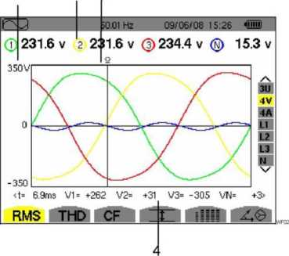
Рисунок 43: Показ на экране RMS-значений в 4V.
№п/п | Функция
1 | Ось значений напряжения с автоматическим масштабированием-
2 | Среднеквадратические значения фазовых напряжений.
3 | Текущее значение курсора. Перемещайте курсор при помощи клавиши ⁽
4 Текущие значения сигналов на пересечении курсора и графиков (выше, номер 3).
t: время, относящееся к началу периода (выраженное в миллисекундах).
V1: текущее значение фазового напряжения графика 1.
V2: текущее значение фазового напряжения графика 2.
V3: текущее значение фазового напряжения графика 3.
VN: текущее значение нейтрали.
7.2.3 Показ на экране RMS-значений в 4А
Данный экран отображает три фазовых тока и ток нейтрали трехфазной системы.
Отображенная на экране информация имеет следующий вид:
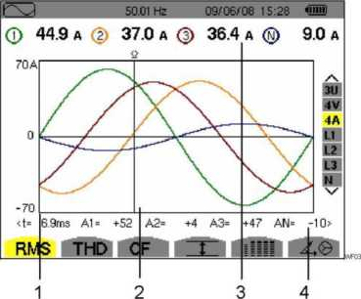
Рисунок 44: Показ на экране RMS-значений в 4А
№п/п | Функция
1 | Ось значений тока с автоматическим масштабированием.
2 | Текущее значение курсора. Перемещайте курсор при помощи клавиши ©.
3 | Среднеквадратические значения тока-
4 Текущие значения сигналов на пересечении курсора и графиков (above, номер 2).
t: время, относящееся к началу периода (выраженное в миллисекундах).
А1: текущее значение тока графика 1.
А2: текущее значение тока графика 2.
АЗ: текущее значение тока графика 3.
AN: текущее значение тока нейтрали.
- Показ на экране RMS-значений для нейтрали
Данный экран показывает напряжение и ток нейтрали относительно земли.
Отображенная на экране информация имеет
следующий вид:
1 2 3
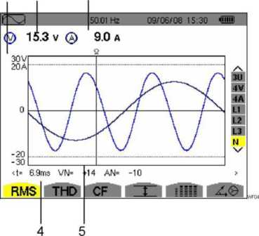
Рисунок 45: Показ на экране RMS-значений для нейтрали
№п/п | Функция
1 | Ось значений напряжения и тока с автоматическим масштабированием-
2 | Среднеквадратические значения напряжения.
3 | Среднеквадратические значения тока-
4 | Текущие значения сигналов на пересечении курсора и графиков (above, номер 5). t: время, относящееся к началу периода (выраженное в миллисекундах).  VN: текущее значение напряжения нейтрали.  AN: текущее значение тока нейтрали.
5 | Текущее значение курсора. Перемещайте курсор при помощи клавиши 0.
Примечание Фильтры L1, L2 и L3 показывают ток и напряжение соответственно для фаз 1, 2 и 3. Экран идентичен отображенному для нейтрали.
- тип Измерение суммарного гармонического искажения
Данное подменю отображает форму измеренных сигналов за период (альтернанс) и показывает суммарный коэффициент гармонических искажений (THD) напряжения и тока.
Отображенная на экране информация имеет следующий вид
1 2 3 4 5
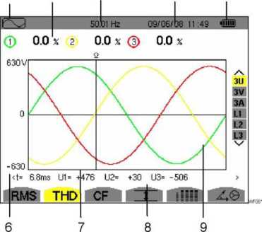
Рисунок 46: Показ на экране THD в фильтре 3U
№п/п | Функция
1 | Отображение используемого режима
2 | Коэффициент гармонических искажений для каждого графика.
3 | Текущая частота сети.
4 | Текущие дата и время-
5 | Уровень заряда батареи-
6 | Ось значений напряжения с автоматическим масштабированием-
7 | Текущее значение курсора. Перемещайте курсор при помощи клавиши 0.
8 | Текущие значения сигналов на пересечении курсора и графиков (above, номер 7).  t: время, относящееся к началу периода (выраженное в миллисекундах).  U1: текущее значение напряжения линии между фазами 1 и 2 (U12).  U2: текущее значение напряжения линии между фазами 2 и 3 (U23).  U3: текущее значение напряжения линии между фазами 3 и 1 (U31).
9 | Показ формы сигналов напряжения линии.
- Показ на экране THD в 3U
Данный экран показывает формы сигналов напряжений линии за период и суммарные коэффициенты гармонических искажений.
7.3.2 Показ на экране THD в фильтре 3V
Данный экран показывает формы сигналов фазовых напряжений за период и суммарные коэффициенты гармонических искажений.
Отображенная на экране информация имеет следующий вид:
1 2
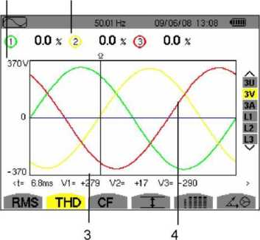
Рисунок 47: Показ на экране THD в фильтре 3V
№п/п | Функция
1 | Ось значений напряжения с автоматическим масштабированием.
2 | Коэффициент гармонических искажений для каждого графика.
3 | Текущее значение курсора. Перемещайте курсор при помощи клавиши в.
4 | Текущие значения сигналов на пересечении курсора и графиков (above, номер 3).
t: время, относящееся к началу периода (выраженное в миллисекундах).
V1: текущее значение фазового напряжения графика 1.
М2: текущее значение фазового напряжения графика 2.
М3: текущее значение фазового напряжения графика 3.
7.3.3 Показ на экране THD в фильтре ЗА
Данный экран показывает формы сигналов фазовых токов за период и суммарные коэффициенты гармонических искажений.
Отображенная на экране информация имеет следующий вид:
1 2
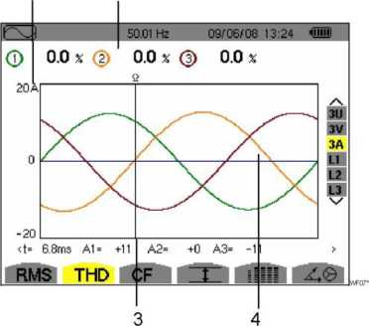
Рисунок 48: Показ на экране THD в фильтре ЗА
№п/п | Функция
1 | Ось значений тока с автоматическим масштабированием.
2 | Коэффициент гармонических искажений для каждого графика.
3 | Текущее значение курсора. Перемещайте курсор при помощи клавиши ©.
4 | Текущие значения сигналов на пересечении курсора и графиков (above, номер 3). t: время, относящееся к началу периода (выраженное в миллисекундах).  А1: текущее значение тока графика 1.  А2: текущее значение тока графика 2.  АЗ: текущее значение тока графика 3.
Примечание Фильтры L1, L2 и L3 показывают суммарные коэффициенты гармонических искажений тока и напряжения соответственно для фаз 1, 2 и 3.
- CF Измерение коэффициента амплитуды (Пик-фактора)
Данный экран показывает формы измеренных сигналов за период и пик-фактор (CF) (коэффициент амплитуды) напряжения и тока.
- Показ на экране CF в фильтре 3U.
Данный экран показывает формы сигналов напряжений линии за период и коэффициенты амплитуды.
Отображенная на экране информация имеет
следующий вид:
1 2 3 4 5
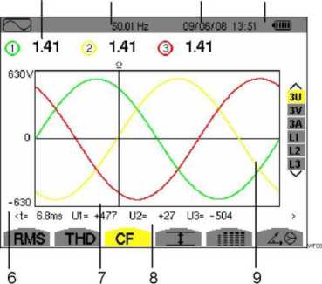
Рисунок 49: Показ на экране CF в фильтре 3U
№п/п | Функция
1 | Отображение используемого режима
2 | Пик-фактор (CF) для каждого графика.
3 | Текущая частота сети.
4 | Текущие дата и время-
5 | Уровень заряда батареи-
6 | Ось значений напряжения с автоматическим масштабированием-
7 | Текущее значение курсора. Перемещайте курсор при помощи клавиши В.
8 | Текущие значения сигналов на пересечении курсора и графиков (выше, номер 7).  t: время, относящееся к началу периода (выраженное в миллисекундах).  U1: Пик-фактор напряжения между фазами 1 и 2 (U12).  U2: Пик-фактор напряжения линии между фазами 2 и 3 (U23).  U3: Пик-фактор напряжения линии между фазами 3 и 1 (U31).
9 | Показ формы сигналов напряжения линии.
7.4.2 | Показ на экране CF в фильтре 3V
Данный экран показывает формы сигналов фазовых напряжений за период и коэффициенты амплитуды.
Отображенная на экране информация имеет следующий вид:
1
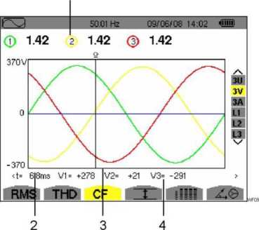
Рисунок 50: Показ на экране CF в фильтре 3V
№п/п | Функция
1 | Пик-фактор (CF) для каждого графика.
2 | Ось значений напряжения с автоматическим масштабированием
3 | Текущее значение курсора. Перемещайте курсор при помощи клавиши В.
4 | Текущие значения сигналов на
пересечении курсора и графиков (выше, номер 3).
t: время, относящееся к началу периода (выраженное в миллисекундах).
V1: текущее значение фазового
напряжения графика 1.
V2: текущее значение фазового
напряжения графика 2.
V3: текущее значение фазового
напряжения графика 3.
- Показ на экране CF в фильтре ЗА
Данный экран показывает формы сигналов фазовых токов за период и коэффициенты амплитуды (пик-факторы).
Отображенная на экране информация имеет следующий вид:
1
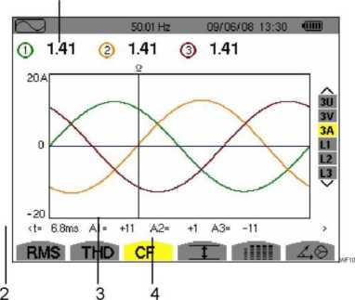
Рисунок 51: Показ на экране CF в фильтре ЗА
№п/п | Функция
1 | Пик-фактор (CF) для каждого графика.
2 | Ось значений тока с автоматическим масштабированием.
3 | Текущее значение курсора. Перемещайте курсор при помощи клавиши в.
4 | Текущие значения сигналов на пересечении курсора и графиков (Рисунок 51, номер 3).  t t: время, относящееся к началу периода (выраженное в миллисекундах).  А1: текущее значение тока графика 1.  А2: текущее значение тока графика 2.  АЗ: текущее значение тока графика 3.
Примечание Фильтры L1, L2 и L3 показывают коэффициенты амплитуды тока и напряжения соответственно для фаз 1, 2 и 3.
- Измерение крайних и средних значений тока и напряжения
Данное подменю показывает RMS, максимальные, минимальные и средние значения напряжения и тока наряду с текущими пиковыми значениями положительного и отрицательного напряжения и тока.
- Показ на экране максимальных- минимальных значений в фильтре 3U
Данный экран показывает RMS, максимальные, минимальные и средние значения, а также текущие пиковые значения положительного и отрицательного напряжения линии.
Отображенная на экране информация имеет следующий вид:
1  I |  | 2 3  I | 4  1 | 5  i
rxj |  | 50.01 Hz | 09/06/08 15:37 | >111111
 | © | 2 | ®
МАХ | 402.1 | 404.7 | 404.4 V-
 |  |  |  | /4
RMS | 400.2 | 402.8 | 402.7 V- | 3U :4 V
MIH | 397.9 | 401.0 | 400.7 v- | Ml  LI
 |  |  |  | 12
РЕАК+ +566.3 +569.3 +569.6 v |  |  |  | U  N
PEAK- | -566.0 | -569.6 - | 569.4 v
RMS THD CF |  |  | =H illll Л®
Рисунок 52: Показ на экране максимальных- минимальных значений в фильтре 3U
№n/n | Функция
1 | Отображение используемого режима
2 | Столбцы значений относительно графика напряжения (1, 2 и 3). | каждого
 | МАХ: RMS-значения максимального напряжения линии от запитки прибора С.А 8336 или от в
 | последний раз нажатой клавиши XI. RMS: истинные среднеквадратические напряжения линии | значения
 | MIN: RMS-значения минимального напряжения линии от запитки прибора С.А 8336 или от в
 | последний раз нажатой клавиши х).
 | РЕАК+: максимальные пиковые | значения
 | напряжения линии.  PEAK-: минимальные пиковые напряжения линии. | значения
3 | Текущая частота сети-
4 | Текущие дата и время-
5 | Уровень заряда батареи-
Примечание Максимальные и Минимальные RMS- измерения рассчитываются каждый полупериод (то есть каждые 10 мС для сигнала в 50 Гц). Измерения обновляются каждые 250 мС.
- Показ на экране максимальных - минимальных значений в фильтре 4V
Данный экран показывает RMS, максимальные, минимальные и средние значения, а также текущие пиковые значения положительного и отрицательного фазового напряжения и нейтрали.
Отображенная на экране информация имеет следующий вид:
 | 1  I |  |  | 2
CbJ |  | 50.01 Hz | 09/0Б/08 15:40 |  | I
 | I© | 2 | ® | ¹ ®
МАХ | 248.7 | 249.1 | 251.7 | V- | ✓4
RMS | 231.6 | 231.6 | 234.4 | 15.3 V- | 3U  4V
MIN | 213.9 | 213.9 | 216.8 | V- | 4A  LI
 |  |  |  |  | В
peak» +305.8 +305.7 +309.8 |  |  |  | +21.3 v | b  H
PEAK- | -306.3 | -306.1 - | 309.9 | -22.0 v | V
RMS THD CF |  |  |  | iilii A&
Рисунок 53: Показ на экране максимальных- минимальных значений в фильтре 4V
№п/п Функция
- Столбцы значений относительно каждого графика напряжения (1, 2, 3).
МАХ: RMS-значения максимального
фазового напряжения от запитки прибора С.А 8336 или от в последний раз нажатой клавиши
RMS: истинные среднеквадратические
значения фазового напряжения.
MIN: RMS-значения минимального фазового напряжения от запитки прибора С.А 8336 или от в последний раз нажатой клавиши РЕАК+: максимальные пиковые значения фазового напряжения.
PEAK-: минимальные пиковые значения
фазового напряжения.
- Столбцы значений, касающихся нейтрали:
RMS, РЕАК+ и PEAK- параметры (см. пункт 1 данной таблицы).
Примечание Максимальные и Минимальные RMS- измерения рассчитываются каждый полупериод (то есть каждые 10 мС для сигнала в 50 Гц). Измерения обновляются каждые 250 мС.
- Показ на экране максимальных -
минимальных значений в фильтре 4А
Данный экран показывает RMS, максимальные, минимальные и средние значения, а также текущие пиковые значения положительного и отрицательного фазового тока и нейтрали.
Отображенная на экране информация имеет следующий вид:
1 2
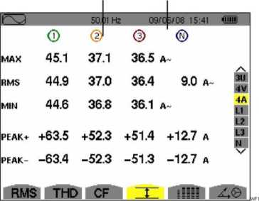
Рисунок 54: Показ на экране максимальных- минимальных значений в фильтре 4А
№п/п Функция
- Столбцы значений относительно каждого графика тока (1, 2, 3).
МАХ: RMS-значения максимального фазового тока от запитки прибора С.А 8336 или от в последний раз нажатой клавиши RMS: истинные среднеквадратические
значения тока.
MIN: RMS-значения минимального тока от запитки прибора С.А 8336 или от в последний раз нажатой клавиши
РЕАК+: максимальные пиковые значения
фазового тока.
PEAK-: минимальные пиковые значения
фазового тока.
- Столбцы значений, касающихся нейтрали:
RMS, РЕАК+ и PEAK- параметры (см. пункт 1 данной таблицы).
Примечание: Максимальные и Минимальные RMS-
измерения рассчитываются каждый полупериод (то есть каждые 10 мС для сигнала в 50 Гц). Измерения обновляются каждые 250 мС.
- Показ на экране максимальных - минимальных значений в фильтре L1
Данный экран показывает RMS, максимальные, минимальные и средние значения, а также текущие пиковые значения положительного и отрицательного фазового напряжения и тока для фазы 1.
Отображенная на экране информация имеет следующий вид:
1 2
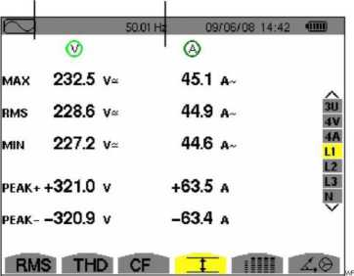
Рисунок 55: Показ на экране максимальных - минимальных значений в фильтре L1

№п/п Функция
- Столбцы значений относительно напряжения.
МАХ: максимальные RMS-значения
напряжения от запитки прибора С.А 8336 или от в последний раз нажатой клавиши ^).
RMS: истинные среднеквадратические
значения фазового напряжения.
MIN: минимальные RMS-значения напряжения от запитки прибора С.А 8336 или от в последний раз нажатой клавиши РЕАК+: максимальные пиковые значения
фазового напряжения.
PEAK-: минимальные пиковые значения
фазового напряжения.
- Идентичная информация к описанному в пункте 1, но относительно тока.
Примечание: Максимальные и Минимальные RMS- измерения рассчитываются каждый полупериод (то есть каждые 10 мС для сигнала в 50 Гц). Измерения обновляются каждые 250 мС.
L2 и L3 показывают RMS, максимальные, минимальные и средние значения, а также текущие пиковые значения положительного и отрицательного напряжения и тока соответственно для фаз 2 и 3.
- Показ на экране максимальных - минимальных значений нейтрали
Данный экран показывает RMS значения, а также текущие отрицательные и положительные пиковые значения нейтрали относительно земли.
Отображенная на экране информация имеет следующий вид:
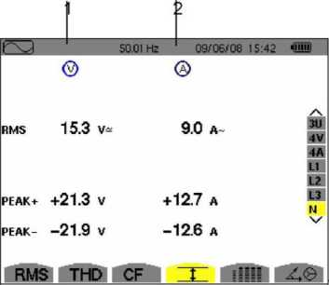
Рисунок 56: Показ на экране максимальных- минимальных значений нейтрали
№п/п Функция
- Столбцы значений относительно напряжения.
RMS: истинные среднеквадратические значения напряжения.
РЕАК+: максимальные пиковые значения напряжения.
PEAK-: минимальные пиковые значения напряжения.
- Идентичная информация к описанному в пункте 1, но относительно тока.
- ill 11 Одновременное отображение
Данное подменю показывает все измеренные значения тока и напряжения (RMS, DC, THD, DF, CF, PST, KF).
- Одновременный показ на экране в фильтре 3U
Данный экран показывает RMS, DC, THD, DF и CF значения напряжения линии.
Отображенная на экране информация имеет следующий вид:
1 | 2 | 3 | 4 | 5
I | I | I |  | L
 |  | 50.01 Hz | 09/06/08 15:45 в
 | > | 2
RMS | 400.3 | 402.8 | 402.7 V- | /4
DC | +0.3 | -0.1 | -0.2 v= | 3U
 |  |  |  | 4V
THD | 0.0 | 0.0 | 0.0 x | 4A
 |  |  |  | LI
DF | 0.0 | 0.0 | 0.0 x | L2
 |  |  |  | L3
CF | 1.41 | 1,41 | 1.41 | N
 |  |  |  | V
RMS THD CF “Г |  |  |  | lINI 1 Z.0
Рисунок 57: Одновременный показ на экране в фильтре 3U
№n/n | Функция
1 | Отображение используемого режима
2 | Столбцы значений относительно напряжения линии (графики 1, 2 и 3).  RMS: истинные среднеквадратические значения, вычисленные в течение 1 с.  DC: постоянная составляющая.  THD: суммарный коэффициент гармонических искажений.  DF: коэффициент искажения (коэффициент нелинейного искажения).  CF: коэффициент амплитуды, рассчитанный в отношении отображенных форм сигналов.
3 | Текущая частота сети-
4 | Текущие дата и время-
5 | Уровень заряда батареи-
7.6.2 | Одновременный показ на экране в фильтре 4V
Данный экран показывает RMS, DC, THD, DF, CF и PST значения фазового напряжения и нейтрали.
Отображенная на экране информация имеет
следующий вид:
1 2
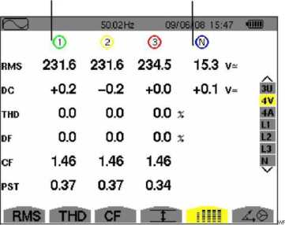
Рисунок 58: Одновременный показ на экране в фильтре 4V
№п/п Функция
- Столбцы значений относительно напряжения (графики 1, 2 и 3).
RMS: истинные среднеквадратические
значения, вычисленные в течение 1 с.
DC: постоянная составляющая.
THD: суммарный коэффициент гармонических искажений.
DF: коэффициент искажения (коэффициент нелинейного искажения).
CF: коэффициент искажения (коэффициент нелинейного искажения).
PST: краткосрочное дрожание (более 10
минут).
- Столбец RMS и DC значений относительно нейтрали.
- Одновременный показ на экране в 4А
Данный экран показывает RMS, DC, THD, DF, CF и KF значения фазового тока и нейтрали.
Отображенная на экране информация имеет следующий вид:
1 2
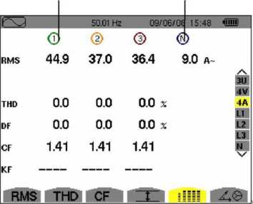
Рисунок 59: Одновременный показ на экране в 4А
DF: коэффициент искажения (коэффициент
нелинейного искажения).
CF: коэффициент амплитуды, рассчитанный в отношении отображенных форм сигналов.
KF: К-фактор. Превышение номинального размера трансформатора по отношению к гармоникам.
2 Столбец RMS-значений относительно нейтрали.
- Одновременный показ на экране в L1
Данный экран показывает RMS, DC, THD, DF. CF values of the значения напряжения и тока, наряду с DC и PST параметрами для напряжения и KF для фазы 1. Отображенная на экране информация имеет следующий вид:
1 2
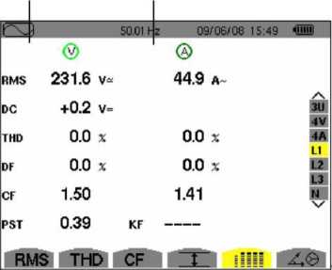
Рисунок 60: Одновременный показ на экране в L1 №п/п Функция
- Столбцы значений относительно напряжения.
RMS: истинные среднеквадратические значения, вычисленные в течение 1 с.
DC: постоянная составляющая.
THD: суммарный коэффициент гармонических
искажений.
DF: коэффициент искажения (коэффициент
нелинейного искажения).
CF: коэффициент искажения (коэффициент
нелинейного искажения).
PST: краткосрочное дрожание (более 10 минут).
- Столбцы значений относительно тока.
RMS, THD, DF и CF значения: см. пункт 1 таблицы KF: К-фактор. Превышение номинального размера трансформатора по отношению к гармоникам.
Примечание L2 и L3 дают информацию, касающуюся одновременного отображения тока и напряжения соответственно для фаз 2 и 3.
- Одновременный показ на экране значений нейтрали
№п/п Функция
Данный экран отображает RMS (истинные среднеквадратичные значения) и DC (постоянная составляющая) значения напряжения и RMS-значения тока "Тнейтрали.
1 Столбцы значений относительно тока (графики 1, S
и 3).
RMS: истинные среднеквадратические значения
вычисленные в течение 1 с.
DC: постоянная составляющая.
THD: суммарный коэффициент
искажений.
7.7

Показ диаграммы Френели
Данное подменю отображает абсолютные значения
напряжений и токов в основной частоте, сдвиг фаз
напряжения по отношению к току и разбалансировку фаз
гармонических _{Т}ока и напряжения.
Отображенная на экране информация имеет следующий вид:
- Показ на экране диаграммы Френели в 3U
Данный экран отображает абсолютные значения напряжения на основной частоте, смещение фаз напряжения линии по отношению к току и разбалансировку фаз напряжения линии.
Отображенная на экране информация имеет следующий вид:
1 2 3 4 5 6
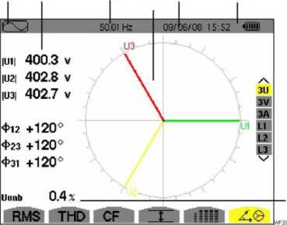
Рисунок 61: Экран «Показ диаграммы Френели в 3U»
№п/п | Функция
1 | Отображение используемого режима
2 | Столбец значений относительно каждого вектора (1, 2 и 3).  V1, V2, V3: абсолютные значения напряженй при основной частоте.  ф12: сдвиг фазы - фазы 1 относительно фазы 2. ф23: сдвиг фазы - фазы 2 относительно фазы 3. ф31: сдвиг фазы - фазы 3 относительно фазы 1.
3 | Текущая частота сети.
4 | Диаграмма Френели-
5 | Текущие дата и время-
6 | Уровень заряда батареи.
7 | Unb: разбалансировка фаз напряжения линии.
7.7.2 | Показ на экране диаграммы Френели в ЗУ
Данный экран отображает абсолютные значения фазового напряжения на основной частоте, сдвиг по фазе фазового напряжения по отношению к току и разбалансировку фаз фазового напряжения.
Отображенная на экране информация идентична описанной в пункте 7.7.1, но это касается фазового напряжения.
- Показ на экране диаграммы Френели в ЗА
Данный экран отображает абсолютные значения тока на основной частоте, сдвиг по фазе тока по отношению к другому и разбалансировку фаз по току.
Отображенная на экране информация идентична описанной в пункте 7.7.1, но это касается тока.
- Показ на экране диаграммы Френели в L1
Данный экран отображает абсолютные значения тока и напряжения на основной частоте и сдвиг по фазе напряжения по отношению к току, относящееся к фазе 1.
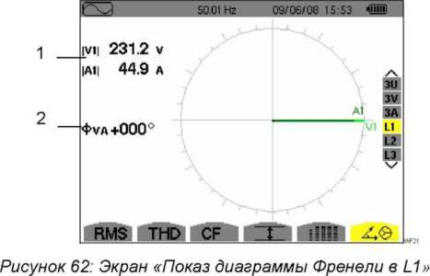
№п/п | Функция
1 | V1: абсолютные значения напряжения на основной частоте. | фазового
 | А1: абсолютные значения основной частоте. | тока на
2 | фУА: сдвиг по фазе напряжения (V) по отношению к току (А).
Примечание L2 и L3 показывают абсолютные значения тока и напряжения на основной частоте и сдвиг по фазе напряжения по отношению к току, относящееся к фазам 2 и 3 соответственно.

8. КЛАВИША РЕЖИМА ALARM В (режим аварийных сигналов)
Сигнализация показывает все случаи выхода параметров за допустимые пределы (Vrms, Urms, Arms, PST, Vcf, Ucf, Acf, Vunb, Aunb, Гц, KF, Vthd, Uthd, Athd, Vdf, W, VAR, VA, DPF, PF, Vh, Uh, Ah and VAh), т.е. те значения, которые бы Вы желали проконтролировать. Во-первых, Вы должны выбрать то значение гистерезиса, которое будет допустимо для всех аварийных сигналов. Значения, которые будут проверены:
- были заданы Конфигурацией / экран режима Alarm
(см. пункт4.10, страница 15).
- должны быть активированы (выделен красным
символом) на том же самом экране.
Сохраненные аварийные сигналы могут быть переданы на ПК при помощи приложения РАТ (см. соответствующее руководство). Вы можете записать более 10 000 тревог.
- Доступные подменю
Отображенная на экране информация имеет следующий вид:
12 3 4
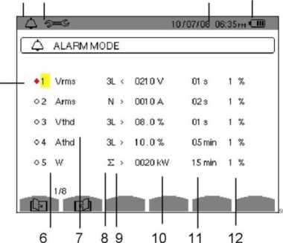
Подменю перечислены на экране ниже и индивидуально рассмотрены в следующих пунктах.
Данное подменю выбирается путем нажатия желтых клавиш клавиатуры под экраном.
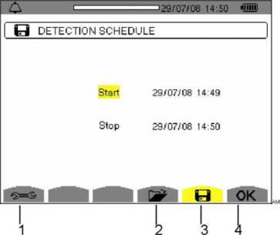
Рисунок 63: экранный режим Alarm (аварийные сигнапы)
№п/п | Подменю | См. пункт
1 | Доступ к настройкам режима Alarm | 8.2
2 | Журнал аварийных сигналов | 8.4
3 | Программирование операции | 8.3
Значки ОК и ©> (above, номер 4) в данном режиме имеют следующие функции:
- ОК: Подтверждение введенных данных
программирования и запуск аварийной
сигнализации (см. пункт 8.3.2).
- ©> : Преднамеренная остановка аварийной
сигнализации (см. пункт 8.3.3).
- Ф’Ь Настройки режима Alarm
Данное подменю показывает список настроек режима аварийных сигналов (см. пункт 4.10, страница 15). Эта горячая клавиша дает возможность установить или изменить настройки аварийной сигнализации.
Рисунок 64: Настройки экрана режима Alarm
№п/п | Функция
1 | Отображение используемого режима-
2 | Напоминание используемого подменю-
3 | Текущие дата и время-
4 | Уровень заряда батареи-
5 | Активация аварийной сигнализации (красный символ) или дезактивация ее (см. пункт 3 ниже).
6 | Тип аварийного сигнала (Vah, Ah, Uh, Vh, Tan, PF, DPF, VA, VAR, W, Athd, Uthd, Vthd, KF, Гц, Aunb, Vunb, Vrms, Acf, Ucf, Vcf, PST, Arms Urms и Vrms - см. Список Сокращений пункт 3.9, страница 11.
7 | Классификация гармоник (между 0 и 50, для Vah, Ah, Uh и Vh).
8 | Фильтр режима Alarm (3L: 3 индивидуально контролируемых фазы или N: мониторинг нейтрали или Sigma/2 или Sigma/З или Sigma).
9 | Управление режимом Alarm (> или < только для Arms, Urms, Vrms, Гц, в другом случае - однозначное управление).
10 | Порог значения для вызова сигнала тревоги (установка сигнала тревоги в 10 возможных из следующих случаев: W, VAR и VA).
11 | Минимальная продолжительность при превышении порога сигнальной тревоги, после которого возникает сигнал (в минутах, секундах или только для Vrms, Urms и Arms в сотых долях секунды).
Продолжение таблицы на следующей странице
12 Значение гистерезиса (представляет
собой прибавляемый или отнимаемый процент от выбранного порога аварийного сигнала, который должен остановить аварийную сигнализацию при превышении порога - Значение 1, 2, 5 или 10%).
ш ёэ Данные значки для просмотра 1,365
дисплейных страниц. Нажмите желтые клавиши на клавиатуре, соответствующие данным значкам.
Напоминание: Используйте клавишу <2? для
вертикального просмотра полей. Используйте клавишу В для горизонтального просмотра полей.
Для настройки аварийного сигнала необходимо выполнить следующие действия:
- Выбрать поле путем нажатия клавиши ^3. Появятся стрелки *▼.
- Введите необходимые значения (Vah, Ah, Uh, и т.п.) при помощи нажатия на клавишу <г>, а затем подтвердите свой выбор нажатием на клавишу <3>. Выбранное поле будет выделено желтым цветом.
Сделайте то же самое для всех значений, которые будут введены в поля.
- Активируйте настройку аварийного сигнала, расположив желтый курсор на просматриваемый столбец (Рисунок 64, номер 5) и нажмите клавишу ^3. Активная настройка будет выделена красным символом. Аварийный сигнал может быть вызван.
Примечание Повторите Этап 3, если Вы хотите дезактивировать тревогу.
Нажмите клавишу для возврата к экрану
Programming a campaign (Программирование команды).
- в Программирование сигнальных комманд ^{* 1}
Данное подменю определяет временной список для начала и окончания сигнальной команды.
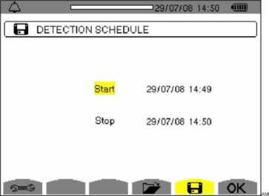
Рисунок 65: Пример показа программирования
сигнальной комманды
- ЭТАП 1: Определение параметров временного списка
Необходимо выполнить следующие действия:
1. Выбрать поле Start, используя кпавишу<2? Выбранное поле будет выделено желтым цветом. Для подтверждения типа выбранного значения
необходимо нажать на клавишу ^). В поле даты и времени начала программирования команд появятся стрелки ^{А}т.
Нажмите клавишу <£> для увеличения или уменьшения значения. Для перехода к следующим данным нажмите клавишу <г>.
Примечание Начальная метка времени должна превышать настоящую отметку времени.
- Нажмите клавишу ^ для подтверждения программирования Старта даты и времени.
- Выбрать поле End при помощи клавиши <5>. Выбранное поле подсвечивается желтым цветом. Нажмите клавишу
для ввода типа значений. В поле Дата и Время конца процесса программирования (date and time) появятся стрелки *▼.
Нажмите клавишу <2? для увеличения или уменьшения значений. Для перехода к следующим данным, необходимо нажать клавишу <з>.
Примечание Конечная метка времени должна превышать Начальную отметку времени.
- Нажмите клавишу ^ для подтверждения программирования Конечной даты и времени.
- ЭТАП 2: Запуск команды Аварийного сигнала
Для запуска команды Аварийного сигнала между временем начала и временем конца, которые Вы задали, необходимо нажать желтую кнопку клавиатуры, соответствующую значку ОК
- Значок ОК исчезнет и вместо этого появится значок ©> .
- Сообщение Campaign on standby (задержка Команды) отображается до тех пор, пока не достигнуто начальное время и светится значок Н в верхней панели дисплея.
- Когда начальное время достигнуто, будет отображено сообщение Campaign running (Выполнение команды).
- Когда достигнуто время окончания поиска, на экране снова появится Programming a campaign (Программирование команды) со значком ОК (клавиша, находящаяся с правой стороны экрана). Это необходимо для того, чтобы запрограммировать, при необходимости, новую команду.
- Преднамеренная остановка команды alarm
Команда может быть остановлена преднамеренно перед конечной отметкой времени и даты нажатием желтой кнопки клавиатуры, соответствующей значку ©> (клавиша с правой стороны экрана). Значок ОК должен тогда вновь появиться в том же самом месте.
- Ш Показ Журнала регистрации сигналов
Данное подменю отображает Журнал регистрации аварийных сигналов. Журнал регистрации аварийных сигналов может содержать максимум 14,336 сигналов тревоги. Для просмотра данного Журнала регистрации сигналов необходимо нажать на желтую клавишу, соответствующую значку Яг .
Примечание тип подключения, выбранного в режиме не затрагивает возможности выбора фильтра аварийного сигнала и контроля параметров. Пользователи сами ответственны за этот выбор.
Отображенная на экране информация имеет следующий вид:
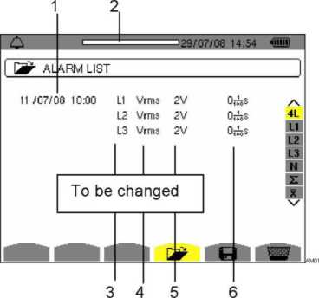
6 ■ | =129/07/08 15:00 <!!!!!'
| Hr ALARM LIST | 1
11 /07/08 10:00 LI Vrms | 2V OjsjS /ч
12 Vrms 2V Cifc 4L
L3 Vrms 2W C^s
To be changed
В» В | Ж
Рисунок 67: режим экрана «Удаление Журнала регистрации аварийных сигналов»
Рисунок 66: Журнал экрана регистрации сигналов
№n/n | Функция
1 | Дата и время аварийного сигнала.
2 | Уровень заполнения Журнала регистрации сигналов. Черный курсор соответствует используемой памяти.
3 | Фильтр режима Alarm.
4 | Контролируемый параметр (Vrms, и т.п.).
5 | Амплитуда (min. или max.).
6 | Продолжительность аварийного сигнала.
Напоминание: Сохраненные аварийные сигналы могут быть переданы на ПК при помощи приложения РАТ (см. соответствующее руководство). Можно записать 10 920 тревог.
- W Удаление журнала регистрации аварийных сигналов ¹
Данное подменю удаляет весь Журнал регистрации аварийных сигналов. Для удаления Журнала необходимо выполнить следующие действия:
1. Выбрать необходимое подменю нажатием на желтую клавишу клавиатуры, соответствующую значку 'Ш ,
- Нажать клавишу ^ для удаления всего Журнала регистрации аварийных сигналов. Журнал будет пуст.
Нажмите клавишу —чтобы выйти из данного подменю, не удаляя сохраненные данные.

I

9. КЛАВИША РЕЖИМА TREND
I

Данный режим позволяет делать запись изменений параметров, ранее заданных в режиме Configuration / Trend mode (Настройки / режим Trend) (см. пункт 4.9, страница 14).

9.1 Доступные подменю
Подменю перечислены на экране ниже и охвачены индивидуально в следующих пунктах.
Данное подменю выбирается путем нажатия желтых клавиш клавиатуры под экраном.
^29707/08 15:10 1®
О RECORDING SCHEDULE
Set-up | Mb
Start | 29/07/08 15:08
Stop | 29/07/08 15:09
Period | 10 min
Name | TEST
ШГЖ
п
ок
Рисунок 68: экранный режим Trend
№n/n | Подменю | См. пункт
1 | Доступ к настройкам режима Trend. | 9.3
2 | Журнал записей. | 9.4
3 | Программирование записи. | 9.2
Значок ОК (номер 4) дает возможность подтердить правильность заданных параметров программирования записи (см. пункт 9.2, страница 44).

9.2 в Программирование и запуск процесса записи
Данное подменю определяет характеристики новой команды записи.
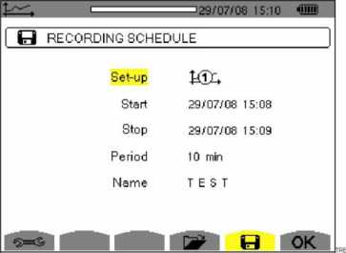
Рисунок 69: Пример экрана Программирования записи (конфигурация 1)
9.2.1 ЭТАП 1 1: Определение параметров характеристик
Необходимо выполнить следующие действия:
- Выбрать поле Configuration, используя клавишу <£?. Выбранное поле будет выделено желтым цветом. Нажмите клавишу ^ для ввода типа конфигурации (настройки). Появятся стрелки *▼.
- Выберите тип используемой настройки при помощи клавиши <£>. Для подтверждения выбора нажмите клавишу ^3.
Напоминание: Номера настроек (конфигураций) от МД до МД были заданы в Configuration/ Trend mode (см. пункт 4.9, страница 14). См. также пункт 9.3 по процессу настройки.
- Выбрать поле Start, используя клавишу Выбранное поле будет выделено желтым цветом. Нажмите клавишу ‘'З для ввода типа значений. В поле даты и времени начала программирования записи появятся стрелки ^{А} ▼.
Нажмите клавишу для увеличения или уменьшения значения. Для перехода к следующим данным нажмите клавишу <z>.
Примечание Начальная метка времени должна превышать настоящую отметку времени.
- Нажмите клавишу ^ для подтверждения программирования Старта даты и времени.
- Выбрать поле End при помощи клавиши <£>. Выбранное поле подсвечивается желтым цветом. Нажмите клавишу
для ввода типа значений. В поле Дата и Время конца процесса программирования (date and time) появятся стрелки
Нажмите клавишу <з> для увеличения или уменьшения значений. Для перехода к следующим данным, необходимо нажать клавишу <з>.
Примечание Конечная метка времени должна превышать Начальную отметку времени.
- Нажмите клавишу ^3 для подтверждения программирования Конечной даты и времени.
- Выбрать поле Period, используя клавишу и нажмите клавишу для ввода значения. Появятся стрелки ^{А}т.
Нажмите клавишу для увеличения или уменьшения возможных значений (1 с, 5 с, 20 с, 1 мин, 2 мин, 5 мин, 10 мин или 15 мин). Нажмите ^3 для подтверждения.
Примечание Период интеграции записи соответствует времени, в течение которого должно быть усреднено измерение каждого записанного значения.
- Нажмите повторно клавишу <£? для выделения Name box желтым цветом и нажмите клавишу ^3 для ввода режима редактирования. Введите имя записи (не более 8 символов). Несколько записей могут быть под одним и тем же именем.
Возможные буквенно-цифровые обозначения A...Z, пробел и от 0 до 9. Используйте клавишу для показа символа и клавишу <s> для переключения на смежный символ.
- Нажмите клавишу ^3 для подтверждения правильности введенного имени.
- ЭТАП 2: Запуск программирования записи.
- Для запуска программирования записи между временем начала и временем конца записи, которые Вы задали, необходимо нажать желтую кнопку клавиатуры, соответствующую значку ОК. Значок ОК исчезнет и вместо этого появится значок
- Сообщение Recording on standby (задержка Записи) is отображается до тех пор, пока не достигнуто начальное время и светится значок Н в верхней панели дисплея (Рисунок 70, номер 1).
- Когда начальное время достигнуто, будет отображено сообщение Recording running (Выполнение записи).
1
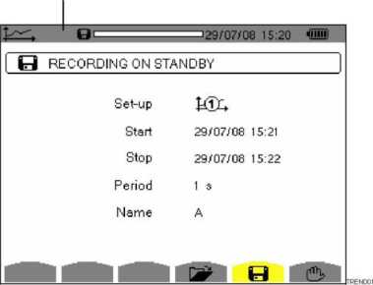
Рисунок 70: Экран дисплея в процессе текущей записи
■ Когда достигнуто время окончания поиска, на экране снова появится Programming a recording (Программирование записи) со значком ОК (клавиша, находящаяся с правой стороны экрана). Это необходимо для того, чтобы запрограммировать, при необходимости, новую запись.
- Преднамеренная остановка текущей записи
Запись может быть остановлена преднамеренно перед конечной отметкой времени и даты нажатием желтой кнопки клавиатуры, соответствующей значку СЪ (клавиша с правой стороны экрана). Значок ОК должен тогда вновь появиться в том же самом месте.
12 3 4
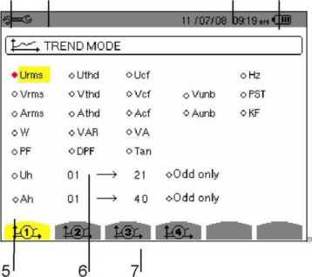
Рисунок 71: Настройки экрана режима Trend
№п/п | Функция
1 | Отображение используемого режима
2 | Напоминание используемого подменю.
3 | Текущие дата и время-
4 | Уровень заряда батареи.
5 | Настройка записи параметров гармоник VAh, Ah, Vh и Uh.
6 | Список параметров, которые будут записаны (Urms, Vrms, W, PF... и т.п.).
MX | Виды значков настройки (MX to till*). Нажмите желтые клавиши, соответствующие этим значкам, чтобы отобразить страницы экрана.
Для настройки процесса записи необходимо выполнить следующие действия:
Пример для конфигурации 1:
- Для увеличения изображения, необходимо нажать на желтую клавишу, соответствующую Ml* . Он отображен на желтом фоне.
- Выберите значения, перемещая желтый курсор при
помощи клавиш <£? и а затем нажмите для
подтверждения выбора клавишу в. Красный символ подтвердит ваш выбор.
- Настройки режима Trend
Данное подменю показывает список записей (см. пункт 4.9, страница 14). Эта горячая клавиша дает возможность установить или изменить настройки записи.
Отображенная на экране информация имеет следующий вид:
Напоминание: Вы можете записать следующие
значения:
Символ | Обозначение символа
Urms | Среднеквадратичные значения напряжения линии (2ф, Зф).
Vrms | Среднеквадратичные значения напряжения фазы.
Arms | Среднеквадратичные значения тока.
W | Активная мощность.
PF | Коэффициент мощности.
Uthd | Гармоническое искажение напряжения линии (2ф, Зф).
Vthd | Полное гармоническое искажение напряжения линия-нейтраль.
Athd | Суммарное гармоническое искажение тока.
VAR | Реактивная мощность.
DPF | Коэффициент сдвига фаз.
Ucf | Пик-фактор напряжения линии (2ф, Зф).
Vcf | Пик-фактор напряжения линия-нейтраль.
Acf | Коэффициент пика нагрузки по току.
VA | Полная мощность.
Tan | Тангенс.
Vunb | Разбалансировка фаз по напряжению линии  (2ф, Зф).
Aunb | Разбалансировка фаз по току (2ф, Зф).
Гц | Частота сети.
PST | Краткосрочное дрожание.
KF | К -фактор.
? | См. Комментарий ниже по тексту.
Определенные особенности последних двух строк Они изложены ниже:
о?
о?
Рисунок 72: Данные две строки содержат зармоники
Данные две строки предусматривают запись параметров гармоник VAh, Ah, Vh и Uh. Можно выбрать ряд гармоник, которые будут записаны (от 0 до 50) для каждой из гармоник, а также возможно записать только нечетные гармоники в пределах данного ряда. Необходимо выполнить следующие действия:
- Ввести значение, которое будет записано:
Строка ^{0?} подсвечена желтым цветом. Нажмите клавишу 'чЗ. Появятся стрелки ^{А} ▼ Выберите значение (VAh, Ah, Vh и Uh) для которого будет записана гармоника при помощи Красный символ укажет на выбранное вами значение. Подтвердите выбор, нажав на клавишу ^3. Поле значений будт подсвечено желтым цветом.
- Нажмите клавишу & для перехода к следующему полю.
которого будут записаны гармоники при помощи <£>, затем
подтвердите свой выбор с помощью
Нажмите клавишу в для перехода к следующему полю.
- Выберите последнюю гармонику: Второе поле (выше или равное ряду начальной гармоники) подсвечивается желтым цветом. Нажмите клавишу ^3. Выберите ряд последней гармоники для записи с помощью <з>, затем подтвердите свой выбор с помощью сг>.
Нажмите клавишу в для перехода к следующему полю.
- Только для нечетных гармоник:
Для того чтобы выбрать поле или снять выделение с поля, нажмите ^3. Красный значок укажет на ваш выбор:
- Может быть выбрана и записана только нечетная гармоника между двумя рядами гармоник, определенных в предыдущих пунктах.
- Не могут быть выбраны и записаны все гармоники (четные и нечетные) между двумя рядами гармоник.
- Иг Показ журнала записей
Данное подменю показывает выполненные записи. Для просмотра данного Журнала записей необходимо нажать на желтую клавишу, соответствующую значку йР .
Отображенная на экране информация имеет следующий вид:
1 | 2
| RECORDING LIST
А9А9 | 02/07/08 | 08:50 | > 02/07/08 | 10:08
А | О  о  со | 09:29 | >11 /07/08 | 09:29
В | о  о  03 | 09:30 | >11 /07/08 | 09:30
С | о  о  со | 09:31 | >11 /07/08 | 09:30
D | 11 /07/08 | 09:31 | >11 /07/08 | 09:31
Е | о  о  со | 09:32 | >11 /07/08 | 09:31
F | со  о  £  р | 09:33 | >11 /07/08 | 09:32
G | 11 /07/08 | 09:33 | >11 /07/08 | 09:33
|ш"
_еа_
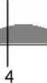
ш
Рисунок 73: Журнал записей экрана
№п/п | Функция
1 | Уровень заполнения | Журнала записей.
 | Черный курсор используемой памяти. | соответствует
2 | Текущие дата и время.
Продолжение таблицы на следующей странице.
Выбрать начальный гармонический линейный ряд: строка, подчеркнутая желтым цветом, нажмите клавишу ^3. Появятся стрелки ^{А} ▼. Выберите ряд, от
- Имя записи.
- Начальное время записи.
- Конечное время записи.
- W Удаление записей
Данное подменю используется для удаления записей.
Для удаления необходимо выполнить следующие
действия:
- Выбрать необходимое подменю нажатием на желтую клавишу клавиатуры, соответствующую значку 'Ш .
- Выберите запись, которая будет удалена при помощи клавиши <г>. Выбранное поле выделено жирным шрифтом.
- Нажмите клавишу ^3 для подтверждения удаления выбранной записи.
Нажмите клавишу *—'>, чтобы выйти из данного
подменю, не удаляя сохраненные данные.
 | =129707/08 15:28 ЧШ
[ Hr RECORDING LIST | □
A9A9 | 02/07/08 08:50 | > 02/07/08 10:08
A | 11 /07/08 09:29 | >11 /07/08 09:29
в | 11 /07/08 09:30 | >11 /07/08 09:30
с | 11 /07/08 09:31 | >11 /07/08 09:30
D | 11 /07/08 09:31 | >11 /07/08 09:31
Е | 11 /07/08 09:32 | >11 /07/08 09:31
F | 11 /07/08 09:33 | >11 /07/08 09:32
G | 11 /07/08 09:33 | >11 /07/08 09:33
1/2
аг а ш
Рисунок 74: Список записей экрана в режиме удаления.

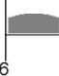

10. КЛАВИША МОЩНОСТЬ/ЭНЕРГИЯ
w
■
Данная клавиша показывает измерения параметров мощности и энергии.
- Доступные подменю
Подменю перечислены на экране ниже и охвачены
индивидуально в следующих пунктах.
Данное подменю выбирается путем нажатия желтых
клавиш клавиатуры под экраном.
IW 50.0! Hz 11 /06/08 12:52 <ПШ|
14 11 ,06 08 12:48:38 11 /88/08 12:52:22
 | Ф | 2 | ©
kW | +10.38 | +6.35 | +6.41 ^
Wh | 0000138 | 0000086 | 8080084
kVAR | Ш +0.06 | f +0.02 | + -⁰⁰⁵
VARh | ^0000000 | ilooooooi | looooooo
 | ±0000002 | т0000000 | ±0000000 ™
kVA | 10.38 | 6.35 | 6.41
VAh | 0000138 | 0000086 | 0000084
w... pit - ^ &
1 \ 3
Рисунок 75: экранный режим Power and energy
№n/n | Подменю | См. пункт
1 | Показ значений PF, DPF и Tan. | 10.2.3  10.3.3
2 | Показ потраченной энергии. | 10.2
3 | Отображение произведенной энергии. | 10.3
4 | Запуск измерения энергии | 10.4
5 | Установка на нуль счетчиков. | 10.6
- Потребляемая энергия
Данное подменю отображает активную мощность, реактивную мощность (емкостную и индуктивную) и полную мощность.
10.2.1 Показ Затраченной энергии поЗ фазам (3L)
Отображенная на экране информация имеет следующий вид:
W | 50.01 Hz |  | 1 /06/08 13:57 | 4 1
н 11 /06/08 12:48:38 Q, 11 /06/08 13:57:41
 | Ф | 2 | ©
kW  Wh | +10.25  0000238 | +6.44  0000149 | +6.41  0000146 | /4  3L  LI
kVAR  VARh | =f -0.03 iooooooo ±0000002 | =*= -0.02 iooooooi ±0000000 | i +0.04 iooooooi ±0000000 | L2  L3  r  V'
kVA  VAh | 10.25  0000238 | 6.44  0000149 | 6.41  0000146
w... | PF.. <si i <@n a Ubi
Рисунок 76: Показ Затраченной энергии по 3 фазам (3L)
Символ | Обозначение символа
w | Активная мощность (общая при Зф)
Wh | Потраченная активная энергия.
VAR | Индуктивная реактивная мощность Ш
WARh | Потраченная реактивная энергия: Ш Индуктивная, х Емкостная.
VA | Полная мощность (общая если Зф)
VAh | Потраченная полная энергия.
- Показ Затраченной энергии для фазы L1
Отображенная на экране информация имеет следующий вид:
W | 50.01 Hz | 11 /06/08 14:01 | 4HIIII
ы | 11 /06/08 12:48:38 | ffi; 11 /06/08 13:57:41
kW | +10.25 | PF +1.000 | /4  3L
Wh | 0000238 |  | /4  3L
kVAR | x -0.03 | DPF +1.000 | 12  L3  Z
VARh | iooooooo |  | 12  L3  Z
kVA  VAh | ±0000002  10.25  0000238 | Tan —0.003 | V
 |  | & в Ш
Рисунок 77: Показ Затраченной энергии для фазы
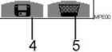
Символ Обозначение символа
W Активная мощность (общая при Зф)
Wh Потраченная активная энергия.
Индуктивная реактивная мощность
Продолжение таблицы на следующей странице.
WARh | Потраченная реактивная энергия: Ш Индуктивная, т Емкостная.
VA | Полная мощность (общая если Зф)
VAh | Потраченная полная энергия.
PF | Коэффициент мощности.
DPF | Коэффициент сдвига фаз.
Tan | Тангенс.
Примечание информация, отображенная для фильтров L2 и L3 идентична информации, описанной выше, но имеет отношение к фазам 2 и 3. Экран фильтра Е также отображает . ту же самую информацию, но имеет отношение к общим значениям.
10.2.3 Показ на экране значений PF...
Эта экранная страница доступна только для 3L фильтра. Для того, чтобы отобразить информацию, необходимо нажать на желтую клавишу на клавиатуре со значком PF...
Отображенная на экране информация имеет следующий вид:
50.01 Hz
11 /06/08 14:16
у II /06/08 12:48:38 |  | ©, 11 /06/08 13:57:41
 | ф | 2 | ©
PF | +1.000 | +1.000 | +1.000
DPF | +1.000 | +1.000 | +1.000
Таи | -0.021 | +0.013 | +0.007
W... PF...
3L
L1
L3
V"
Рисунок 78: Отображение на экране значений Пик- фактора для 3 фаз (3L)
Символ Обозначение символа
PF Коэффициент мощности.
W | 50.01 Hz |  | 1 /06/08 15:13 | 4 1
у 11 /06/08 15:11 :01 11 /06/08 15:13:39
ф 2 ©
kW | -10.53 | +6.38 | +6.29
Wh | 0000154 | 0000014 | 0000055 | LI
kVAR | ■F +0.12 | § +0.12 | * -0.07 | L2  L3  Г
VARh | iooooooo | ^0000000 | Ё0000000 | L2  L3  Г
 | 4=0000002 | 40000000 | 40000001 | V
kVA | 10.53 | 6.38 | 6.29
VAh | 0000155 | 0000015 | 0000056
w... | PF.. «si ® a w
Рисунок 79: Показ Выработанной энергии по 3 фазам (3L)
Символ | Обозначение символа
W | Активная мощность (общая при Зф)
Wh | Выработанная активная энергия.
VAR | Индуктивная реактивная мощность Ш.
WARh | Выработанная реактивная энергия: Ш Индуктивная, т Емкостная.
VA | Полная мощность (общая если Зф)
VAh | Выработанная полная энергия.
10.3.2 Показ Выработанной энергии для фазы L1
Отображенная на экране информация имеет следующий вид:
W | 50.01 Hz | 11 /06/08 15:42 | 1
Н 11 /06/98 15:11 :01 |  | 11 /06/08 15:41:59
kW  Wh | -10.50  0000175 | PF -1.000 | /4  *
kVAR  VARh | Ш -0.00  ^0000000  40000002 | DPF -1.000 Tan +0.000 | №  L3  z  V
kVA  VAh | 10.50  0000175
 | «SI | S B s
DPF Коэффициент сдвига фаз. Рисунок 80 Показ Выработанной энергии для фазы L1
Tan Тангенс. | Символ | Обозначение символа
 | W | Активная мощность (общая при Зф)
10.3 Выработанная энергия | Wh | Выработанная активная энергия.
Данное подменю отображает активную мощность и энергию, реактивную мощность и энергию (емкостную и индуктивную) и полную мощность и энергию.  10.3.1 Показ Выработанной энергии поЗ фазам (3L)  Отображенная на экране информация имеет следующий вид: | VAR | Индуктивная реактивная мощность Ш
 | WARh | Выработанная реактивная энергия: Ш Индуктивная, х Емкостная.
 | VA | Полная мощность (общая если Зф)
 | VAh | Выработанная полная энергия.
Продолжение таблицы на следующей странице.
PF | Коэффициент мощности.
DPF | Коэффициент сдвига фаз.
Tan | Тангенс.
Примечание информация, отображенная для
фильтров L2 и L3 идентична информации, описанной выше, но имеет отношение к фазам 2 и 3. Экран фильтра Е также отображает . ту же самую информацию, но имеет отношение к общим значениям.
- Показ на экране значений PF...
- 'Ш Сброс показаний измерений энергии
Для того, чтобы сбросить показания измерений, необходимо нажать на желтую клавишу на клавиатуре со значком Ш? . Для подтверждения правильности выбора необходимо нажать на клавишу ^3.
Все значения энергии (потребляемой и выработанной) сброшены.
Примечание обратитесь к диаграмме 4 квадрантов для мощности в пункте 17.4, страница 69.
Эта экранная страница доступна только для 3L фильтра (см. Рисунок 78). Для того, чтобы отобразить информацию, необходимо нажать на желтую клавишу на клавиатуре со значком PF....
Данная страница показывает:
- Коэффициент мощности
- Коэффициент сдвига фаз
- Тангенс
- в Запуск измерений энергии
Данная клавиша запускает измерения параметров энергии.
Для того, чтобы запустить измерения, необходимо нажать желтую клавишу на клавиатуре со значком
в
- Дата и время, от которых берет начало измерение энергии, появятся в верхней левой части экрана (номер 1).
- Значок появится на экране (правая нижняя часть экрана).
1
W | 50.01 Hz |  | 1 /06/08 14:28 | m
Н 11/ | ot 08 12:48:38
 | <D | 2 | ©
kW  Wh | +10.32  0000000 | +6.50  0000000 | +6.29  0000000 | /4  3L  LI
kVAR  VARh | 4 -0.21 gooooooo f0000000 | Ш +0.07  ^0000000  4=0000000 | Ш +0.06  gooooooo  40000000 | L2  L3  E  V
kVA  VAh | 10.32  0000000 | 6.50  0000000 | 6.30  0000000
w... | pf„ 0 в i |  |  | Ш
Рисунок 81: Режим Мощность/Энергия во время запуска измерений параметров энергии
- £5? Окончание измерений энергии
Чтобы остановить измерение энергии, необходимо нажать на желтую клавишу на клавиатуре со значком © .
Дата и время окончания измерений энергии появятся в правой верхней части экрана:
11.06/08 14:24:57
Примечание если измерение будет остановлено, то это - окончательное прерывание измерений. Никакое длительное измерение не будет возможным. Все счетчики активной энергии будут остановлены.

11. КЛАВИША «SCREEN SNAPSHOT» (РЕЖИМ КАДРА «МГНОВЕННОГО СНИМКА»)®
■
Данная клавиша используется для:
- Фотографирования максимум 50 снимков экрана для будущей справочной информации (см. пункт 11.1).
- Показ ранее отснятых и сохраненных снимков экрана (см. пункт 11.2).
Сохраненные снимки экрана тогда могут быть переданы на ПК при помощи приложения РАТ (Передача данных Анализатора Мощности).

11.1 Скриншоты (Снимки экрана)
Нажимайте на клавишу ЕЗ приблизительно 3 секунды для того, чтобы сделать снимок экрана
(скриншот) (Ш|в|НВШ ®).
Значок ЙИ появится в верхней левой части экрана вместо значка активного режима во время снимка
((2v3 & (CbJ Jb*. W ). Активный значок
режима вновь появится, когда Вы отпустите клавишу @ ^ (■) 0 W L. @ • прибор С.А 8336 сохранит отснятый снимок экрана.
Напоминание: Прибор Qualistar+ может сохранить максимум 50 скриншотов. Если пользователь попытается сделать 51'^{ую} копию снимка экрана, то в верхнем левом ^глу экрана появится значок 1Ш вместо значка SB.
аГ SNAPSHOT LIST
23/05/08 11:31
23/05/08 11:31 23/05/08 11:31 23/05/08 11:31 23/05/08 11:31 23/05/08 11:31
Н 1/2
да га
||ж^ | 23/05/08 11:: 23/05/08 11::
 | 23/05/08 11::
 | 23/05/08 11::
к-. | 23/05/08 11::
 | 23/05/08 11::
ш
Рисунок 82: экран дисплея для списка снимков экрана

11.2 Обработка кадров
Эта функция допускает обработку сохраненных копий снимков экрана, то есть:
- Отображение списка сохраненных скриншотов
(см. пункт 11.2.2).
- Отображение одной из копий снимков экрана (см.
пункт 11.2.3).
- Удаление одного или нескольких снимков экрана
(скриншотов) (см. пункт 11.2.4).
11.2.1 Возможные функции
Чтобы ввести режим копии снимка экрана, быстро нажмите клавишу т.
Напоминание: удержание клавиши ® в течение приблизительно 3 секунд вызовет функцию снимка экрана (см. пункт 11.1).
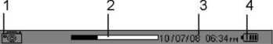
Ш SNAPSHOT LIST
joyg 23/05, 08 11:31 lr ~ ...1Й 23/05/08 11:31 | ih^] 23/05/08 11: ill.. 1 23/05/08 11:
23/05/08 11:31 | j 23/05/08 11:
23/05/08 11:31 jV«jj 23/05/08 11:31 | 1 23/05/08 11::
23/05/08 11:31 jV«jj 23/05/08 11:31 | IP-'. j 23/П5/П8 11-
23/05/08 11:31 | \ j 23/05/08 11::
Т

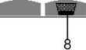
Рисунок 83: Пример показа списка скриншотов экрана
№n/n | Функция
1 | Отображение используемого режима
2 | Индикатор памяти. Черная полоса показывает объем используемой памяти; белый штрих показывает объем доступной памяти.
3 | Текущие дата и время-
4 | Уровень заряда батареи.
5 | Значок браузера (программы просмотра) страниц экрана. Чтобы отобразить страницы, нажмите желтые клавиши на клавиатуре, соответствующие данным значкам.
6 | Список сохраненных копий экрана:  Каждый значок (EW5) показывает тип сохраненной копии экрана (запись, аварийный сигнал, формы сигналов, и т.д.) в соответствии со значками клавиши режима. Дата и время копии снимка экрана упомянута справа от значка.
7 | Показ подменю списка копий снимков экрана (текущее подменю).
8 | Удаление копий снимков экрана подменю.
11.2.2 Иг Рассмотрение списка снимков экрана
Вы можете отобразить список сохраненных снимков экрана, используя любую активную функцию.
Необходимо кратко нажать клавишу ® для показа данного списка. Экран отобразит список сохраненных скриншотов (см. Рисунок 83).
- Просмотр снимка экрана со списка скриншотов
Для просмотра выбранного Вами снимка, необходимо выполнить следующие действия:
- Нажмите клавишу I®. Значок активен и на экране отобразится список скриншотов (см. Рисунок 83).
- Выберите необходимый снимок экрана, которую Вы хотите промотреть, используя клавишу <£>. Дата и время выбранного снимка экрана выделена жирным шрифтом.
- Нажмите клавишу ^ для отображения выбранного скриншота. В левом верхнем углу экрана появится
значок I®, чередуясь со значком,
соответствующим активному режиму (®”^{<s}
та еэ 1ь** о ^{w} ).
Нажмите клавишу —для возврата к списку скриншотов (снимков экрана).
- mil Удаление снимка экрана со списка
Для того, чтобы удалить выбранный вами снимок экрана,
необходимо выполнить следующие действия:
- На экране должен быть отображен список скриншотов (см. Рисунок 83 в качестве примера). Выберите необходимое подменю путем нажатия желтой клавиши на клавиатуре со значком Ш? (клавиша экрана).
- Выберите скриншот, который Вы хотите удалить, используя клавишу <£>. Дата и время выбранного снимка экрана выделена жирным шрифтом.
- Нажмите клавишу ^ для удаления выбранного Вами кадра. Выбранный снимок экрана будет удален со списка.
Нажмите клавишу'—^ для возврата к списку скриншотов
(снимков экрана).
I

12. КЛАВИША HELP (СПРАВКИ)
■
Клавиша СЕ> предоставляет информацию о функциях и символах, используемых для текущего режима визуального отображения.
Отображенная на экране информация имеет следующий вид:
12 3 4
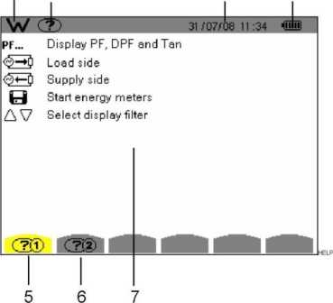
Рисунок 84: пример страницы справки для режима Мощность/Энергия, страница 1
№п/п | Функция
1 | Отображение используемого режима
2 | Напоминание текущего режима.
3 | Текущие дата и время.
4 | Уровень заряда батареи-
5 | Страница Справки 1 СЮ.
6 | Страница Справки 2 СЮ.
7 | Список информации.
I
- ЭКСПЛУАТАЦИЯ
■
Прибор С.A 8336 должен быть настроен в соответствии с главой 4 до проведения измерений.
Должны быть выполнены следующие предосторожности по использованию:
- Нельзя подключать любое напряжение, превышающее 1,000 В RMS по отношению к земле.
- Подключая и отключая аккумуляторы, необходимо проверить, что измерительные провода отсоединены.
- Ввод в эксплуатацию
Нажмите клавишу ^ на клавиатуре для запуска Прибора С.А. 8336. При включении прибора засветится индикатор (зеленый светодиод) и будет гореть до тех пор, пока Вы не отключите его.
На экране отобразится Домашняя (Базовая) страница во время загрузки программного приложения. Версия приложения и серийный номер Прибора С.А 8336 обозначены в нижней левой части экрана.
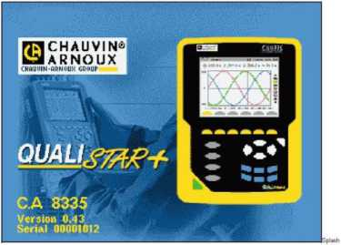
Рисунок 85: начальная домашняя страница
Экранная страница wave shapes (форма сигнала) отобразится на экране через 5 секунд после загрузки Домашней страницы.
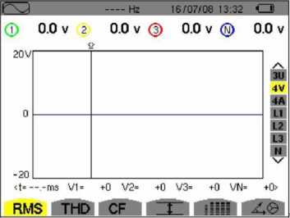
Рисунок 86: Экранная страница Форма сигнала
Прибор С.А 8336 работает от батареи, но только в том случае, если батарея правильно подзаряжена. При неправильной или неполной зарядке аккумуляторной батареи на экране прибора появится сообщение "Low battery, the device will cease operating shortly" (« Низкий уровень заряда батареи, Прибор прекратит работу очень быстро») (см. пункт 3.6, страница 9). Прибор С.А 8336 может использоваться только с определенным сетевым источником питания, подключаемым через определенный разъем (Рисунок 4, номер 2); батарея не будет требоваться в этом случае.
Индикатор будет сетится только в том случае, если будет подключен к сети только через сетевой источник питания, поставляемый с прибором. Мигающий индикатор означает, что прибор находится в режиме готовности, если сетевой источник питания отключен.
- Конфигурации Прибора С.А 8336
Для того, чтобы настроить Прибор С.А. 8336, необходимо выполнить следующие действия:
- Нажмите клавишу когда прибор будет включен.
Появится экран настроек прибора.
- Нажмите клавишу <£> для выбора параметра, который Вы хотели бы изменить. Нажмите клавишу ^), чтобы ввести выбранное подменю.
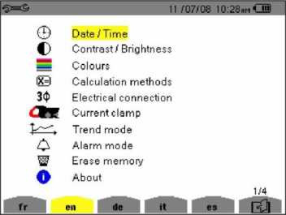
ГГ
Рисунок 87: Экран настроек (конфигураций)
Используйте клавиши и -'2>в для просмотра выбранного экрана и клавишу <£> для подтверждения правильности выбранного подменю. См. пункты 4.3 - 4.12 для получения более детальной информации по данному вопросу. Примечание: Следующие пункты должны быть проверены или настроены для каждого вида измерений:
Функция | См.  пункт
Установить необходимые настройки методов вычисления. | 4.6
Выбрать тип подключения (пятипроводной однофазный/трехфазный). | 4.7
Запрогаммировать коэффициент трансформации в зависимости от вида подключенного датчика тока. | 4.8
Значения, которые будут записываться (режим trend). | 4.9
Установка порогов аварийных сигналов. | 4.10
Нажмите клавишу для возврата к экрану Configuration (Настройки).
13.3 Установка проводов
Необходимо вставить провода в разъемы следующим образом:
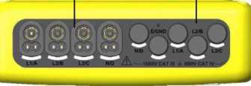
2
1
\

Рисунок 88: верхние коннекторы
№п/п Функция
1 4 выходных коннекторов по току для токовых
датчиков (токовые клещи MN, токовые клещи
С, гибкий токовый датчик Amp FLEX™,
токовые клещи РАС, и т.д.).
2 5 выходных коннекторов по напряжению
13.3.3 3 3-х или 4-х проводная трехфазная сеть
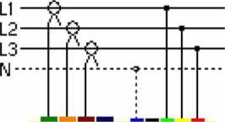
Рисунок 91: 3-х или 4-х проводная трехфазная схема подключения
- 5-ти проводная трехфазная сеть
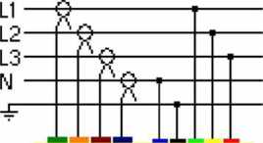
Рисунок 92: 5-ти проводная трехфазная схема подключения
Подсоедините измерительные провода к Прибору С.А 8336 следующим образом:
- Измерения по току: 4-штырьковый разъем (номер 1). Не забудьте установить коэффициент трансформации на токовый датчик (в зависимости от вида подключенного датчика тока) (см. пункт 4.8, страница 13).
- Измерения по напряжению (номер 2): выходы L1/A, L2/B, L3/C и N/D.
Измерительные проводы должны быть подключены в соответствии со следующими схемами (см. схемы ниже по тексту).
- Однофазная сеть
^{L,}-H ^
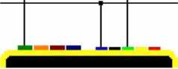
Рисунок 89: однофазная схема подключения 13.3.2 Двухфазная сеть
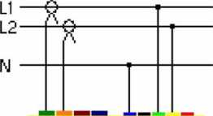
Рисунок 90: Двухфазная схема подключения
- Снимок формы сигнала ЁИ
Напоминание: все снимки экрана (скриншоты) могут быть
сохранены путем нажатия клавиши, со значком ®. См. главу 11, страница 51.
Для входа в данный режим нажмите клавишу ЁИ, когда Прибор С.А 8336 содержит необходимый сетевой источник питания и включен в сеть, то есть готов к работе (не забудьте подключить необходимые для проведения измерений измерительные провода по току и напряжению).
- Показ режима Transition (режим переходных процессов)
См. пункт 5.2, страница 17.
- Показ режима Inrush current («Режим скачка пускового тока»)
См. пункт 5.3, страница 20.
- Отображение гармоник [Я
Напоминание: все снимки экрана (скриншоты) могут быть
сохранены путем нажатия клавиши, со значком ЕЩ См. главу 11, страница 51.
Для входа в данный режим нажмите клавишу когда Прибор С.А 8336 содержит необходимый сетевой источник питания и включен в сеть, то есть готов к работе (не забудьте подключить необходимые для проведения измерений измерительные провода по току и напряжению).
- Отображение на экране значений напряжения
См. пункт 6.2, страница 24.
- Отображение на экране значений тока
См. пункт 6.3, страница 26.
13.6 Измерение форм сигнала
13.8 Запись
Напоминание: все снимки экрана (скриншоты) могут быть
сохранены путем нажатия клавиши, со значком См. главу 11, страница 51.
Для входа в данный режим нажмите клавишу I, когда Прибор С.А 8336 содержит необходимый сетевой источник питания и включен в сеть, то есть готов к работе (не забудьте подключить необходимые для проведения измерений измерительные провода по току и напряжению).
- Показ на экране измерений истинных
среднеквадратичных значений (true RMS)
См. пункт 7.2, страница 31.
Напоминание: все снимки экрана (скриншоты) могут быть
сохранены путем нажатия клавиши, со значком См. главу 11, страница 51.
Для входа в данный режим нажмите клавишу О, когда Прибор С.А 8336 содержит необходимый сетевой источник питания и включен в сеть, то есть готов к работе (измерительные провода по току и напряжению).
- Настройки режима записи См. пункт 9.3, страница 45.
- Программирование записи См. пункт 9.2, страница 44.
- Показ на экране измерений суммарного гармонического искажения (THD)
См. пункт 7.3, страница 33.
- Показ на экране измерений пик-фактора (коэффициента амплитуды)
См. пункт 7.4, страница 34.
- Показ на экране измерений крайних и средних значений (тока и напряжения)
См. пункт 7.5, страница 36.
- Одновременное отображение См. пункт 7.6, страница 38.
- Показ диаграммы Френели
См. пункт 7.7, страница 39.
- Режим Alarm (Аварйные сигналы) D
Напоминание: все снимки экрана (скриншоты) могут быть
сохранены путем нажатия клавиши, со значком См. главу 11, страница 51.
Для входа в данный режим нажмите клавишу I когда Прибор С.А 8336 содержит необходимый сетевой источник питания и включен в сеть, то есть готов к работе (не забудьте подключить необходимые для проведения измерений измерительные провода по току и напряжению).
- Конфигурации режима Alarm
Настройте необходимые для измерений значения, которые будут проверены в соответствии с пунктом 8.2, страница 41.
- Измерение параметров энергии ЕЯ
Напоминание: все снимки экрана (скриншоты) могут быть
сохранены путем нажатия клавиши, со значком ®. См. главу 11, страница 51.
Для входа в данный режим нажмите клавишу , когда Прибор С.А 8336 содержит необходимый сетевой источник питания и включен в сеть, то есть готов к работе (измерительные провода по току и напряжению).
- Измерение потраченной энергии См. пункт 10.2, страница 48.
- Измерение выработанной энергии См. пункт 10.3, страница 49.
- Передача данных на ПК
Программное обеспечение PAT transfer автоматически определит скорость передачи данных между ПК и Прибором С.А 8336. Будут сохранены все измерения, проведенные Анализатором параметров электросетей С.А 8336 Qualistar +. Эти измерения могут быть переданы на ПК для будущей справочной информации.
Примечание: передача данных на ПК не удаляет
сохраненные данные.
- Удаление данных
Сохраненные данные могут быть удалены перед новыми измерениями для освобождения памяти. См. пункт 4.11, страница 16.
- Программирование сигнальных комманд
См. пункт 8.3, страница 42.
- Режим автовыключения
Запись сигнальных команд (аварийных сигналов) будет автоматически прекращена при достижении Конечного времени и конечной даты записи, запрограммированных Пользователем (Оператором).
- Ручная остановка
Используйте данную функцию в соответствии с пунктом 8.3.3, страница 42.
- Показ Журнала регистрации сигналов
См. пункт 8.4, страница 42.
- Удаление журнала регистрации аварийных сигналов
См. пункт 8.5, страница 43.
- Выключение Прибора С.А 8336
Нажмите клавишу feb для выключения Прибора С.А. 8336. Прибор С.А 8336 может не выключится, например, при записи (см. пункт 9.2.2, страница 45) без подтверждения. На экране тогда появится следующее сообщение:
Are you sure you want to turn OFF the instrument?
Recording in progress
YES ^^KlOl
Выберите Yes или No, используя клавишу в. Для подтверждения правильности выбора, нажмите клавишу 0.
- Если выбрано значение No, запись будет продолжена.
- Если выбрано значение Yes, данные, записанные до
этого момента, будут сохранены, а прибор выключится.
- Источник питания Прибора С.А 8336
- Перезарядка батарей
См. пункт 3.6.3, страница 9.
- Операции с сетевым источником питания
См. пункт 3.6.6, страница 10.
- ОБСЛУЖИВАНИЕ ПРИБОРА
  - Важные рекомендации
При обслуживании прибора могут быть использованы только определенные запасные части. Изготовитель не несет ответственности за повреждения, нанесенные вследствие ремонта, выполненного не специально обученным для этого персоналом вне сети обслуживания.
  - Перезарядка аккумуляторных батарей
Зарядкой батареи управляет Прибор, в случае подключения его в сеть через специальное зарядное устройство (сетевой источник питания).
Аккумуляторные батареи, которые необходимо перезарядить, должны быть полностью разряжены по соображениям безопасности и для правильного проведения перезарядки.
Не бросайте аккумуляторные батареи в огонь!
Не подвергайте аккумуляторные батареи воздействию температур, превышающих 100 °С.
Не должно быть короткого замыкания на выходах акуммуляторных батарей.
Примечание: установленные дата и время будут сохранены в течение одной минуты после удаления батареи.
  - Чистка корпуса прибора
Используйте мягкую ткань, немного увлажненную мыльной водой. Затем протрите корпус влажной тканью. Do not use any solvents
  - Замена защитной пленки экрана
Необходимо выполнить следующие действия, чтобы заменить пленку экрана С.А. 8336:
- Удалите прежнюю пленку экрана.
- Удалите полимерную (упаковочную) пленку с новой защитной пленки экрана при помощи белого язычка.
- Поместите клейкую сторону пленки напротив экрана С.А 8336. Пригладьте пленку с чистой тканью, чтобы удалить любые воздушные пузыри.
  - Метрологическая поверка
Как все измерительные приборы и тестеры данный прибор должен проходить периодическую поверку. Прибор С.А. 8336 должен проходить метрологическую поверку не менее одного раза в год. По вопросам калибровки прибора обращаться к официальному представителю CHAUVIN ARNOUX в вашей стране.
За более детальной информацией обращайтесь:
105187,г. Москва, ул. Окружной пр-д, 15 Тел ./факс: (495) 783 39 64, 785-43-14 сайт: diagnost.ru
Примечание: Подменю Справочная Информация Меню Configuration покажет дату калибровки (поверки) и дату следующей калибровки после поверки Прибора С.А 8336, как показано ниже:
 | 29/07/08 | 12:13 1ШЦ1
О | ABOUT | □
 | Serial number | 00000205
 | Firmware version | 1.0
 | Loaderversion | 1.0
 | Main PCB version | 1.0
 | CPLD version | 1.0
 | Memory card capacity [byte] | 2 G
 | Calibration date | 21 /05/08
 | Next calibration date | 22/05/03
  - Ремонт
    - Гарантийный и внегарантийный ремонт
По вопросам гарантийного ремонта просьба обращаться к официальному представителю CHAUVIN ARNOUX в вашей стране
  - Обновление внутреннего программного обеспечения
Внутреннее программное обеспечение Прибора С.А 8336 может быть обновлено, используя провод USB типа A-В, поставляемый вместе с прибором и программным обеспечением обновления, доступным на вебсайте Chauvin Arnoux fwww.chauvin-arnoux.com ). Таким образом, это дает возможность для интегрирации новых функциональных возможностей.
Обновление внутреннего программного обеспечения подразумевает совместимость с аппаратной версией прибора. Эта версия указана в подменю Справочная Информация меню Configuration (См. пункт 0, страница 16).
Предостережение: обновление внутреннего
программного обеспечения будет подразумевать удаление всех данных (конфигурация, журанл регистрации аварийных сигналов, снимки экрана, запись скачка пускового тока, список записей). Сохраните данные на ПК, используя СТАНДАРТНОЕ программное обеспечение прежде, чем обновить внутреннее программное обеспечение.
  - Датчики
Токовые датчики должны быть обслужены следующим образом:
- Почистите поверхность датчика губкой с мыльной водой, ополосните чистой водой и быстро протрите насухо.
- Сохраните распорные детали токовых клещей (MN93, MN93A, С193 и РАС93) в полностью чистом виде, используя ткань. Протрите слегка нефтяные видимые металлические части во избежание ржавчины.
- ОБЩИЕ ХАРАКТЕРИСТИКИ
  - Корпус прибора
Корпус: | твердый литой корпус с желтым термоклейким эластомером.
Коннекторы: | 5 для разъемов измерения напряжения.
 | 4 специальных коннекторов тока (автоматическое распознавание токовых датчиков).
 | Коннектор для специального сетевого источника питания.
 | Коннектор для USB -связи.
 | Коннектор для карты памяти SD. Данный коннектор расположен на задней стороне Прибора С.А 8336, под батарейным отсеком.
Клавиши: | функциональные, клавиши управления (просмотра) и режимные. Использование со специальными перчатками.
Металлинее кое кольцо: | расположено на задней стороне Прибора С.А 8336 для прикрепления прибора.
Подпорка: | Расположена под углом 53° к прибору.
Крышка  батарейного  отсека: | Дает возможность доступа к аккумуляторным батареям.
Габаритные  размеры: | Общие: 200 х 250 (высота) х 67 (ширина) Экрана: 320 х 240 пикселей 118 мм х 90 мм диагональ 148 мм
Вес: | 1950 г (вместе с аккумуляторами).
  - Источник питания
15.2.1 Сетевой источник питания
Тип: | Специальный внешний источник питания: 600 Brms, категория IV - 1000 Brms, категория III.
Диапазон  использо  вания: | 230 В ± 10 % @ 50 Ги @ 60 Гц. | и 120 В± 10%
Максималь  ная  мощность: | 40 ВА.
15.2.2 Питание от батарей
Прибор С.А 8336 может работать без подключения к сетевому источнику питания. Прибор Qualistar + также допускает в случае прекращения подачи электроэнер-гии использование батарей.
Номинальное  напряжение: | 1.2 В на батарею, т.е. общее - 9.6 В
Срок службы: | минимум 500 циклов разрядки- перезарядки
Ток заряда: | 1 А
Время  перезарядки: | приблизительно 5 часов
Т° использования: | [от 0 °С до 50 °С]
Т° перезарядки: | [от 10 °С до 40 °С]
Т° хранения: | Хранение: < 30 дней: [от минус 20 °С до плюс 50 °С]
Хранение 30 - 90 дней:
[от минус 20 °С до плюс 40 °С]
Хранение 90 дней -1 год:
[от минус 20 °С до плюс 30 °С]
15.2.3 Потребление
С яркостью в 50 %: | 300 мА
Режим ожидания: | 100 мА
15.3 Область применения
- Условия эксплуатации прибора
- Климатические условия
Следующая диаграмма показывает условия, касающиеся окружающей температуры и влажности:
H R. [%]
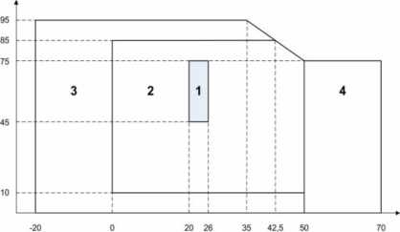
- = Нормальные условия.
- = Рабочие условия (Диапазон эксплуатации)
Предостережение: При температурах выше 40 °С прибор долей использоваться только с "батареей" ИЛИ со "специальным внешним сетевым источником питания" - одновременное использование батареи И специального внешнего сетевого источника питания для прибора запрещены.
- = Условия хранения с аккумуляторными батареями.
- = Условия хранения без аккумуляторных батарей.
Батареи: | 8 NiMH аккумуляторных батарей.
Емкость: | как минимум 4000 мА час
15.3.1.2 Высота
Рабочая: [от 0 м до 2 000 м] Хранения: [от 0 м до 10 000 м]
- Механические условия
В соответствии с требованиями IEC 61010-1, Прибор С.А 8336 рассматривается как МОБИЛЬНОЕ УСТРОЙСТВО (РУЧНОЕ).
- Рабочее положение: безразлично
- Нормальное положение на протяжении работы: на горизонтальной плоскости, опираясь на нее подпоркой или лежачее на плоскости
- Прочность (IEC 61010-1): сила в 30 N, приложенная ко всему корпусу, защищающему прибор (при 40 °С).
- Прочность на удар (IEC 61010-1): с 1 м с положения,
максимально приносящегь вред; Разрешение теста прочности на удар: никаких механических и
функциональных повреждений.
- Герметичность: IP 50 в соответствии с NF EN 60529 А1 (электробезопасность 1Р2Хдля выводов).
- Электромагнитная совместимость
- Защита в соответствии с NF EN 613261 -1 АЗ
- Стойкость к электростатическому разряду (IEC 61000-4-2)
- й уровень: Опасность: 4 кВ пфи контакте
Меры: КРИТЕРИИ А
- й уровень: Опасность: 8 кВ на воздухе
Меры: КРИТЕРИЙ А
- Радиационная стойкость (в соответствии С IEC 61000-4-3 и IEC 61000-4-8)
Опасность: 10V.m'¹ Меры: КРИТЕРИЙ В (THD_{A})
- Стойкость быстрым переходным скачкам (IEC 61000-4-4) Опасность: 2 кВ на выходе по напряжению и источнике
питания
1 кВ на выходе по току Меры: КРИТЕРИЙ А
- Стойкость к поражению электрическим током (в
соответствии с IEC 61000-4-5)
Опасность: 2 кВ на выходе по напряжению в дифференциальном режиме 1 кВ на выходе по напряжению в общем режиме Меры: КРИТЕРИЙ А
- Сопровождаемые RF помехи (в соответствии с IEC 61000-4-6) Опасность: 3 В на выходе по напряжению и источнике
питания
Меры: КРИТЕРИЙ А
- Перебои напряжения (в соответствии с IEC 61000-4-11)
Опасность: 100%-ая потеря за отчетный период Меры: КРИТЕРИЙ А
- Излучение в соответствии с NF EN 61326 -1 АЗ
• Класс А оборудования (без источника питания - сеть).
- Класс В оборудования (с источником питания - сеть - обрыв провода прибора).
- Пользовательская безопасность
- В соответствии с правилами техники безопасности IEC 61010-1. (Изоляция выхода по напряжению с использованием защитных импедансов).
•Тип загрязнения 2.
- Категория установок - IV* * и рабочее напряжение 600 V_{RMS}
- Двойная изоляция на I/O по отношению к земле (символ О).
- Двойная изоляция между выходом по напряжению и выходом источника питания и другим I/O (символ 0).
- Внутреннее использование
(*) Предостережение: установленное напряжение и
категория измерения "прибор + токовый датчик" прибора
могут отличаться от характеристик только одного прибора.
- При использовании гибкого токового датчика Amp FLEX™, Mini-AmpFLEX и токовых клещей С защита от повреждения "прибор + токовый датчик" прибора при 600 V категория IV или 1000 V категория
III.
- При использовании токовых клещей РАС, MN93 и MN93A защита от повреждения "прибор + токовый датчик" прибора при 300 V категория IV или 600 V категория III.
- При использовании 5А понижающего адаптера защита от повреждения "прибор + токовый датчик" прибора при 150 V категория IV или 300 V категория III.
16. ОСНОВНЫЕ ТЕХНИЧЕСКИЕ ХАРАКТЕРИСТИКИ
Таблица 1 Нормированные метрологические характеристики моделей С.А 8220 и С.А 8230
Измеряемые величины | Диапазоны  измерений | Пределы допускаемых основных погрешностей
Модели С.А 8220 и С.А 8230
Напряжения переменного тока , В | 6...600 | ±(0,5 %+ 2 е.м.р.)
Сила переменного тока, А  по входу прибора с клещами токовыми (зависит от модели) | 0,005...6 0,3.6500 | ±(1 % + 2 е.м.р.) зависит от модели
Частота первой гармоники, Гц | 40.69 | -
Порядок учитываемых гармоник | 1.50 | -
Активная, реактивная и полная мощность, кВА (зависит от модели клещей токовых) | 0.3600 | ± (1 % + 10). ± (2,5 % + 20)
Разность фаз, ^{О} | -179...+180 | ±0,2 ^{О}
Коэффициент гармоник | О  Ln  о | ± 1 %
Только модель С.А 8220
Сила постоянного тока, А с клещами токовыми (зависит от модели) | 1.1700 | ± (1 % + 1 е.м.р.)
Сопротивление, Ом | 0.2000 | ± 0,5 %+ 2 Ом
Число оборотов мотора, об/мин | 6.120000 | ± (0,5 %+ 2 е.м.р.)
Температура, ^{О}С | -200...+850 | ± (1 % +10 е.м.р.)
ОБОЗНАЧЕНИЕ: е.м.р. - единица младшего разряда показаний на дисплее.
Пределы дополнительных погрешностей от изменения температуры в рабочих условиях не более 50 % от пределов основных погрешностей.
Таблица 2. Нормированные метрологические характеристики моделей С.А 8332 и С.А 8334
Измеряемые величины | Диапазоны  измерений | Пределы допускаемых основных погрешностей
Напряжение переменного тока⁽¹⁾ , В
фаза-фаза (4-проводная сеть с нейтралью) | 5.800 | ± 0,5 % +0,5 В
фаза-фаза (3- проводная сеть без нейтрали) | 5.600 | ± 0,5 % +0,5 В
фаза-нейтраль | 5.480
Пиковое напряжение, В фазы | 5.1000 | ± 1 % +5 В
фаза-фаза | 5.2000 | ± 1 % +5 В
Сила переменного тока, А
С клещами токовыми MN 93F | 2.240
С клещами токовыми C 193F | 3.1200 | ± 0,5 % +0,2 А ⁽²⁾
С клещами токовыми PAC 93 | 1.1000 | ± 0,5 % +0,2 А ⁽²⁾
С клещами токовыми PAC 193 | 1.1000
С гибкими трансформ. тока AmpFlex A193 | 0.3000
Таблица 2. Продолжение
Измеряемые величины | Диапазоны  измерений | Пределы допускаемых основных погрешностей
Сила переменного тока, пиковое значение, А | 0.2Imax ⁽³⁾ | ± (1 % + Imax/200)
Пик-фактор | 1.9,99 | ± (1 % + 0,02)
Частота(напряжение > 100 В, ток > 10 А), Гц  первой гармоники высших гармоник | 10.70 140. 1000 | ± 0,01 Гц
Активная, реактивная и полная мощность отдельной фазы и всех фаз. кВА | 0.9999 | ± (1 % + 20)
Коэффициент мощности | -1.1 | ± 0,01
Разбаланс фаз, % | 0.0,1 | ± 0,5 %
Разность фаз, ⁰ | -179.+180 | ± 1 %
Активная, реактивная, полученная и переданная энергия; полная энергия, МВАч. | 0.9999 | ± (1 % + 20)
Напряжение, ток и мощность гармоник⁽³⁾ | порядок 1.50 | ± 1 % + 2 е.м.р.
Коэффициент трансформации тока | 1.99,99 | ± 5 %
Флуктуации напряжения | 0,00.9,999 | ± 5 % + 5 е.м.р.
ПРИМЕЧАНИЯ: ⁽¹⁾ - истинное среднеквадратическое (TRMS) значение
- - погрешность самого измерителя, диапазон измерения 0...5 А;
(3)
- частота первой гармоники 10.70 Гц
Пределы дополнительных погрешностей от изменения температуры в рабочих условиях не более 50 % от пределов основных погрешностей.
Таблица 3. Нормированные метрологические характеристики модели С.А 8336
Измеряемые величины | Диапазоны  измерений | Пределы допускаемых основных погрешностей
Напряжение постоянного и переменного тока, В  Фазовое  Линейное | 10...1000  10...1000 | ± 0,8 % +1 В
Коэффициент амплитуды (пик-фактор) | 1.3.99  4.9.99 | ± 1 % + 2 е.м.р. ± 5 % + 2 е.м.р.
Сила переменного тока, А | 10.6500 | ± 0,5 % +1 А
Сила переменного тока, пиковое значение, А | 10.9190 | ± (1 % + 1 A)
Сила постоянного тока, А (с клещами серии РАС) | 1.1200 | ± 1 % +1 А
Частота, Гц | 40.69 | ± 1 е.м.р.
Активная мощность, кВА | 0.9999 | ± 1,5 %+10 е.м.р. (0, 5 < cos ф< 0,8)
Реактивная мощность, кВА | 0.9999 | ± 2,5 %+20 е.м.р. (0, 2 < cos ф< 0,5)
Полная мощность, кВА | 0.9999 | ± 1 % + 10 е.м.р.
Коэффициент мощности | -1.1 | ± 1,5 % (cos ф> 0,5) ± 1,5 %+2 е.м.р.  (0, 2 < cos ф< 0,5)
Активная энергия, МВАч | 0.9999 | ± 1,5 %+10 е.м.р. (0, 5 < cos ф< 0,8)
Реактивная энергия, МВАч | 0.9999 | ± 2,5 %+20 е.м.р. (0, 2 < cos ф< 0,5)
Полная энергия, МВАч | 0.9999 | ± 1 % + 10 е.м.р.
Коэффициент гармоник, % | 0...999,9 | ± 1 % + 5 е.м.р.
Коэффициент нелинейных искажений, % | 0...999,9 | ± 1 % + 10 е.м.р.
Таблица 3. Продолжение
Измеряемые величины | Диапазоны  измерений | Пределы допускаемых основных погрешностей
К-фактор | 1...99,99 | ± 5 %
Напряжение, ток и мощность гармоник | порядок 1.50 | ± 1 % + 5 е.м.р.
Флуктуации напряжения | 0,00.9,999 | ± 5 % + 5 е.м.р.
Разбалансировка фаз, % (трёхфазная сеть) | 0.100 | ± 1 %
Разность фаз, ⁰ | -179.+180 | О  ГМ  +1
Примечание: величины и погрешности измерений силы тока, мощности и энергии указаны с учётом
влияния трансформаторов тока Ampflex
Пределы дополнительных погрешностей от изменения температуры в рабочих условиях не более 50 % от пределов основных погрешностей.
Таблица 4. Нормированные метрологические характеристики модели С.А 8352
Измеряемые величины | Диапазоны  измерений / настройки | Пределы допускаемых основных погрешностей
Напряжения переменного тока ⁽¹⁾ , В Фазы  Нейтраль | 70; 250; 300; 700 5; 10; 50; 100 | ± 0,5 % +0,5 В
Сила тока фаз и нейтрали по входам прибора⁽¹⁾ ⁽²⁾, А | 0,05.0,5  0,5.5 | ±2 %, + 2 е.м.р. ±1 % + 2 е.м.р.
Полоса пропускания сигналов напряжения, Гц | 10.50000
Скорость нарастания по напряжению не менее В/ мкс | 10000
Полоса пропускания сигналов силы тока, Гц | 10.25000
Скорость нарастания по току не менее А/ мкс | 50
Частота, Гц  основной гармоники высших гармоник | 47.63 140. 1000 | ± 0,01 Гц
Активная, реактивная и полная мощность отдельной фазы и всех фаз, кВА | Определяется клещами токовыми или трансф. тока на входе | ±2 % ⁽³⁾
Разность фаз, ⁰ | -179.+180 | ±0,2 ⁰
Коэффициент гармоник | О  1п  о | ±1 %
ПРИМЕЧАНИЯ: ⁽¹⁾ - истинное среднеквадратическое (TRMS) значение
- - погрешность самого измерителя, диапазон измерения 0...5 А;
(3)
- частота первой гармоники 10.70 Гц,
Дополнительные погрешности от изменения окружающей температуры 0,08 % / ^{О}К
Таблица 5. Общие технические характеристики
Модель | С.А 8220 | С.А 8230 | С.А 8332, С.А 8334 | С.А 8336 | С.А 8352
Габаритные размеры не более, мм | 211х108х60 | 211х208х80 | 180x240x55 | 200х250х67 | 360x300x150
Масса не более, г | 840 | 1200 | 1500 | 1950 | 4000
Питание от сети, В/Гц | - | 85...135 и 180...265/50...60
Автономное питание | Батареи 6 х1,2 В |  | Аккумулятор NiMH 9,6 В
Напряжение испытания изоляции,В | 2350 (50 Гц, 1 мин.)
Сопротивление изоляции между любыми выводами и корпусом в рабочих условиях не менее, МОм | 5
Таблица 5. Рабочие условия
Модель | С.А 8220, С.А 8230, С.А 8332, С.А 8334 | С.А 8336 | С.А 8352
Температура ,°С | 0.55 | О  1п  о | - 10 .50
Относительная влажность , % | <75 при 35 °С | 45...75 | 10.90 при 35 °С
Атмосферное давление, кПа | 86,7.106,7
6S

17. ПРИЛОЖЕНИЯ
В данной главе даны математические формулы, используемые для вычисления различных параметров Прибора С.А.8336.
- Математические формулы
- Частота сети и выборка
Выборка применена к частоте сети для того, чтобы получить 256 выборок в промежутке от 40Гц до 70Гц. Обратная связь необходима для того, чтобы вычислить реактивную мощность, разбалансировку и уровень и угол гармоник.
Измерение частоты определено при помощи анализа семи последовательных и положительных проходов нулевой точки, через первый канал по напряжению (V1) или первом канале по току (11) после пропускания через цифровой низкочастотный фильтр и удаления постоянной составляющей.
Точное временное измерение нулевой точки прохода достигнуто линейной интерполяцией между двумя выборками для достижения лучшего расчета, чем 0.002 %.
Сигналы получены при помощи 16 битового конвертера и (в случае получения данных по току) динамического коэффициента усиления.
- Эффективные значения полупериода напряжения и тока (исключая нейтраль)
Одна фаза 1+1 полупериода напряжения
Vdem[i] =
NechDemPer
Z'I'W
Эффективная фаза 1+1 полупериода напряжения
I 1 Zero suivant
Эффективная фаза 1+1 полупериода тока
Adem[/] =
NechDemPer
ги лип ши
I4W
- Минимальные и максимальные эффективные
(среднеквадратичные (значения полупериод
(исключая нейтраль)
Vmax[/] = шах( Vdem[/] ) , Vmin[/] = min( Vdem[/] )
Umax[/] = max( Udem[/] ) , Umin[/] = min( Udem[i] )
Amax[/] = max( Adem[/] ) , Aniin[/] = min( Adem[/] )
- Дрожание для напряжения (исключая нейтраль)
Метод в соответствии со стандартом CEI 61000 - 4 -15.
Входные значения - значения одиночног напряжения
полупериода. Блоки 3 и 4 созданы в цифровой форме. В
классификаторе блока 5-128 уровней.
Значения Vflk[i] обновляются каждые 10 минут.
- Peak values for voltages and currents
i ⁼ 3o нейтраль - определены для Upp nd Upm
Vpp[;] ma\( V[;][n] ) , Vptn[;] min( V[/][n]) ne[0.. NECHPER-l]
Upp[/] = max( U[/][n] ) , Upm[/] = min( U[/][n] ) ne[0..NECHPER-l]
App[/] - max( A[/][n] ) , Apm[/] - min( A[/][n] ) n e[0..NECHPER -l]
- Коэффициенты амплитуды (Пик-факторы) для
значений напряжения (исключая нейтраль)
Пик-фактор для однофазного напряжения i+1
max(Vpp [i], Vpm [i])
Vcf [i]⁼
1
NECHPER

Пик-фактор для суммарного напряжения фаз i+1
max(Upp [i], Upm [i])
Ucf[i] =
1
NECHPER

Примечание: данные значения вычислены для каждого полупериода во избежание пропуска какой-либо погрешности.
Пик-фактор для i+1 для однофазного тока
_{Acf} М ₌ max( Арр [i], Арт [i})
¹ - ^{MP}CHPER-1
I4M
NECHPER .. .
- Эффективные (среднеквадратические) значения напряжения и тока 1с
(1 = 30 нейтраль - для Urms)
Одиночное эффективное напряжение i+1
Vrms[/]=
1
NechSec
есплес -1 _
I v\iU
Одиночное эффективное напряжение фазы i+1
J
i NechSec-1
лг
NechSec
Эффективный ток фазы i+1
Arms[i] =
I
NechSec
Х^{Л}№]
Примечание: Количество выборок за секунду
17.1.8 Разбалансировка по току и напряжению
Рассчитывается через отфильтрованные значения (1 с) VFrms и Afrms (идеальный сигнал основной гармоники)
17.1.10 Гармонические искажения (исключая нейтраль)
Вычислены две глобальных переменных, дающих сравнительный качественный расчет гармоник: THD (полное гармоническое искажение) пропорционально основной гармонике и DF (коэффициент нелинейного искажения) пропорционально RMS-значениям (среднеквадратическим значениям).
Vthd[:i | —
По
\£}Ъат{{\п\
If'Uhar^M
“Uhar^m '^{A}‘^{hd|i] =}
^Z^{Aham}№tf
Akam{i\\\
fso По
| X Vh^{arm}\}\nf , | Zl Uharm[i\nf
^{Vdf}[^{j}> — гшМ ’^{Udf[ll =} ~ '^{AdfH =}

Ahamfyjnf
ylmisji]
,2 s
(operations vectoriel les par notation eomplexe avec: a = e ³ )
Vrms = l(VFrms[o]+a■ VFnns[l]+a! • VFrms[2]) tension dircctc
Vrms_ = (VFrms[0]+a² ■ VFrms[l]+a-VFrms[2]) tension inverse
Vunb
Где:
| Vnns _ |Vrms ₊
, Aunb
Arms
|ArmsJ
V_{nlls}. - прямое напряжение, - обратное напряжение 17.1.9 Расчет гармоник (исключая нейтраль)
Данные расчеты выполнены FFT (16 битовый конвертер) па 1024 точки, в четыре периода без полиэкранного режима работы (см. CEI 1000-4-7). Используя
действительные части bk и мнимые части Эк,
коэффициентвычислен для каждого уровня и каждой фазы (Vharm[3][51], Uharm[3][51] и Aharm[3][51])
относительно значения основной гармоники, и улам Vph[3][51], Uph[3][51] и Aph[3][51] по отношению к
основной гармонике.
Это вычисление выполнено согласно следующему принципу:
с
Модуль mod, - — хЮО
Л
Угол в градусах^ = arctan
t ⁼ |^t + Jªk\ ⁼ ⁺
при,
, 1 • (кт:
512 ^

1 \^{kn}
> F₄ x cos s + (p_{k}
512t
5=0
1024
512
I 1024
—Уд
1024
Умножая коэффициент гармоники напряжения на коэффициент гармоники тока, можно рассчитать коэффициент мощности гармоник. Дифферинцируя углы гармоник напряжения с углами гармоник тока, можно вычислить углы гармоник мощности.
VAharm[3][51], VAph[3][51]
- К-Фактор
К-фактор для фазы i+1
л=50
У я² ■ Aharm[f[n Akf[i] - ^
У у}/гг»7и[/][«]³
- Расчет различных видов мощности 1с (исключая нейтраль)
Активная мощность фазы i+1
1 NechSec -1
ум-нин
Полная мощность фазы i+1
VA[r] = Vrmsfi] • Arms[/]
Реактивная мощность фазы i+1
| NechSec -1
VAR [г] = У [ ?' [/][и - NECHPER / 4] • /IF [ф]
NechSec
или VAR[i]=^Vа[/J W[/f при методе вычисления с гармониками.
Реактивные мощности можно вычислить двумя путями: при использовании отфильтрованных сигналов (без гармоник) в соответствии с правилами EDF или от полной и активной энергий (с гармониками). Выбор вычисления оставляют на выбор пользователя.
Полная активная мощность
, к
С_{к} : амплитуда компонента с частотой J_{k} = —
F_{s}; одиночный сигнал C_{Q} : постоянная составляющая К: порядковое число (спектральный линейный диапазон)
W[3]=W[0] + W[1] + W[2]
Полная кажущаяся мощность (полная мощность) VA[3] = VA[0] + VA[1] + VA[2]
Полная реактивная мощность VAR[3] = VAR[0] + VAR[1 ] + VAR[2]

17.1.13 Расчет различных коэффициентов
(исключая нейтраль)
WM
—W Facteur de puissance phase i +1
VA[/] ^{P} *
DPF[; ] = cos(<)> [/]) Facteur de deplacement phase i +1
Tan[i] = tan(<j>[/]) Tangente phase i +1
, где:
PF - коэффициент мощности фазы DPF - коэффициент сдвига фазы,
Tan - тангенс фазы
Косинус угла между напряжением основной гармоники и / + 1 фазы тока
cos(<|>[/]) =
NechSec-1
Y.VF\i][n\AFm

рф] PFfPl+PFf'l+PFM
_{DPF}[₃] ₌ DPF[0]₊DPF[l]₊DPF[2] _{Tan} [3] ₌ Tan[0] + Tan[l] + Tan[2]
Facteur de puissance total Facteur de deplacenten t total Tangente totale
, где:
PF - общий коэффициент мощности DPF - общий коэффициент сдвига фаз, Tan - суммарный тангенс
17.1.14 Different energies (ex neutral)
• Вариант 1: Расходуемая (потраченная) энергия
am - о)
Потребляемая активная мощность фазы i+1
Wh[0l«] = X
Tint
т
3600
Потребляемая полная (кажущаяся) мощность фазы i+1
VAh[nT,] = yMl
ты 3600
Потребляемая реактивная мощность фазы i+1 VARhi[oJ/] = у pour VAR[i] > 0
Потребляемая емкостная реактивная мощность фазы i+1
VARhC[o][r] =
I
Tint
-l/l/ф]
3600
pour VAR[i]<0
Полная потребляемая активная мощность Wh[0][3] = Wh[0][0] + Wh[0][1] + Wh[0][2]
Полная потребляемая кажущаяся мощность VAh[0][3] = VAh[0][0] + VAh[0][1] + VAh[0][2]
Полная потребляемая реактивная емкостная мощность VARhC[0][3] = VARhC[0][0] + VARhC[0][1] + VARhC[0][2]
Полная потребляемая реактивная индуктивная мощность
VARhL[0][3] = VARh L[0][0] + VARhL[0][1] + VARhL[0][2]
• Вариант 2: Выработанная энергия (W[i] < 0)
Выработанная активная мощность фазы i+1
Wh[in = x
т
ты 3600
Выработанная полная (кажущаяся) мощность фазы i+1
vAh[ii,]=yMd
ты 3600
Выработанная индуктивная реактивная мощность фазы i+1
VARhL [/] = X ^{l} for VAR [i] > 0
Tmt 3600
Выработанная емкостная реактивная мощность фазы i+1
VARJiCf/] = X for VAR[i] < 0
3600
Полная выработанная активная мощность Wh[1][3] = Wh[1][0] + Wh[1][1) + Wh[1][2]
Полная выработанная кажущаяся мощность VAh[1][3] = VAh[1][0] + VAh[1][1] + VAh[1][2]
Полная выработанная реактивная емкостная мощность VARhC[1 ][3] = VARhC[1][0] + VARhC[1][1] + VARhC[1][2]
Полная выработанная реактивная индуктивная мощность VARhL[1][3] = VARh L[1 ][0] + VARhL[1][1] + VARhL[1][2]

17.2 Гистерезис
Гистерезис - принцип фильтрации, который часто используется после стадии обнаружения превышения порога в режиме Alarm ЕЛ (См. пункт 4.10 страница 15). Правильное регулировка значения гистерезиса дает возможность избежать повторных изменений состояния, когда измерение колеблется вокруг порога.
- Обнаружение скачка
Для гистерезиса 2 %, например, уровень ответа для обнаружения скачка равен (100 % - 2 %) или 98 % порога напряжения.
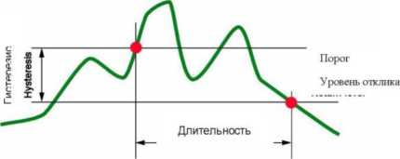
- Обнаружение понижения напряжения (падения напряжения)
Для гистерезиса 2 %, например, уровень отклика в случае обнаружения понижения напряжения равен (100 % +2 %) или 102 % порога напряжения Uref.
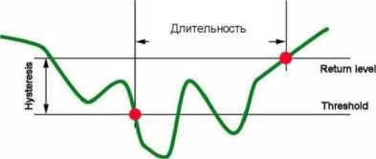
- Минимальная цена деления шкалы формы сигнала и минимальное значение RMS-значений
Тип токового датчика | Минимальное RMS-значение тока [А] | Минимальная цена деления шкалы для [А]
Amp FLEX™ 6500 А | 30 | 60
Mini-AmpFLEX6500 А | 30 | 60
Токовые клещи РАС93 1000 А | 1 | 10
Токовые клещи С193 1000 А | 0.5 | 10
Токовые клещи MN93 200 А | 0.5 | 2
Токовые клещи MN93A 100 А | 0.2 | 1
Токовый датчик MN93A 5 А | (Ток первичной цепи ? 5) ? (Ток вторичной цепи ? 1000) | (Ток первичной цепи ?5х10)?(Ток вторичной цепи ? 1000)
Адаптер 5 А | (Ток первичной цепи ? 5) ? (Ток вторичной цепи ? 1000) | (Ток первичной цепи ? 5 X 10) ? (Ток вторичной цепи ? 1000)
• Для всех типов токовых датчиков
Arms < [минимальное значение отображенного тока] => [Arms = Арр = Арм = W = VA = VAR = Wdc = Амах = Amin = AIimod = A6ang = 0] AND [сглаживание отображенных коэффициентов тока] AND [Acf = KF = Athd = Adf = не вычисляется и не показывается] AND [VAFang = AFang = PF = DPF = Tan = не вычисляется и не показывается]
• Для токовых клещей MN 93А и адаптера 5 А
- Ток первичной цепи е [1 ; 2999] [А]
- Ток вторичной цепи е [1 ; 5] [А]
[минимальное значение отображенного тока] <0.2=> [минимальное значение отображенного тока] = 0.2 [минимальная цена деления шкалы тока] < 1 => [минимальная цена деления шкалы тока] = 1
Vrms < 10 V => [Vrms = Vpp - Vpm ⁼ W = VA = VAR = W_{DC} = Vmax = V_{MI}n = Vh_{M}oo = Vh_{ANG} = 0] AND [сглаживание отображенных коэффициентов напряжения] AND [Vcf = PST = Vthd = Vdf = не вычисляется и не показывается] AND [VAFang - VFang - PF - DPF = Tan - не вычисляется и не показывается]
Urms < 10 V => [Urms = UFrms = Upp = Upm = Umax = Umin = Uh_{M}oD = Uh_{A}NG = 0] AND [сглаживание отображенных
коэффициентов напряжения] AND
[Ucf = Uthd = Uqf = не вычисляется и не показывается] AND [UFang = не вычисляется и не показывается]
Примечание минимальное СРЕДН1ЕКВАДРАТИЧЕСКОЕ значение напряжения - 10 В. Минимальная цена деления шкалы для формы сигнала -20 В.
- Диаграмма 4 квадрантов
Эта диаграмма используется как часть измерений
параметров мощности и энергии I (см. главу 10,
страница 48)
Выработанная
+VAR
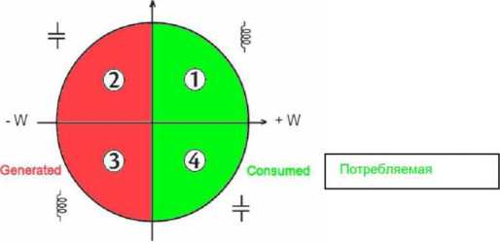
-VAR
Рисунок 93: Диаграмма 4 квадрантов
- Механизм триггерных переходных датчиков
Частота выборки - постоянное значение, эквивалентное 256 выборкам за период. Когда поиск переходных процессов запущен, каждая последующая выборка сравнивается с выборкой от предыдущего периода.
Рисунок, приведенный ниже, является графическим представлением механизма захвата триггерного переходного процесса:
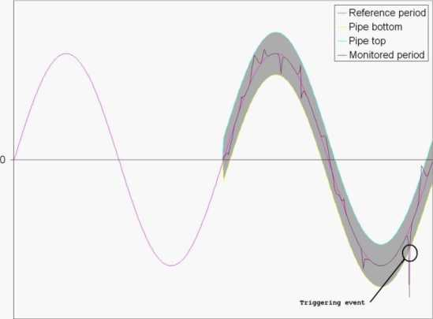
Вот полуразмеры трубки для напряжения по типу датчика:
Порог | 100 % | 50 % | 20 % | 10 % | 5 % | 2 % | 1 % | Тип датчика тока
Полуразмеры трубки (L) | 199,79 | 99,88 | 39,96 | 19,97 | 9,97 | 3,98 | 1,98 | MN200 А
Полуразмеры трубки (L) | 99,90 | 49,94 | 19,98 | 9,98 | 4,99 | 1,99 | 0,99 | MN 100 А
Полуразмеры трубки (L) | 2997 | 1498 | 599 | 299 | 150 | 60 | 30 | MN 5 А / блок адаптера 5 А [3000 / 1]
Полуразмеры трубки (L) | 0,9990 | 0,4994 | 0,1998 | 0,0998 | 0,0499 | 0,0199 | 0,0099 | MN 5 А / блок адаптера 5 А [1 / 1]
Полуразмеры трубки (L) | 999,0 | 499,4 | 199,8 | 99,8 | 49,9 | 19,9 | 9,9 | SR-C/MR-РАС 1000 А
Полуразмеры трубки (L) | 3002 | 1500 | 600 | 300 | 150 | 59 | 29 | AmpFLEX / MiniFLEX 3000 А
Полуразмеры трубки (L) | 499,0 | 249,5 | 99,8 | 49,8 | 24,9 | 9,9 | 5,0 | Напряжение 500 В
17.6 Характеристики датчика в режиме прозвонки цепи.
Напоминание: Токовые датчики зависят от триггера события и стопового события. Если захват оканчивается стоповым событием или память прибора С.А. 8336 заполнена, захват автоматически прекращается.
Порог остановки для захвата вычисляют следующим образом:
[Порог остановки [А]] = [Порог начала [А]] ? (100 - [Конец гистерезиса [%]]) ? 100
В таблице, приведенной ниже, указаны начальные и конечные условия события триггера и прекращения захвата:
Тип триггерного фильтра | Начальные и конечные условия
А1 | Начальные условия О [А1 полупериод RMS-значений] > [Начальный порог] Конечные условия [А1 полупериод RMS-значений] < [Порог остановки]
А2 | Начальные условия о [А2 полупериод RMS-значений] > [Начальный порог] Конечные условия О [А2 полупериод RMS-значений] < [Порог остановки]
АЗ | Начальные условия О [АЗ полупериод RMS-значений] > [Начальный порог] Конечные условия о [АЗ полупериод RMS-значений] < [Порог остановки]
ЗА | Начальные условия о [полупериод RMS-значений одного токового канала] > [Начальный порог] Конечные условия О [полупериод RMS-значений всех токовых каналов] < [Порог остановки!
- Словарь
Ampere (Ампер): единица силы электрического тока ( символ А).
Bandwidth (Полоса пропускания): диапазон частот, на котором прибор дает точное измерение.
Fundamental component (Основная гармоника) (основная составляющая): гармоника (составляющая), частота
которой - основная частота.
Cut (Скачкообразный переход): снижение напряжения в точке сети электроэнергии ниже порогового ограничения.
Voltage dip (Падение напряжения): временное сокращение амплитуды напряжения в точке сети электроэнергии ниже определенного порога.
Imbalance in voltage in a polyphased electrical power network (Разбалансировка по напряжению в полифазной электросети): состояние, при котором
среднеквадратические значения напряжения между проводниками (основная составляющая) и/или различия в фазе между последовательными проводниками не равны.
Peak factor (Пик фактор): отношение между пиковым значением и эффективным (среднеквадратичным) значением тока.
Phase displacement factor (Коэффициент смещения
фазы): отношение между активной мощностью и кажущейся мощностью основной составляющей (основной гармоники).
Power displacement factor (Коэффициент реактивной мощности): выражает различие между кажущейся (полной) и активной мощностью. Тогда и только тогда отношения фазы напряжения и тока к основной гармонике принимают в расчет.
Factor К (К-фактор) - число, основанное на содержимом гармоник тока заряда, определяющее максимальную нагрузку на источник энергии. К-фактор представляет собой коэффициент, характеризующий вклад высших гармоник в процесс нагрева трансформатора. Если К-фактор равен единице, то это означает, что нагрузка линейная и в цепи протекает синусоидальный ток. Значения К-фактора выше единицы указывают на дополнительные тепловые потери при нелинейных нагрузках, которые трансформатор способен безопасно рассеять. Таким образом, это показывает процент «гармонической нагрузки» трансформатора.
Power factor (Коэффициент мощности): Комплексный
показатель, характеризующий линейные и нелинейные искажения формы тока и напряжения в электросети, обусловленные влиянием нагрузки. Вычисляется как отношение поглощаемой нагрузкой активной мощности к полной
Flicker (Дрожание): Визуальный эффект, вызванный
изменением в напряжении электросети.
Frequency (Частота): количество полных циклов
напряжения, выработанных за одну секунду.
Flarmonics (Гармоники): В цепях переменного тока,
искажения (DISTORTION) эпюры тока или напряжения могут быть выражены в виде ряда по гармоникам. Гармоники - это сигналы тока или напряжения, имеющие не желаемую базовую частоту 50 или 60 Гц, а кратные частоты. Например, пятая гармоника - это 300 Гц. Характерно, что сигналы переменного тока имеют только компоненты с частотами, кратными базовой. В цепях энергораспределения переменного тока, компоненты
искажений возникают только на нечетных гармониках. Так, напряжение третьей гармоники в обычной электророзетке в США составляет 3%. Гармонические искажения не воздействуют на современные компьютеры, в некотором оборудовании они могут вызывать перегрев.
Hysteresis (Гистерезис): различие в амплитуде между приходящим пороговым значением и уходящими значениями.
Peak: максимальное (+) или минимальное (-) пиковое значение сигнала.
Phase (Фаза): временные отношения между
электрическим током и напряжением в каналах переменного тока.
PST : (Short term регсеемрюп). Вычисление дрожания по десятиминутному циклу.
PLT : (Long term регсеемрюп). Вычисление дрожания по двухчасовому циклу.
Harmonics level (Уровень Гармоник): целое число, равное отношениям между частотой гармоники и частотой основной гармоники.
RMS : Root Mean Square. Среднеквадратичные значения тока или напряжения.
Dip threshold (Порог падения): определенное значение напряжения для обнаружения начала и конца падения напряжения.
Temporary surge at industrial frequency (Временной скачок на промышленной частоте): временное
увеличение амплитуды напряжения в точке сети электроэнергии выше данного порога.
Nominal voltage (Номинальное напряжение):
напряжение сети.
THD: Коэффициент нелинейных искажений (КНИ). Показатель, характеризующий степень отличия формы сигнала от синусоидальной. В основном используется для измерения искажений формы входного или выходного тока (Current THD). КНИ равен отношению суммы мощностей высших гармоник сигнала к мощности его первой гармоники.
Measurement method (Метод измерения): все методы измерения, связанные с отдельным измерением.
Phase and route (Фаза и путь): путь измерения соответствует разнице потенциалов между двумя проводниками. Фаза - простой проводник. В многофазных системах путь измерения может быть между двумя фазами или фазой и нейтралью или фазой и землей или нейтралью и землей.
Watt (Ватт): единица измерения мощности (символ W).

I

18. ДЛЯ ЗАКАЗА
18.1 Анализатор параметров электросети С.А 8336
С.А 8336 alone | Р01 1605 77
С.А 8,335 MN | Р01 1605 71
С.А 8336 MN93A | Р01 1605 72
С.А 8336 АМР450 | Р01 1605 73
С.А 8336 АМР800 | Р01 1605 74
С.А 8336 РАС | Р01 1605 75
С.А 8336 С | Р01 1605 76
Оборудование всегда поставляется с:
- 1 сумка с плечевым ремнем для прибора № °22
- 1 специальная батарея с 8 элементами
(перезаряжающаяся NiMH аккумуляторная батарея) с минимальной емкостью в 4000 мАч и
номинального напряжения в 9.6 В.
- 5 черных пристяжных троса с замком типа бананбанан право-право.
- 5 черных зажимов типа крокодил.
- 4 токовых датчика (один тип из 6 возможных).
- 1 Шнур USB тип А-В.
- 1 Специальный сетевой источник электропитания (600 Brms категория IV).
- 1 набор 12 цветных маркировочных резинок для датчиков и входов, идентификации фаз и т.п.
- 1 программное обеспечение Power Analyser Transfer (PAT).
- 1 Карта памяти SD 2Gb SD.
- 1 Свидетельство поверки
- 1 Документация по безопасности.
- Данная инструкция по эксплуатации.
- Принадлежности
MN93 токовые клещи | Р01 1204 25
MN93A токовые клещи | Р01 1204 34
РАС93 токовые клещи | Р01 1200 79
С193 токовые клещи | Р01 1203 23
AmpFLEX™ А193 450 | Р01 1205 26
AmpFLEX™ А193 800 | Р01 1205 31
Mini-AmpFLEX МА193 | Р01 1205 80
5А трехфазный блок адаптера | Р01 1019 59
защитная пленка Qualistar+ | Р01 1020 59
- Запасные части
Черные пристяжные тросы с замком типа банан-банан правоправо | Пожалуйста, свяжитесь с нами
Черные зажимы типа крокодил. | Пожалуйста, свяжитесь с нами
Шнур USB тип А-В. | Р01 2952 91
Специальная батарея с 8 элементами (перезаряжающаяся NiMH аккумулятор-ная батарея) с минимальной емкостью в 4000 мАч и номинального напряжения в 9.6 В. | Р01 2960 24
PA30W Специальный сетевой источник электропитания. | Р01 1020 57
Сумка с плечевым ремнем для прибора № °22 | Р01 2980 56
Сумка с плечевым ремнем для прибора № °21 | Р01 2980 55
набор 12 цветных маркировочных резинок для датчиков и входов, идентификации фаз. | Р01 1020 80

